戸籍情報システム標準仕様書
【第6.0版】

令和8年（2026年）8月31日

法務省民事局民事第一課

凡例

実務上は、住民・職員への分かりやすさ等の観点から、法令用語でない用語が用いられることがあるが、戸籍情報システム標準仕様書（以下「本仕様書」という。）の機能・帳票要件の記載上は、原則として法令用語を用いている。
なお、機能・帳票要件の構成は、必ずしも本仕様書のとおりとしなければならないことを意味するものではなく、本仕様書に従う限り、実務上の使い勝手を考慮してメニューを再構成することも可能である。

戸籍法（昭和22年法律第224号） 法
戸籍法施行規則（昭和22年司法省令第94号） 規則
戸籍事務取扱準則制定標準（平成16年民一第850号通達） 準則
住民基本台帳法（昭和42年法律第81号） 住基法
住民基本台帳法施行令（昭和42政令第292号） 住基法施行令
人口動態調査令（昭和21年勅令第447号） 人口動態令
人口動態調査令施行細則（昭和23年厚生省令第6号） 人口動態細則
死産の届出に関する規程（昭和21年厚生省令第42号） 死産規程
墓地、埋葬等に関する法律施行規則（昭和23年厚生省令第24号） 墓地埋法
情報通信技術の活用による行政手続等に係る関係者の利便性の向上並びに行政運営の簡素化及び効率化を図るための行政手続等における情報通信の技術の利用に関する法律等の一部を改正する法律（令和元年法律第16号） デジタル手続法
行政手続における特定の個人を識別するための番号の利用に関する法律等の一部を改正する法律(令和5年法律48号) 振り仮名規定
電子情報処理組織による戸籍事務の取扱いについて（平成6年11月16日民二第7000号民事局通達） 平成6年7000号通達
電子情報処理組織による戸籍事務の取扱いについて（平成6年11月16日民二第7001号民事局第二課長依命通知） 平成6年7001号通知
戸籍事務を処理する電子情報処理組織が備えるべき技術的基準について（令和8年3月26日民一第585号民事局長通達 別添１戸籍情報システム標準仕様書 令和8年585号通達別添１
同 別添２戸籍副本データの管理に係る戸籍情報システム要件定義書
令和8年585号通達別添２
同 別添３情報提供用個人識別符号の取得に係る戸籍情報システム要件定義書
令和8年585号通達別添３
同 別添４戸籍情報システムと戸籍情報連携システムの接続に係るインターフェイス仕様書
令和8年585号通達別添４
電子情報処理組織による戸籍の記録事項証明書等の交付及び戸籍の届出等の取扱いについて（平成16年4月1日民一第928号民事局通達） 平成16年928号通達
住民基本台帳ネットワークシステム 住基ネット
コミュニケーションサーバー CS

目次

第１章 本仕様書について 5
１．背景 6
２．目的 7
３．対象 8
４．本仕様書の内容 10
第２章 機能・帳票要件 13
１．機能・帳票要件 15
２．帳票詳細要件・レイアウト 152
第３章 データ要件・連携 153
１．データ要件・連携要件について 154
第４章 非機能要件 155
１．非機能要件について 156
第５章 用語 157

別紙１ 業務フロー
別紙２ ツリー図
別紙３ 機能・帳票要件
別紙４ 帳票詳細要件・レイアウト
別紙５ 戸籍情報システムの詳細仕様
別紙６ 戸籍情報システムと関連事務の処理概要
別紙７ システム化に係る「詳細設計」等資料編

戸籍情報システム標準仕様書改定履歴

版数 | 日付 | 改定内容
1.0 | 2022.8.30 | 第1.0版策定
2.0 | 2023.3.31 | 法令改正に伴う改定  戸籍事務の取扱い変更等に伴う改定  戸籍事務従事職員の意見・要望を踏まえた改定  地方公共団体情報システム標準化基本方針等の改版に伴う改定
 | 2023.8.31 | 戸籍法の一部を改正する法律(令和元年法律第17号)に伴う改定  行政手続における特定の個人を識別するための番号の利用に関する法律等の一部を改正する法律(令和5年法律48号)に伴う改定  関連システム標準仕様書作成に伴う改定
3.0 | 2024.3.31 | 指定都市要件の取り込みに伴う改定
4.0 | 2024.8.31 | 行政手続における特定の個人を識別するための番号の利用に関する法律等の一部を改正する法律(令和5年法律48号)の再検討による改定
5.0 | 2025.8.31 | 令和6年民法第33号に伴う改定  出生届・死亡届のオンライン届出に伴う改定
6.0 | 2026.8.31 | 戸籍情報システム標準仕様書の省令化に伴う見直しによる改定

第１章 本仕様書について

１．背景

戸籍事務は、国民の身分関係を登録・公証する事務であり、全国的に統一した取扱いが要請されるものであることから、戸籍事務を電子情報処理組織により処理する場合においても、事務処理の統一性が確保されなければならない。また、電子情報処理組織により処理する場合は、戸籍情報が不可視的な磁気ディスク等に記録されたデータになることから、従前の簿冊処理によって行っていた場合以上に、データの保全・保護について、厳格に管理することが必要である。
法務省では、昭和60年度から戸籍事務のコンピュータ処理に関する調査研究を開始し、5年間の成果である「平成元年度報告書」において指摘された現行戸籍事務の問題点とその対応への方途、及び「平成2年度報告書」における事務改善の要望事項とその解決策を踏まえて、システム化の機能要件を把握し、システム処理の方法について構想化の上、平成6年に戸籍情報システムの開発の統一基準（平成6年7000号通達、同7001号通知、令和8年585号通達別添１ほか）を定めるとともに、その細目となる戸籍情報システム標準仕様書（以下「改定前仕様書」という。）を策定し、その後は法令改正等の内容を反映させるため、毎年改定を行ってきた。
上記のとおり、戸籍情報システムについては、既に統一的な基準が存在し、市区町村ごとに処理方式、画面やファイル等の様式、帳票等が既に統一されている状況にあったところ、令和元年6月21日に閣議決定された「経済財政運営と改革の基本方針2019」において、国主導の下で地方自治体等の情報システム・データ標準化を推進することとされ、令和3年9月1日に地方公共団体情報システムの標準化に関する法律（令和3年法律第40号）（以下「標準化法」という。）が施行され、同法第2条第1項に基づく政令で定める事務として戸籍事務が規定されるに至った。
この規定により、本仕様書は、デジタル庁が発出した標準仕様書（地方公共団体情報システム標準化基本方針及び地方公共団体の基幹業務システムに係るデータ要件・連携要件標準仕様書【第1.0版】等）の内容を反映し、市区町村・ベンダ意見照会を経て令和4年8月30日に【第1.0版】が公表された。
令和5年8月31日には、今後の戸籍法令改正等による改定や地方公共団体情報システム標準化基本方針を踏まえ、【第2.0版】を公表した。
令和6年3月31日には、指定都市要件を取り込んだ【第3.0版】を公表した。
令和6年8月31日には、主に行政手続における特定の個人を識別するための番号の利用に関する法律等の一部を改正する法律(令和5年法律48号)(以降、「振り仮名の法制化等」という。)の再検討を踏まえ、【第４.0版】を公表した。
令和7年8月31日には、令和6年民法第33号(親権に関する民法改正)及び出生届・死亡届のオンライン届出対応を取り込んだ【第5.0版】を公表した。
令和8年8月31日には、振り仮名の法制化等に係る残存課題対応及び標準仕様書の省令化（令和８年法務省令18号）を取り込んだ【第6.0版】を公表した。

２．目的

本仕様書は、標準化法第5条第1項の「地方公共団体情報システムの標準化の推進を図るための基本的な方針」を踏まえ、本仕様書の内容が、同法第6条第1項の「地方公共団体情報システムの標準化のため必要な基準」として規定されることを前提として、改定を行ったものである。

３．対象

（１）対象自治体

本仕様書の対象自治体は、全ての市区町村とする。
なお、本仕様書における「市区町村」の区とは、特別区、指定都市の区及び総合区のことである。
本仕様書においては、一般市区町村と指定都市及び中核市の区別はない。

（２）対象分野

本仕様書が規定する対象分野は、地域情報プラットフォーム標準仕様における戸籍ユニットとする。
これは概ね戸籍制度上の事務と対応しているが、必ずしも１対１で対応しているわけでない。戸籍の附票の管理は戸籍ユニットに位置付けられているが、住民基本台帳制度及び戸籍制度の共管事務であり、法令上は住基法等に記載されている。そのため、本仕様書の対象外とする。
また、戸籍手続オンラインシステム及び戸籍副本データ管理システムに関する機能の一部については本仕様書において規定していない。

（３）対象項目

本仕様書では、以下の項目について規定する。
・機能・帳票要件（第２章）
・データ要件・連携要件（第３章）（※）
・非機能要件（第４章）
・業務フロー（別紙１）
・ツリー図（別紙２）
・機能・帳票要件（別紙３）
・帳票詳細要件・レイアウト（別紙４）
・戸籍情報システムの詳細仕様（別紙５）
・戸籍情報システムと関連事務の処理概要（別紙６）
・システム化に係わる「詳細設計」等資料編（別紙７）

以下の項目について章立てはしないが、戸籍情報システムの詳細仕様（別紙５）で規定する。
・画面要件
・ヘルプやガイドの具体的内容

※データ要件及び連携要件については、「地方自治体の業務プロセス・情報システムの標準化の作業方針の見直しについて」（旧内閣官房情報通信技術（IT）総合戦略室（以下「IT総合戦略室」という。現デジタル庁）に基づき、デジタル庁を中心に検討が行われており、それを仕様とする。

また、非機能要件では、市区町村を通じて共通して規定すべきもの（例：セキュリティ）については規定し、共通して規定すべきでないもの（例：研修）については規定しないこととした。したがって、各市区町村の情報システムの調達において、本仕様書に規定されていない非機能要件を設けることを妨げるものではない。

デジタル社会を見据えた対応

本仕様書は、これからのデジタル社会においてあるべき姿（電子化・ペーパーレス化）を視野に標準を設定するとしつつも、これからのデジタル社会においてあるべき姿にそのまま即したものには必ずしもなっていない。
また、これからのデジタル社会を見据えれば、実務やシステムの前提となる制度自体を見直すべきという考え方もあり得る。しかし、そうした制度自体の検討については、一朝一夕にできるものではなく、あまりにも現在の実務から遊離した仕様書となれば、実効性が失われる。
そこで、本仕様書としては、電子化・ペーパーレス化も含め、これからのデジタル社会においてあるべき姿を視野に入れつつ、現行制度の下で、多くの自治体が支障なく対応できるものについて、できる限り盛り込むこととした。
他方、デジタル社会を見据え、様々な社会環境の変化に対応するためには、本仕様書の作成後、実務やシステムの前提となる制度を随時見直していくことが重要であり、制度の見直しとともに本仕様書を改定していくことが求められる。

４．本仕様書の内容

（１）本仕様書の構成

第１章では、本仕様書の背景、目的、対象及び内容について記載している。
第２章、第３章及び第４章では、それぞれ、戸籍情報システムが備えるべき機能・帳票要件、データ要件及び非機能要件について記載している。「（２）標準準拠の基準」にあるように、これらの章は、パッケージシステムが本仕様書に準拠するための判断基準となるものであり、言わば本仕様書の本体部分である。
第５章では、本仕様書において用いている用語について、解釈の紛れがないよう、定義している。
また、別紙１において業務フロー、別紙２においてツリー図を記載している。業務フローは、第２章で規定する機能・帳票要件が業務上どのように位置づけられ、有効に機能するのかについて市区町村及び事業者の共通理解を促すため、それらに対応したモデル的な業務フローを示している。ここで示した業務フローは、実際の各市区町村における業務フローを拘束するものではないが、現在の業務フローでは、本仕様書における機能・帳票要件どおりの内容で業務を行うことが難しいと考える市区町村は、現在の業務フローを本仕様書に示す業務フローに寄せる（BPR）ことで、本仕様書における機能・帳票要件どおりの内容で業務を行うことが期待される。ツリー図は、戸籍に係る業務における機能・帳票要件の一覧性を高め、標準化の対象となる業務を明確化するため、業務フローに紐づいた形式で記載している。

（２）標準準拠の基準

本仕様書の対象は地域情報プラットフォーム標準仕様における戸籍ユニットを基本としており、この対象範囲において定義すべき機能について、【実装必須機能】【実装不可機能】【標準オプション機能】の3類型に分類した。可能な限り3類型のいずれかに該当するか分類をした上で、定義すべき機能の範囲内で分類されていない機能は、カスタマイズ抑制、戸籍情報システムベンダ（以下「戸籍ベンダ」という。）間移行の円滑化の観点から、【実装不可機能】と同様のものとして位置付ける。
パッケージシステムが本仕様書に準拠するためには、【実装必須機能】をいずれも実装し、【実装不可機能】及び分類されていない機能をいずれも実装しないことが必要である。【標準オプション機能】は、実装しても、実装しなくても、実装した上で自治体が利用を選択できることとしても、いずれも差し支えない。3分類のいずれにも位置付けられていない機能については、原則【実装不可機能】として扱うものとする。ただし、分類されていない機能のうち、市区町村や戸籍ベンダの創意工夫により新たな機能をシステムに試行的に実装させて機能改善の提案を行う場合は、当該試行についてあらかじめ公表し、当該試行を本仕様書に盛り込む提案となることを条件にして実装することを可能とする。
なお、【実装必須機能】のうち、法令上必ず使用しなければならない機能と必ずしも使用しなくてもよい機能があり、個別に判断する必要がある。

（３）想定する利用方法

標準化法第８条第１項では、「地方公共団体情報システムは、標準化基準に適合するものでなければならない。」とされており、本仕様書を基礎として、各所管大臣は、標準化法第6条に基づき標準化基準を策定することが想定される。したがって、本仕様書については、
・今後、整備予定の「ガバメントクラウド」上において、各ベンダが、本仕様書に準拠しているシステムを提供する
・各市区町村は、本仕様書に準拠しているパッケージシステムをカスタマイズすることなく利用することを想定している。

市区町村においては、人口減少による労働力の供給制約の中、システムについて十分な知見がなくても、負担なくシステムを調達し、利用できることが望ましい。自治体としては、標準化後にシステム更改を行う際は改めて本仕様書に示した個別の要件を一々提示してRFI (request for information)やRFP (request for proposal)、更にはFit & Gap分析を行って調達するのではなく、単に、本仕様書に準拠しているパッケージシステムであることを要件に付するだけで、調達を行うことができ、カスタマイズをすることなく利用できることを想定している。本仕様書は、本仕様書における機能さえあればカスタマイズなしで支障なく業務が行えるようになるよう、【実装必須機能】と【実装不可機能】をその理由とともに整理したものである。そのため、自治体内での検討や自治体・戸籍ベンダ間の協議の際に、仮に本仕様書における機能と異なる機能が必要ではないかという議論があった場合、限られた人員、財源の中で、果たして当該自治体だけ特別に必要な機能なのか、本仕様書が想定する業務フローを参照し、効率的な業務運用への見直しが必要ではないか、という観点から、本仕様書における必要／不要の整理を知るための資料として参照することも想定している。

（４）本仕様書の改定

本仕様書については、制度改正時のほか、市区町村や戸籍ベンダからの創意工夫によるシステムの機能改善等の提案がある場合や、新たな技術が開発されるなどデジタル化の進展等がみられる場合にも、関係者の関与の下で改定することを想定している。とりわけ、制度改正により本仕様書を改正する必要がある場合は、制度の施行時期を勘案して改定する。改定後の本仕様書に基づいて、戸籍ベンダがクラウド上で一括してシステムを改修することにより、制度改正等のたびごとに個々の市区町村が個別に戸籍ベンダと協議して改修を行う必要がなくなると想定される。

各市区町村の調達仕様書の範囲との関係

本仕様書を用いることにより、戸籍事務を運用することは可能であり、本仕様書の対象範囲については本仕様書に記載された内容で調達する必要がある。
しかしながら、各市区町村においては、本仕様書の対象範囲外の機能や住民記録システム、戸籍の附票システムなどと併せて調達すること、また本仕様書に規定されていない非機能要件を設けること等も想定され、各市区町村の調達仕様書の範囲と標準仕様書の範囲は必ずしも一致しないと考えられる。この場合であっても、各市区町村の情報システムの調達において、本仕様書の範囲の業務について本仕様書に記載された内容で調達する限りにおいては、このような対応も許容される。

第２章 機能・帳票要件
本章の構成は、以下のとおりである。
表2-1 機能・帳票要件の構成
構成 | 内容
１．機能・帳票要件 | 機能・帳票要件における考え方及び事務ごとに必要となる機能要件・帳票要件を定義する。
２．帳票詳細要件・レイアウト | 機能・帳票要件で示した帳票について、システム印字項目等及び帳票のレイアウトを定義する。

１．機能・帳票要件

（１） 改定におけるシステム化の範囲

改定においては、改定前仕様書で規定していなかった除籍イメージに関する事務並びに戸籍手続オンラインシステムによる届出及び証明書交付（平成16年928号通達(注)令和6年503号通達により廃止）を追加している。
また、改定前仕様書におけるシステム化の範囲には、改定前仕様書第1.0版以降にシステム対象とされた事務が反映されていないため、当該事務も反映している。
改定後の機能・帳票要件の具体的な要件は「（別紙３）機能・帳票要件」でまとめている。
帳票要件として定義する帳票は外部帳票（住民や他市区町村等の外部に向けた帳票）を基本としている。内部帳票（事務運用）において必要となる担当課内で使用する確認リスト等の帳票は必要とするものを帳票要件に記載している。
機能・帳票要件の要件の考え方・理由に「別紙５ 5.5.2 画面設計書」、「別紙５ 5.5.3 画面項目一覧表」を記載している。改定前仕様書の画面設計は、ホストコンピュータによる設計を基本としているため、1画面80桁24行や文字罫線の使用等、現行のサーバによる設計に比べると多くの制約がある。例えば、出生届書の入力画面はその1～その3とガイダンスで構成されているが、現行の設計ではその1～その3をまとめて1画面とし、ガイダンスはヘルプ機能等による表示とする対応ができる。そのため、画面についてはレイアウトの変更及び入力者の負荷軽減を考慮した対応（不要項目の削除、補助項目の追加）を許容する。
なお、改定の前後において、本仕様書の基本的な考え方に変更はないことから、次項以降において改定前仕様書に記載されていた内容を示す。
第2.0版では、戸籍法の一部を改正する法律(令和元年法律第17号)により、第５号施行日(令和6年3月1日)から運用を開始する戸籍情報連携システムとの連携及び、行政手続における特定の個人を識別するための番号の利用等に関する法律等の一部を改正する法律(令和5年法律第48号)により、第3号施行日から予定されている氏名の振り仮名の記録により改定前仕様書の改定を行う。
第3.0版及び第4.0版も改定前仕様書に対して改定を行ったが、戸籍情報連携システムとの連携による運用が通常の運用となっていることから、第5.0版から改定前標準仕様書を改め改定標準仕様書への改定を行う。

（２） 改定仕様書におけるシステム化の範囲

（２－１）システム化と戸籍事務の流れ（平成6年12月1日取扱い開始）

戸籍情報システム導入前における事務のうち、システム化に伴い取扱いが変更した事務は、次のとおりである。

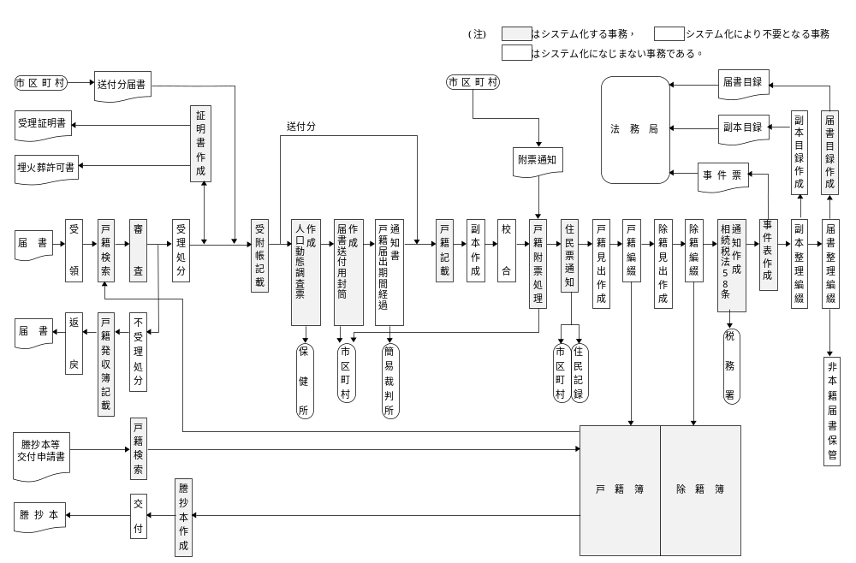

（２－１－１）システム化と戸籍事務の流れ（令和6年3月1日開始）

戸籍情報システム連携システムと連携する事務は、次のとおりである。
※第5.0版以降は令和6年3月1日開始の運用に対して改定を行う。
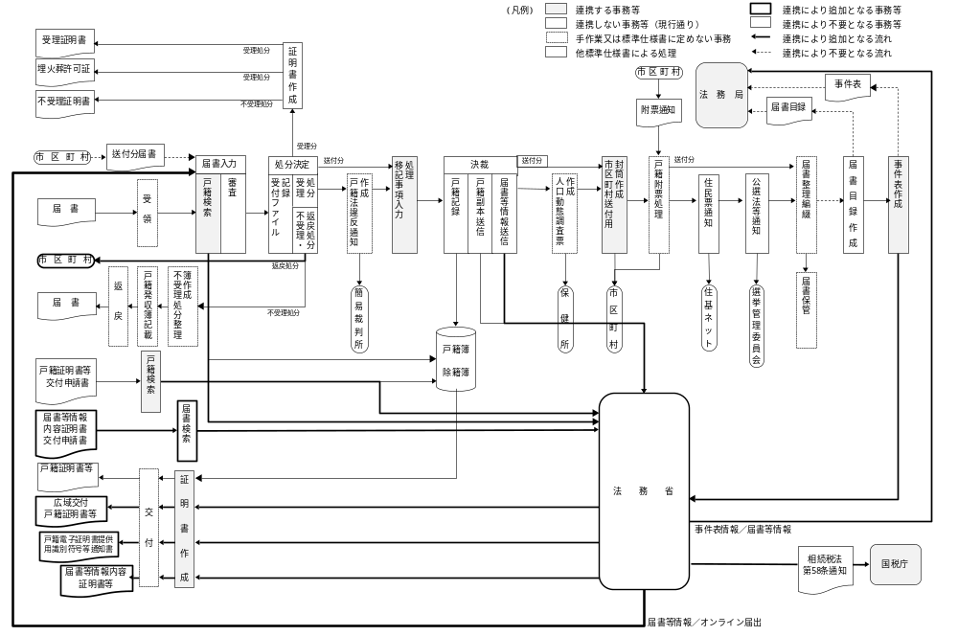

（２－２）システム化の範囲（平成6年12月1日取扱い開始）

システム化する事務とその処理形態をオンライン、バッチ（含むオンライン・バッチ）及び手作業の区分にまとめたものである。なお、△は補助または補完のための機能である。

事務 |  | 個 別 事 務 |  | オンライン処理 | バッチ  処理 | 手作業
1. 戸 籍 事 務 | 1. 届 出 | 1.届書受付（入力） |  | ○
1. 戸 籍 事 務 | 1. 届 出 | 2.届書審査 | 一線式 | ○ |  | △
1. 戸 籍 事 務 | 1. 届 出 | 2.届書審査 | 二線式 | ○ |  | △
1. 戸 籍 事 務 | 1. 届 出 | 3.出生届出済証明書 |  |  |  | ○
1. 戸 籍 事 務 | 1. 届 出 | 4.関連市町村送付用封筒（宛名シール）等作成 |  | △ | ○
1. 戸 籍 事 務 | 1. 届 出 | 5.戸籍届出期間経過通知書 |  | △ |  | ○
1. 戸 籍 事 務 | 1. 届 出 | 6.受理（処理）照会 |  | △ |  | ○
1. 戸 籍 事 務 | 1. 届 出 | 7.届書等逓送簿 |  |  | △ | ○
1. 戸 籍 事 務 | 1. 届 出 | 8.届書送付目録作成 |  |  | ○
1. 戸 籍 事 務 | 1. 届 出 | 9.不受理申出処理 |  | ○ |  | △
1. 戸 籍 事 務 | 1. 届 出 | 10.家裁事件通知書処理 |  | △ |  | ○
1. 戸 籍 事 務 | 1. 届 出 | 11.戸籍相談 |  | △ |  | ○
1. 戸 籍 事 務 | 1. 届 出 | 12.便宜訂正通知書発行 |  |  |  | ○
1. 戸 籍 事 務 | 1. 届 出 | 13.便宜訂正通知書受領分処理 |  | ○ |  | △
1. 戸 籍 事 務 | 2. 記 載 | 1.戸籍記載 |  | ○
1. 戸 籍 事 務 | 2. 記 載 | 2.校合認印（決裁） |  | ○ |  | ○
1. 戸 籍 事 務 | 2. 記 載 | 3.戸籍訂正 |  | ○ |  | ○
1. 戸 籍 事 務 | 2. 記 載 | 4.除籍の作成 |  | ○
1. 戸 籍 事 務 | 2. 記 載 | 5.送付用副本目録の作成 |  |  | ○
1. 戸 籍 事 務 | 3. 証 明 | 1.戸籍・除籍謄抄本の発行 |  | ○
1. 戸 籍 事 務 | 3. 証 明 | 2.記載事項証明の発行 |  | ○ |  | ○
1. 戸 籍 事 務 | 3. 証 明 | 3.受理・不受理証明書の発行 |  | ○ |  | ○
1. 戸 籍 事 務 | 3. 証 明 | 4.届書預り証明書 |  | ○
1. 戸 籍 事 務 | 3. 証 明 | 5.廃棄滅失証明書の発行 |  |  |  | ○
1. 戸 籍 事 務 | その他  4. 統 計 | 1.戸籍事件表、その他統計 |  |  | ○ | ○
1. 戸 籍 事 務 | その他  4. 統 計 | 2.高齢者消除抽出処理 |  |  | ○
1. 戸 籍 事 務 | その他  4. 統 計 | 3.土地の名称・地番の変更処理 |  |  | ○ | △
2. 戸 籍 関 連 事 務 | 1. 記 載 | 1.死産届書 |  | ○ |  | △
2. 戸 籍 関 連 事 務 | 1. 記 載 | 2.附票処理 （住19-1） |  | ○
2. 戸 籍 関 連 事 務 | 1. 記 載 | 3.住民票記載事項通知（住 9-2） |  |  | ○
2. 戸 籍 関 連 事 務 | 1. 記 載 | 4.戸籍照合通知 （住19-2） |  |  |  | ○
2. 戸 籍 関 連 事 務 | 1. 記 載 | 5.本籍転属通知 （住19-3） |  |  | ○
2. 戸 籍 関 連 事 務 | 2. 証 明 | 1.死体埋火葬許可証の発行 |  | ○ |  | ○
2. 戸 籍 関 連 事 務 | 2. 証 明 | 2.死胎埋火葬許可証の発行 |  | ○ |  | ○
2. 戸 籍 関 連 事 務 | 2. 証 明 | 3.死体火葬許可交付証明書の発行 |  |  |  | ○
2. 戸 籍 関 連 事 務 | 2. 証 明 | 4.死胎火葬許可交付証明書の発行 |  |  |  | ○
2. 戸 籍 関 連 事 務 | 2. 証 明 | 5.改葬許可証の発行 |  |  |  | ○
2. 戸 籍 関 連 事 務 | 2. 証 明 | 6.不在籍証明の発行 |  |  |  | ○
2. 戸 籍 関 連 事 務 | 2. 証 明 | 7.要件具備証明書の発行 |  |  |  | ○
2. 戸 籍 関 連 事 務 | 2. 証 明 | 8.相続税法第58条通知 |  |  | ○
2. 戸 籍 関 連 事 務 | 動態  3. 人口 | 1.人口動態調査票の作成 |  | △ | ○
2. 戸 籍 関 連 事 務 | 動態  3. 人口 | 2.人口動態調査票市町村送付票の作成 |  | △ | ○

（２－２－１）システム化の範囲（令和6年3月1日開始）
戸籍情報連携システムとの連携後の事務処理形態をオンライン、バッチ（含むオンライン・バッチ）及び手作業の区分にまとめ（△は補助または補完のための機能）、更に戸籍情報連携システムと連携する事務を○、連携により不要となる事務を×で示す。
なお、他システム標準仕様書による事務は－で示す。
※第5.0版以降は令和6年3月1日開始の運用に対して改定を行う。
事務 |  | 個 別 事 務 |  | オンライン処理 | バッチ  処理 | 手作業 | 情報  連携
1. 戸 籍 事 務 | 1. 届 出 等 | 1.届書入力 | 1.受理分(窓口等届出・オンライン届出) | ○ |  |  | ○
1. 戸 籍 事 務 | 1. 届 出 等 | 1.届書入力 | 2.送付分・通知分 | ○ |  |  | ○
1. 戸 籍 事 務 | 1. 届 出 等 | 2.戸籍検索 |  | ○ |  |  | ○
1. 戸 籍 事 務 | 1. 届 出 等 | 3.審査 |  | ○ |  | △
1. 戸 籍 事 務 | 1. 届 出 等 | 4.戸籍訂正 |  | ○ |  | △
1. 戸 籍 事 務 | 1. 届 出 等 | 5.処分決定 |  | ○
1. 戸 籍 事 務 | 1. 届 出 等 | 6. 簡易裁判所への失期通知 |  | △ | ○
1. 戸 籍 事 務 | 1. 届 出 等 | 7.受理（処理）照会 |  | △ |  | ○ | ※2
1. 戸 籍 事 務 | 1. 届 出 等 | 8.不受理処分整理簿処理 |  | ○ |  | △
1. 戸 籍 事 務 | 1. 届 出 等 | 9.戸籍発収簿処理 |  | ○ |  | ○
1. 戸 籍 事 務 | 1. 届 出 等 | 10.関連市町村送付用封筒(宛名シール)等作成 |  | △ | ○
1. 戸 籍 事 務 | 1. 届 出 等 | 11.届書目録作成 |  |  | ○
1. 戸 籍 事 務 | 1. 届 出 等 | 12.不受理申出処理 |  | ○ |  | △ | ※2
1. 戸 籍 事 務 | 1. 届 出 等 | 13.家裁事件通知書処理 |  | △ |  | ○ | ※2
1. 戸 籍 事 務 | 1. 届 出 等 | 14.戸籍相談 |  | △ |  | ○ | ○
1. 戸 籍 事 務 | 1. 届 出 等 | 15.オンライン届出補正処理 |  | ○ |  | △
1. 戸 籍 事 務 | 2.記 録 | 1.移記事項入力処理 |  | ○ |  |  | ○※1
1. 戸 籍 事 務 | 2.記 録 | 2.決裁 | 1.戸籍記録 | ○ |  |  | ○※1
1. 戸 籍 事 務 | 2.記 録 | 2.決裁 | 2.届書等情報送信 | ○ |  |  | ○
1. 戸 籍 事 務 | 2.記 録 | 2.決裁 | 3.戸籍副本データ送信 | 〇 |  |  | ※2

事務 |  | 個 別 事 務 |  | オンライン処理 | バッチ  処理 | 手作業 | 情報  連携
 | 3.証明発行 | 1.戸籍証明  書等(ｲﾒｰｼﾞ除籍含む) | 1.証明書 | ○
 | 3.証明発行 | 1.戸籍証明  書等(ｲﾒｰｼﾞ除籍含む) | 2.広域交付戸籍証明書等 | ○ |  |  | ○
 | 3.証明発行 | 2.戸籍電子証明書等 |  | ○ |  |  | ○
 | 3.証明発行 | 3.届書等情報内容証明書等 |  | ○ |  |  | ○
 | 3.証明発行 | 4.受理・不受理証明書 |  | ○
 | 3.証明発行 | 5.届書預り証明書 |  | ○
 | そ の 他  4. 統 計 | 1.戸籍事件表、その他統計 |  | ○ | 〇 | △ | ○
 | そ の 他  4. 統 計 | 2.高齢者消除抽出処理 |  |  | ○
 | そ の 他  4. 統 計 | 3.土地の名称・地番変更処理 |  |  | ○ | △ | ※2
2. 戸 籍 関 連 事 務 | 1. 附票 | 1.附票連携（住19-3、住19-4） |  | － |  |  | ※4
2. 戸 籍 関 連 事 務 | 1. 附票 | 2.住民票記載事項通知（住 9-2） |  | △ | 〇
2. 戸 籍 関 連 事 務 | 2. そ の 他 | 1.人口動態調査票の作成 |  | － |  |  | ※4
2. 戸 籍 関 連 事 務 | 2. そ の 他 | 2.人口動態調査票市町村送付票の作成 |  | － |  |  | ※4
2. 戸 籍 関 連 事 務 | 2. そ の 他 | 3.死体(胎)埋火葬許可証 |  | － |  | － | ※4
2. 戸 籍 関 連 事 務 | 2. そ の 他 | 4.相続税法第58条通知 |  |  |  |  | ※3
2. 戸 籍 関 連 事 務 | 2. そ の 他 | 5.在外選挙人、在外投票人通知 |  | △ | ○
2. 戸 籍 関 連 事 務 | 2. そ の 他 | 6.不在籍証明書 |  | ○
2. 戸 籍 関 連 事 務 | 2. そ の 他 | 7.要件具備証明書 |  | ○
2. 戸 籍 関 連 事 務 | 2. そ の 他 | 8.独身証明書(広域交付用を含む) |  | ○ |  | ○
2. 戸 籍 関 連 事 務 | 2. そ の 他 | 9.廃棄証明書 |  | ○ |  | ○
2. 戸 籍 関 連 事 務 | 2. そ の 他 | 10.焼失証明書 |  | ○ |  | ○
2. 戸 籍 関 連 事 務 | 2. そ の 他 | 11.再製原戸籍証明書等 |  | ○ |  | ○
※1：他の事務で連携により取得した情報を活用して処理する事務
※2：戸籍副本データ管理システムへ連携する事務
※3：戸籍情報連携システムが実施する事務
※4：他の事務に情報を連携する事務

（３） 改定仕様書における事務処理(戸籍事務)の概要

システム化による、事務処理(戸籍事務)の概要を示す。

（３－１）戸籍

戸籍情報システムは、戸籍特定ファイル・戸籍事項ファイル・氏名ファイル・個人特定ファイル・身分事項ファイルの計5つのファイルで構成されるデータベースである。各々ファイルに記録すべき戸籍情報の概要を以下に説明する。

(1) 戸籍特定ファイル
戸籍特定ファイルは、法第9条に定める「戸籍の表示」と戸籍データベースを管理するための情報を記録するファイルである。戸籍特定ファイルに記録する情報の概要は次のとおりである。

戸籍番号 | 編製年月日 | 改製年月日 | 回復年月日 | 消除年月日

 | 本籍 | 筆頭者 | 筆頭者振り仮名 | 記録者数 | 在籍者数 | 除籍者数

 | 戸籍除区分 | 戸籍異動区分

「本籍」・「筆頭者」は、規則第3条に定める「戸籍の編綴順序」と規則第6条に定める「見出帳」と相まって戸籍を検索するためのキー情報となっている。そこで、システムでも戸籍データベースを検索するためのキー項目とした。「本籍」・「筆頭者」は、行政区画の変更・土地の名称変更・管内転籍届・氏の変更届などがあったときには上書きし、従前の情報は戸籍事項として戸籍事項ファイルに記録する。
同様に「筆頭者振り仮名」も戸籍を検索するためのキー情報であり、変更等の対応は「筆頭者」に準ずる。
戸籍制度で戸籍事項に記載すべき「編製年月日」・「改製年月日」・「回復年月日」・「消除年月日」を記録しているが、これらは「戸籍番号」・「戸籍除区分」・「戸籍異動区分」と同様にシステムが戸籍データベースを管理するための情報である。戸籍事項欄に記載すべき「編製年月日」や「改製年月日」は次の(2)で述べる戸籍事項ファイルの戸籍事項項目として記録する。また、「記録者数」・「在籍者数」・「除籍者数」は戸籍データベースの情報を検索したときに画面に出力され、検索した戸籍の状況を知るうえでの補助となる情報である。

(2) 戸籍事項ファイル
規則第34条・第37条・第40条・第42条に定める「戸籍事項欄に記載すべき事項」を記録するファイルである。戸籍事項ファイルに記録する情報の概要は次のとおりである。

戸籍番号 | 事件コード | 事件発生年月日 | 戸籍事項項目

氏の変更届や管内転籍届など戸籍事項欄に記載すべき届出があるたびにそれぞれの事項を追加して記録する。戸籍の証明書および画面への出力は記録の順序による。すなわち、紙戸籍の戸籍事項欄の記載順序と同じである。
「戸籍番号」及び「事件発生年月日」はシステムが戸籍データベースを管理するためのものである。

(3) 氏名ファイル
法第13条に定める「戸籍の記載事項」のうちの「氏名」を記録するファイルである。紙戸籍では氏は筆頭者氏名欄にのみ記載し、名欄には「名」だけを記載しているが、氏名ファイルには「氏」と「名」両方を記録する。氏名ファイルに記録する情報の概要は次のとおりである。

個人番号 | カナ氏名 | 振り仮名 | 漢字氏名

「カナ氏名」・「漢字氏名」ともに戸籍データベースを検索するためのキー項目である。カナ氏名は戸籍の検索の効率性を確保するために設けたものである。名の変更・氏の変更があった者を旧氏名でも検索できるように変更前の「カナ氏名」・「漢字氏名」も履歴として記録する。
令和7年5月26日（以降「第3号施行日という。）から振り仮名の記録が開始されたことにより、「カナ氏名」の取扱いは「振り仮名」に代わる。ただし、当面の間は「カナ氏名」による検索補完を許容する。
なお、「振り仮名」の変更等の対応は、「漢字氏名」に準ずる。

(4) 個人特定ファイル
法第13条に定める「出生の年月日」・「実父の氏名」・「実母の氏名」・「実父母との続柄」・「養父の氏名」・「養母の氏名」・「養父母との続柄」・「夫である旨」・「妻である旨」を記録するファイルである。個人特定ファイルに記録する情報の概要は次のとおりである。

個人番号 | 戸籍番号 | 入籍年月日 | 除籍年月日 | 性別 | 生年月日

 | 筆頭者区分 | 配偶者区分 | 父の氏名 | 母の氏名 | 父母との続柄

 | 養父の氏名 | 養母の氏名 | 養父母との続柄 | 前個人番号

 | 同一戸籍内前個人番号 | 同一戸籍内後個人番号 | 個人除区分

生年月日は氏名ファイルの「カナ氏名」と同様に戸籍を検索するときの効率性を図るために検索キー項目とした。
個人特定ファイルに記録されている情報に訂正・更正・変更などが生じたときには上書きし、それに応じた身分事項を身分事項ファイルに記録する。従前の情報はその身分事項のなかに従前の記録として記録する。
「個人番号」・「戸籍番号」・「入籍年月日」・「除籍年月日」・「性別」・「生年月日」「筆頭者区分」・「前個人番号」・「同一戸籍内前個人番号」・「同一戸籍内後個人番号」はシステムが戸籍データベースを管理するためのものであり、戸籍としての記録情報ではない。
(注) 戸籍情報システム標準仕様書における「個人番号」は「戸籍個人番号」である。

(5) 身分事項ファイル
法第13条及び規則第30条・第35条・第36条・第38条・第39条・第40条に定める「身分事項に記載すべき事項」を記録するファイルである。身分事項ファイルに記録する情報の概要は次のとおりである。

個人番号 | 事件コード | 事件発生年月日 | 身分事項項目

戸籍の届出を受理したときには、その届出事件に応じた身分事項を追加して記録する。戸籍の証明および画面への出力は記録の順序による。すなわち、紙戸籍の身分事項の記載順序と同じである。
「個人番号」・「事件発生年月日」はシステムが戸籍データベースを管理するためのものであり、戸籍としての記録情報ではない。したがって各種証明書には出力しない。

(6) 戸籍の編製
法第6条に「戸籍は、市町村の区域内に本籍を定める1の夫婦及びこれと氏を同じくする子ごとに、これを編製する。ただし、日本人でない者(以下「外国人」という。)と婚姻した者又は配偶者がいない者について新たに戸籍を編製するときは、その者及びこれと氏を同じくする子ごとに、これを編製する。」と戸籍の編製基準を定めている。
システムにおいてもこの編製基準に基づいて戸籍を編製するものとした。

(7) 氏名の記載順序
法第14条は氏名の記載順序を次のように定めている。
- 氏名を記載するには次(原文は『左』)の順序による。
第1夫婦が、夫の氏を称するときは夫、妻の氏を称するときは妻
第2配偶者
第3子
- 子の間では、出生の前後による。
- 戸籍を編製した後にその戸籍に入るべき原因が生じた者については、戸籍の末尾にこれを記載する。
システムでも戸籍の証明を出力したり、戸籍データベースの記録情報を画面に出力するときはこの順序にしたがう。

(8) 戸籍の記載文字
規則第31条は次のように定めている。
- 戸籍の記載をするには、略字又は符号を用いず、字画を明らかにしなければならない。
- 年月日を記載するには、壱、弐、参、拾の文字を用いなければならない。
また子の名に用いることのできる文字として法第50条は次のように定めている。
- 子の名には常用平易な文字を用いなければならない。
- 常用平易な文字の範囲は、法務省令でこれを定める。

常用平易な文字の範囲としは規則第60条で次のように定めている。
法第50条第2項の常用平易な文字は、次に掲げるものとする。
- 常用漢字表（平成22年内閣告示第2号）に掲げる漢字(括弧書きが添えられているものについては、括弧の外のものに限る。)
- 別表第三に掲げる漢字
- 片仮名又は平仮名(変体仮名を除く。)
さらに、外国人については、本人が本国において氏名を漢字で表記する者である場合には正しい日本文字としての漢字を用いるときに限って、氏・名の順序により漢字で記載してさしつかえない(昭和56年9月14日民二5537号通達・昭和59年11月1日民二第5500号通達)。としている。
このことから、システムで戸籍の証明を出力する場合に次の2つの問題点をあげることができる。
まず第1に、戸籍法施行規則第31条の「字画の明らか」についての問題がある。コンピュータでは対応する漢字の文字フォントを作成して画面やプリンタで出力することになる。そうすると各戸籍ベンダのフォントについては戸籍の文字として使用に耐えられるか検証する必要がある。
なお、「年月日を記載するには、壱、弐、参、拾の文字を用いなければならない。」と定めているが、規則第73条第5項に従い、戸籍の証明ではアラビア数字(算用数字)を用いて出力する。
第2は、子の名に用いることのできる文字の問題である。現在では上記の戸籍法及び戸籍法施行規則により使用できる文字の範囲が明確になっているが、昭和23年に戸籍法が制定される前は特に制限がなかった。したがって、システムで扱わなければならない戸籍の文字は制限がないというのが現状である。
コンピュータで使用することのできる文字は、戸籍ベンダにより若干の違いはあるが、概ね15,000文字程度である。コンピュータ文字は、2バイト構成文字といい、1バイトは8ビットであるから単純計算をすると2の16乗で131,072文字の種類を表すことができるはずである。しかし、実際はハード・ウェア及びソフト・ウェアの制約から15,000文字程度になっている。
現在一般的に戸籍ベンダで用意している文字は、JIS第1水準2,965文字、JIS第2水準3,390文字の合計6,355文字と戸籍ベンダ独自で調査した使用頻度の高い文字を合わせて、8,000文字程度である。残りは約7,000文字となるが、その他にアルファベットや記号、各自治体独自で既に追加しているユーザの漢字がある。したがって、新たに文字を加えることはできないといってよい。
そこで、昭和61年度の「戸籍コンピュータ化調査研究会」では、この問題について特に重点的に調査研究が行われたところである。このときの調査研究報告書は甲市を例に実態調査を行っている。甲市の戸籍数45,540戸籍、戸籍人口138,540人であり、JIS規格以外の文字の種類は3,061文字使用されていた。このことから甲市と同程度の規模の戸籍数及び戸籍人口であれば現在のシステムでもコンピュータ化は可能であるとした。しかし、一方ではJIS規格以外の文字の使用数は戸籍数、戸籍人口、地域の特性等があるのでこの調査結果から一概に可能であるとは言うことができないと結論付けている。
平成4年度「戸籍事務コンピュータ化調査研究会」ではこの問題について具体的に解決策を講じるべくセット・アップ分科会の検討項目に設定した。その結果、参加している多数の戸籍ベンダから「フォントの作成やコンピュータへの登録に時間を要するので即時には無理であるが、戸籍の記載に必要な全ての漢字について対応することが可能である。」との回答を得た(詳細はセット・アップ分科会報告書参照)。これを受けて文字の問題は、コンピュータにない文字ができるまでの間の戸籍の取り扱いをどのようにするか、作成した文字の管理をいかにするか、という2つの問題になった。

コンピュータに用意していない漢字を使用する届出があったときは、次の処理で対応するものとする。届出の受理、不受理の決定を行うだけで戸籍の記載はしない。戸籍を直ちに記載することができない旨を届出人に伝え、受理証明書の請求があるときは手書きで対応するものとする。その後文字を作成し、コンピュータに登録したら届書の情報を入力する。
つまり、戸籍データベースは情報が完全な状態でなければ更新してはならないということであり、便宜的に、その文字をブランクや記号に置き換えて戸籍データベースを更新して、その文字を手書きで埋めることによって証明書を交付し、後に文字を作成・登録した段階で整合性をつけるような行為はしてはならないということである。
外字の管理については外字の対応が戸籍ベンダによって異なるので、システムを導入する自治体とシステムを提供する戸籍ベンダとの間の問題となる。したがって、文字の作成経費の負担と速やかな事務処理の方法と合わせて充分協議することになる。
なお、誤字・俗字の取扱いについては「平成2年10月20日法務省民二第5200号民事局長通達」、「平成2年10月20日法務省民二第5202号民事局第二課長依命通知」及び「平成6年11月16日法務省民二第7005号民事局長通達」「平成6年11月16日法務省民二第7006号民事局第二課長依命通知」が適用される。
また、地方公共団体情報システムの標準化に関する法律（令和３年法律第40号）（以下「標準化法」という。）により、標準化法による戸籍情報システムにおいては、文字要件が「地方公共団体情報システムデータ要件・連携要件標準仕様書」で規定される。

(8-1) 振り仮名の読み方について
法第13条第2項に「氏名として用いられる文字の読み方として一般に認められているものでなければならない。」と定めている。

(8-2) 振り仮名に用いることができる仮名及び記号の範囲
規則第30条の2において、戸籍法第13条第3項の法務省令で定める氏名の振り仮名に用いることができる仮名及び記号の範囲は、別表第二に掲げるものとすると定めている。

(9) 文末認印について
規則第32条第1項に「戸籍の記載をするごとに、市町村長は、その文の末尾に認印をおさなければならない。」と、また第2項では「市町村長の職務を代理する者が、戸籍の記載をするときは、その文末に代理資格を記載して、認印をおさなければならない。」と定めている。
戸籍の記載の文末に認印を押す意味は2つある。一つは記載への加筆防止であり、もう一つは記載した者の責任の所在を明らかにすることにある。
システムでは戸籍事項および身分事項が記録されるごとにそれぞれの事項に4桁の管掌者コード(規則第77条における「識別番号」に相当)を記録することにより文末認印にかわるものとした。コードは4桁で、上2桁がシステムを導入してからの歴代管掌者ごとの通し番号で表し、管掌者が選挙で選出されるごとに1を加える。下2桁は管掌者と代理資格を表す。01が市区町村長、02が副市区町村長、03が職員とするようにした。なお、市町村によっては複数の副市区町村長をおいている場合もあるので、市町村で明確に意味付けを行ない、割り当てなければならない。
※指定都市の場合、01が行政区長、02が行政区長職務代理者副区長等の意味付けを行うこともある。
なお、システムでは戸籍データベースの改ざん防止策として次のような処置を講じている。
- 戸籍データベースの更新はパスワードを持った決裁(校合)担当者のみ行うことができる。
- 戸籍データベースに記録されている情報は任意に変更できない。情報を変えようとする場合は訂正事項、更正事項等の戸籍事項または身分事項を記録しなければならない。
- 受付ファイル(詳細は受付ファイルの項参照)を作成しないで記録情報の追加・変更・訂正を行うことはできない。また受付ファイルは決裁(校合)担当者が戸籍データベースを更新するときに必ず見なければならない。

(10) 記載すべき欄と記載方法(記載例の項目化)
規則第33条は戸籍の記載すべき欄及び記載方法について定めている。記載すべき欄については戸籍データベースを構成する各ファイルの項で既に述べた。ここでは記載方法に対する記録方法、さらに戸籍の証明書と画面への出力について述べる。なお説明の内容を具体的にするために父母婚姻中の嫡出子の出生届出を例にとって述べる。
届書の記載事項については法第29条(届書の記載事項通則)・法第30条(特別の記載事項)で定めている。これによると出生届書記載事項は次のようになる。

出生届出書記載事項

届出書記載項目 | 具体的記載事項例
①届出事件名 | 出生届
②届出年月日 | 平成4年11月10日
②-1子の氏名の振り仮名 | コウノケイタロウ
③子の氏名 | 甲野啓太郎
④父母との続柄 | 長男
⑤生まれたとき | 平成4年11月2日
⑥生まれたところ | 東京都千代田区平河町一丁目10番地
⑦住所 | 東京都千代田区平河町一丁目10番地
⑧父の氏名 | 甲野義太郎
⑨父の生年月日 | 昭和40年6月21日
⑩母の氏名 | 甲野梅子
⑪母の生年月日 | 昭和41年1月8日
⑫本籍 | 東京都千代田区平河町一丁目10番地
⑬筆頭者の氏名 | 甲野義太郎
⑭届出人の資格 | 父
⑮届出人の生年月日 | 昭和40年6月21日
⑯届出人の住所 | 東京都千代田区平河町一丁目10番地
⑰届出人の本籍 | 東京都千代田区平河町一丁目10番地
⑱届出人の筆頭者の氏名 | 甲野義太郎

出生届書に基づいて戸籍を記載する場合には、規則第33条に定める附録第6号記載例に従い文章の形式に引き直して記載している。しかし、戸籍情報システムでは届書の記載事項をそのままデータ項目として記録することにした（規則第73条第6項に定める付録第24号）。それは、システムによる届書の審査と戸籍の自動記録をできる限り実現しようとしたところにある。以下紙戸籍と戸籍データベースとを比較しながら説明する。なお丸番号は上記の届書記載項目の番号を表す。

ア 入籍すべき戸籍の特定
｢⑫本籍｣と｢⑬筆頭者の氏名｣は出生子が入籍する戸籍の表示である。戸籍を検索して入籍戸籍を特定するうえで必要な届書記載事項である。
紙戸籍でも戸籍データベースでもこの情報の取扱いは同じである。

イ 子の氏名等の記載または記録
紙戸籍では｢③子の氏名｣･「②-1子の氏名の振り仮名」は名欄に、｢⑧父の氏名｣は父欄に、｢⑩母の氏名｣は母欄に、 ｢④父母との続柄｣は父母との続柄欄にそれぞれ記載する。
戸籍データベースでは｢③子の氏名｣･「②-1子の氏名の振り仮名」は氏名ファイルに、｢⑧父の氏名｣･｢⑩母の氏名｣･｢④父母との続柄｣は個人特定ファイルの当該記録域に記録する。

ウ 身分事項の記載または記録(附録第7号の記載例1に該当する届出とする)
紙戸籍での身分事項の記載は次のとおりである。

｢⑤平成四年拾壱月二日⑥東京都千代田区で①出生②同月拾日⑭父届出入籍㊞｣

戸籍データベースでは身分事項ファイルに記録する。身分事項ファイルの定められた記録域に次のように記録される。

①事件名 | ⑤出生年月日 | ⑥出生地 | ②届出年月日
出生 | 平成4年11月2日 | 東京都千代田区 | 平成4年11月10日

管掌者コード
管掌者コード

エ 戸籍データベースの記録情報の出力
戸籍データベースの記録情報を戸籍の証明書(画面)に出力する場合には次のようになる。
【出生日】平成4年11月2日
【出生地】東京都千代田区
【届出日】平成4年11月10日
【届出人】父

(11) 戸籍の証明のひな形
戸籍データベースに記録した情報の出力方法を規則に定める戸籍の記載のひな形を例に示せば次のとおりである。

付録第24号 第73条第1項の書面の記載のひな形（第73条第6項関係）
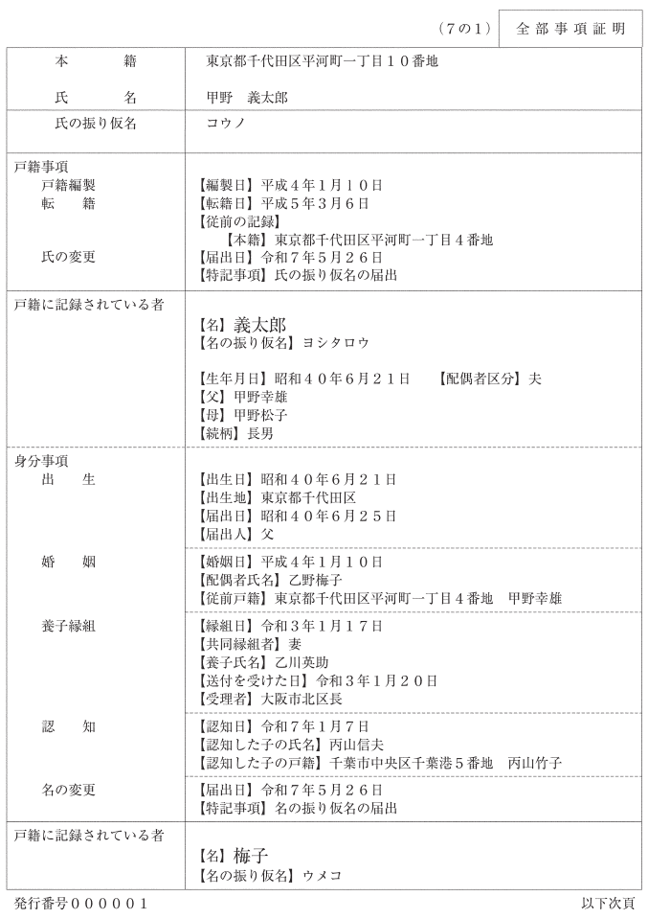

付録第24号 第73条第1項の書面の記載のひな形（第73条第6項関係）
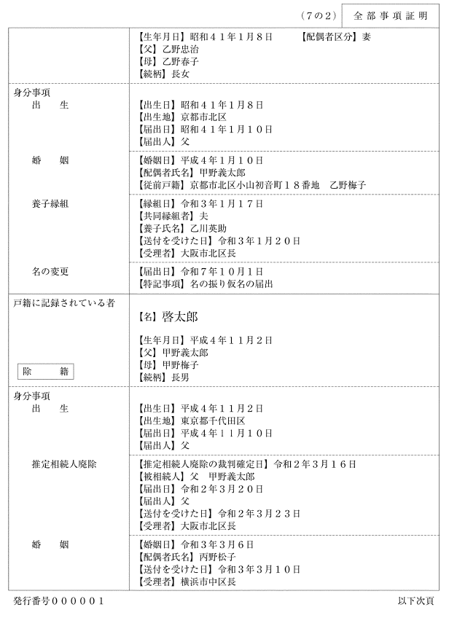

付録第24号 第73条第1項の書面の記載のひな形（第73条第6項関係）
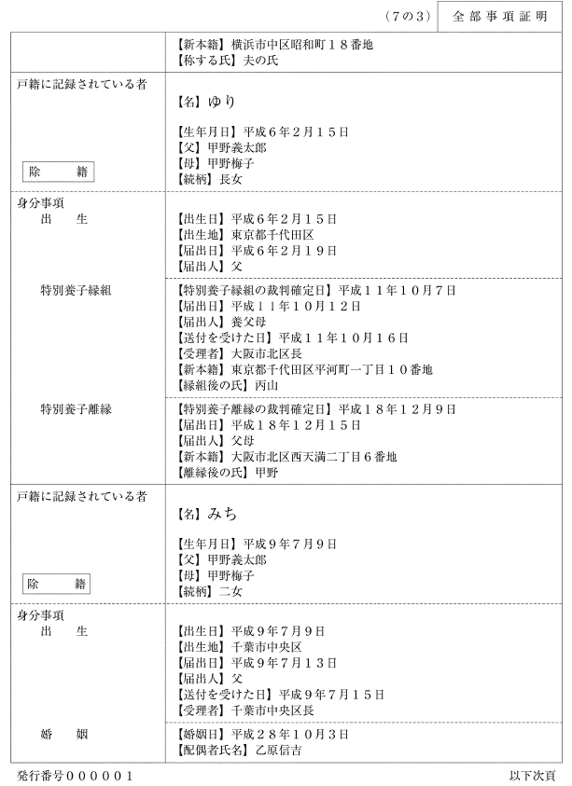

付録第24号 第73条第1項の書面の記載のひな形（第73条第6項関係）
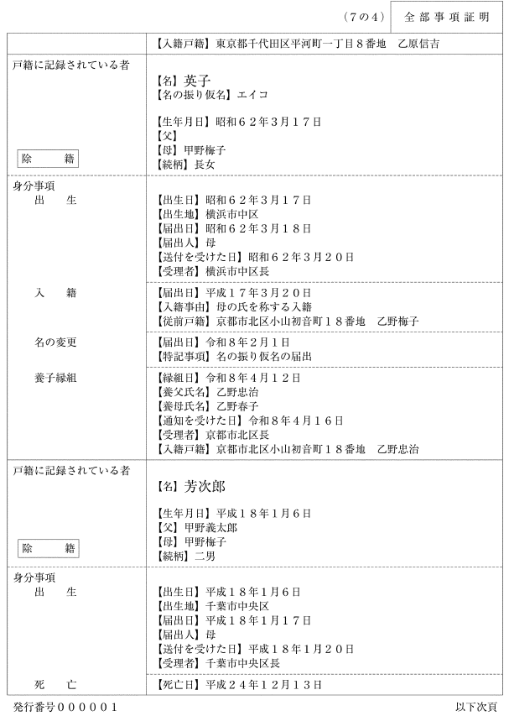

付録第24号 第73条第1項の書面の記載のひな形（第73条第6項関係）
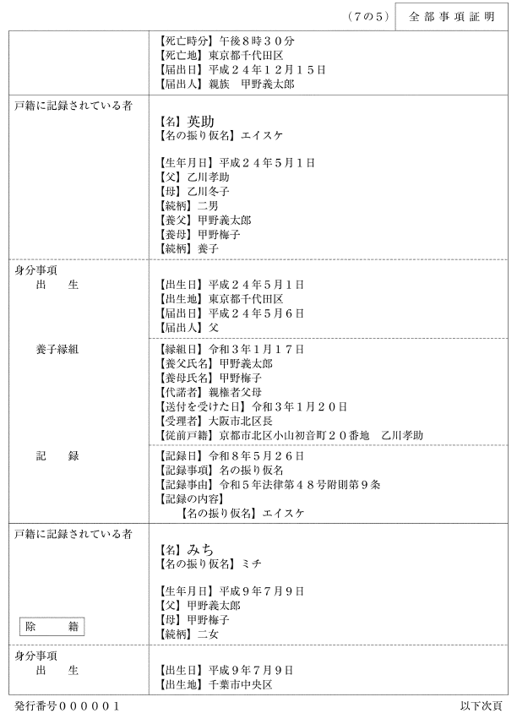

付録第24号 第73条第1項の書面の記載のひな形（第73条第6項関係）
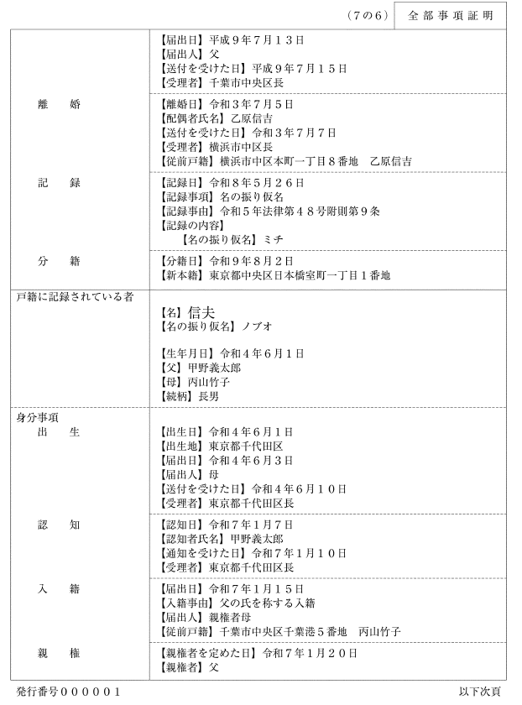

付録第24号 第73条第1項の書面の記載のひな形（第73条第6項関係）
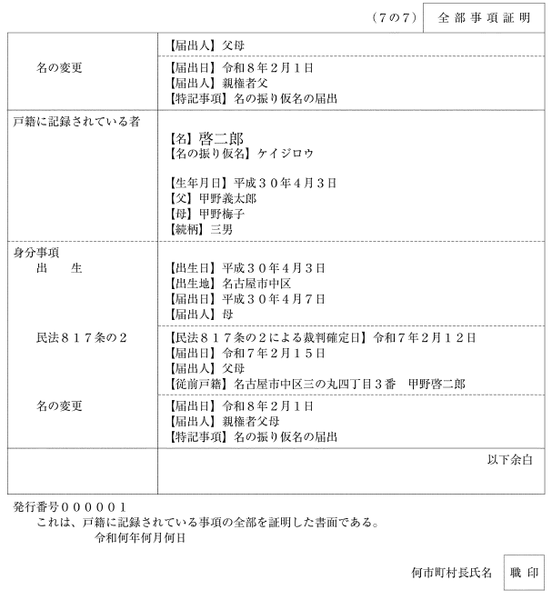

付録第26号様式 戸籍の消除（第73条第7項関係）第一 全部の消除

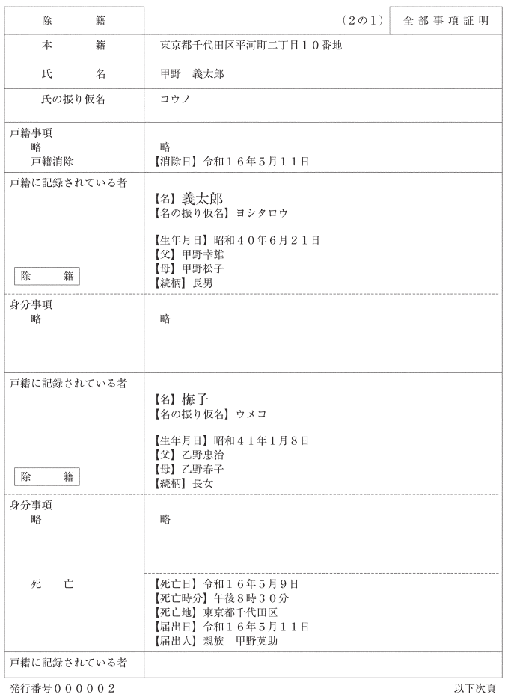

付録第26号様式 戸籍の消除（第73条第7項関係）第一 全部の消除
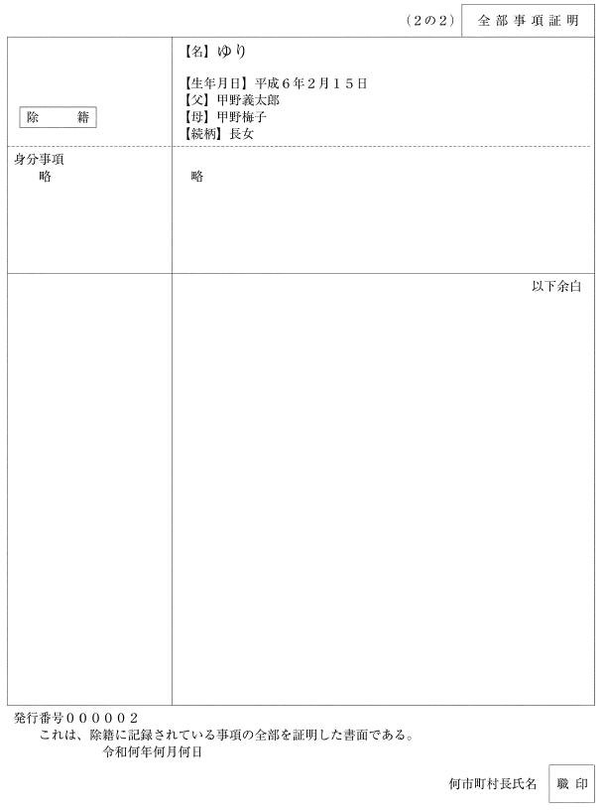

付録第26号様式 戸籍の消除（第73条第7項関係）第二 一部の消除

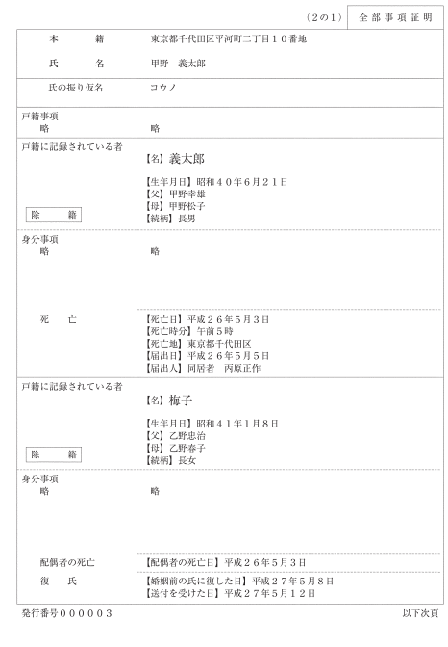

付録第26号様式 戸籍の消除（第73条第7項関係）第二 一部の消除
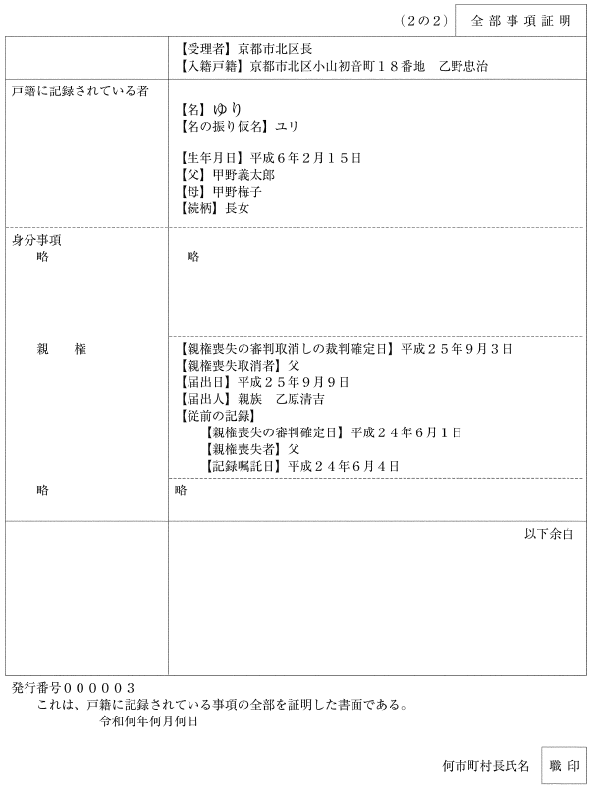

付録第27号様式 戸籍の訂正（第73条第8項関係）第一 全部の訂正

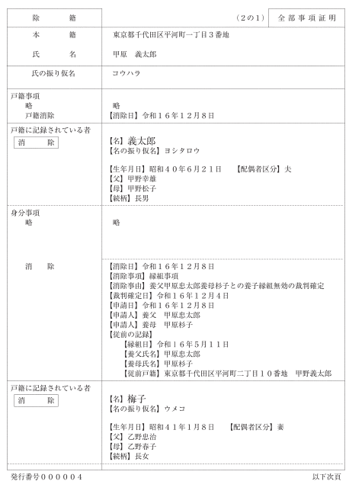

付録第27号様式 戸籍の訂正（第73条第8項関係）第一 全部の訂正
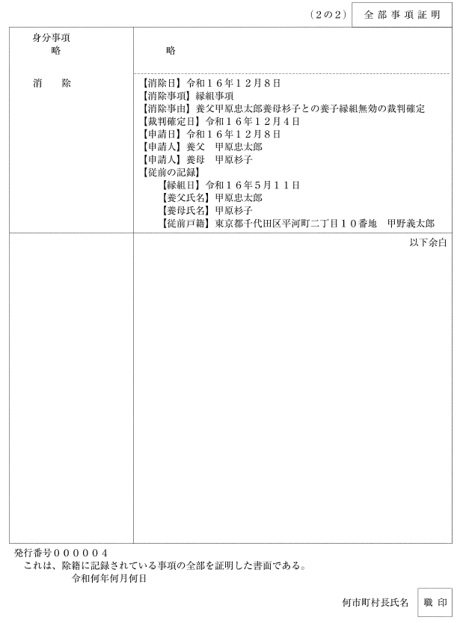

付録第27号様式 戸籍の訂正（第73条第8項関係）第二 一部の訂正

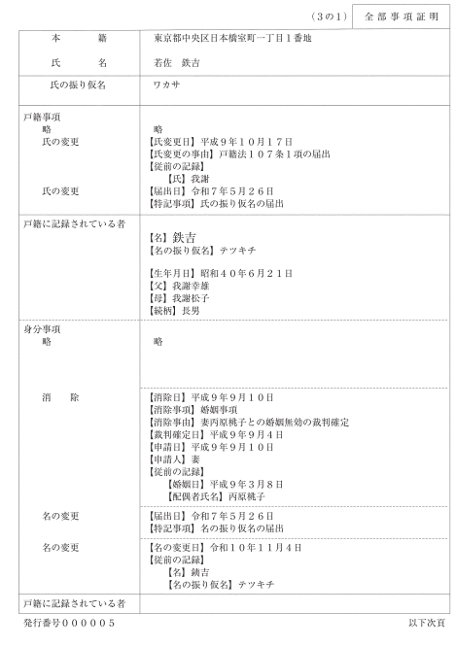

付録第27号様式 戸籍の訂正（第73条第8項関係）第二 一部の訂正
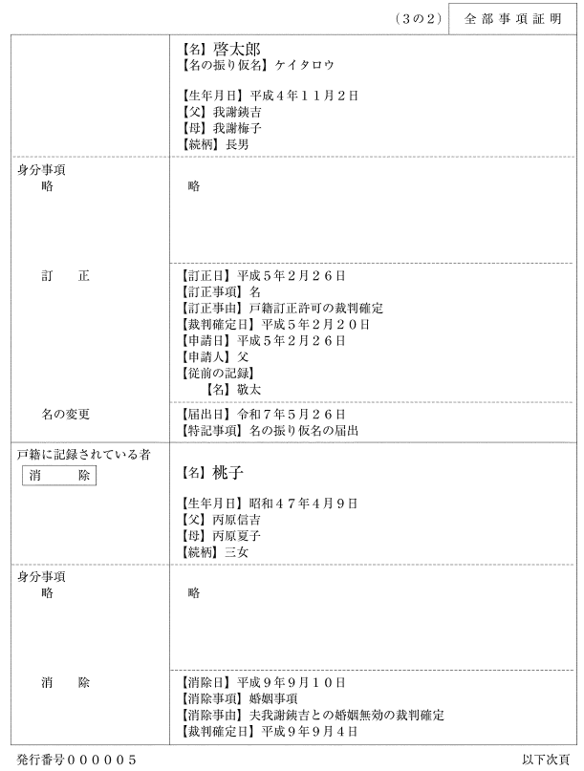

付録第27号様式 戸籍の訂正（第73条第8項関係）第二 一部の訂正
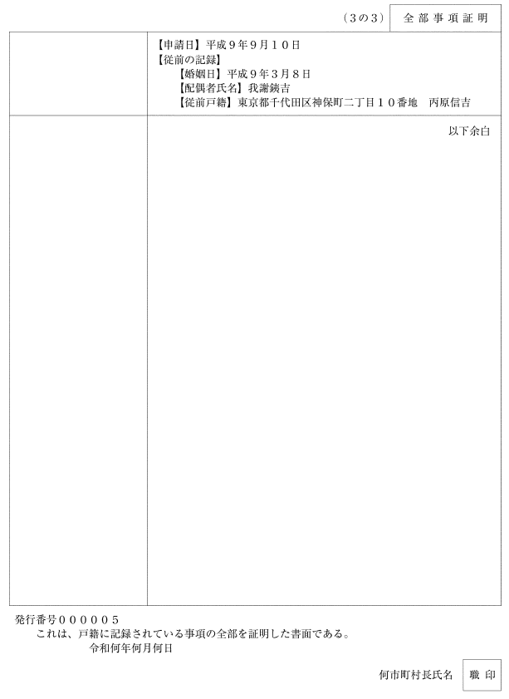

付録第28号様式 本籍の更正（第73条第9項関係）

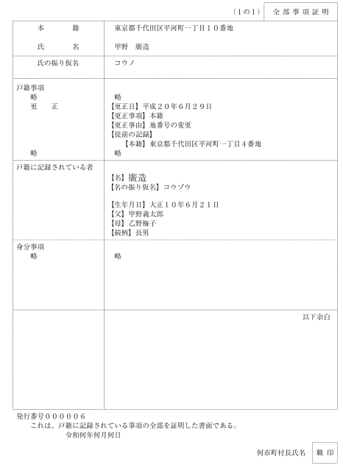

（３－２）事務処理の体系

戸籍システムには次の図に示す事務処理機能がある。

検索処理
個人検索
個人詳細表示
1
1.1
1.1.1
個人状態表示
(副本)
不受理
申出表示
(副本)
1.3.2
1.3.3
1.1.3
個人状態表示
1.1.2
不受理申出表示
1.3.1
1.3
1.2
1.2.1
受付
ファイル検索
副本記録情報検索
個人詳細
表示
(副本)
2.1～2.42
* 各届出事件
ごとに処理

決裁処理
4
3.1
3
移記事項入力処理
決裁用
帳票出力
移記事項
入力処理
2
異動処理
出 生
届書等情報表示
5
証明処理
全部事項個人事項証明書
一部事項証明書
届書受理･不受理
証明書
戸籍法
第41条証書提出の証明書
届書預り証明書
5.1
5.2
5.3
5.4
5.5
広域交付戸籍
証明書等
戸籍電子
証明書等
届書等
情報内容
証明書等
5.7
5.8
5.9
統計処理
6
事件表出力
統計
ファイル更新処理
6.1
6.2

帳票出力処理
7
受付帳
戸籍事務専用
宛名シール
高齢者消除
許可申請
本籍町名変更通知
7.1
7.2
7.3
7.4
7.5

（３－３）戸籍の検索

(1) 戸籍簿の検索
戸籍簿の検索方法は、規則第3条に定める「戸籍の編綴順序」により戸籍を綴り、規則第6条に定める見出帳を調製することによって確立している。
規則第3条(戸籍の編綴順序)
「戸籍は、市町村長が定める区域ごとに、本籍を表示する地番号もしくは街区符合の番号の順序に又はその区域に本籍を有する者の戸籍の筆頭に記載した者の氏の(あ)(い)(う)(え)(お)の順序に従ってつづるものとする。」
規則第6条(見出帳・見出票)
「市町村長は、附録第3号様式によって、戸籍簿及び除籍簿について各別に見出帳を調製し、これに戸籍の筆頭に記載した者の氏の(い)(ろ)(は)順又は(あ)(い)(う)(え)(お)順に従い、その者の氏名、本籍その他の事項を記載しなければならない。②市町村長は、相当と認めるときは、附録第4号様式による見出票に前項の事項を記載し、これを同項に規定する順序に整序して、見出帳に代えることができる。」

(2) 戸籍データベースの検索
戸籍又は除籍の検索項目は、本籍、氏名、カナ氏名、生年月日、筆頭者の氏名、戸籍の編製日、戸籍の消除日、入籍日、除籍日及び戸籍又は除籍の別とし、かつ、これに限るものとする。(令和8年585号通達別添１)
なお、今後第3号施行日から振り仮名の記録が開始されたことにより、カナ氏名の取扱いは振り仮名に代わる。
本書では、本籍、漢字氏名、振り仮名、生年月日、筆頭者(の漢字氏名)として、(3)に画面展開等の説明を述べる。

(3) 戸籍検索の画面展開
③
戸籍構成員一覧画面
④
次記録者
個人詳細表示画面

④
検索対象者
個人詳細表示画面
④
前記録者
個人詳細表示画面
②
該当戸籍一覧画面
①
戸籍検索画面
同一画面である。

個人詳細表示画面では検索対象者から同一戸籍構成員内で記録順位が、前の記録者の個人詳細表示、また次の記録者の個人詳細表示を検索できることにより戸籍への入籍順序がわかる(法第14条)。
検索対象から次の記録者の個人詳細を表示すれば、検索対象者が前の記録者になる。
同様に検索対象者から前の記録者の個人詳細を表示すれば、検索対象者が次の記録者になる。

(4) 戸籍検索画面
検索キーを入力する画面と、入力したキーに該当する者を表示する画面である。

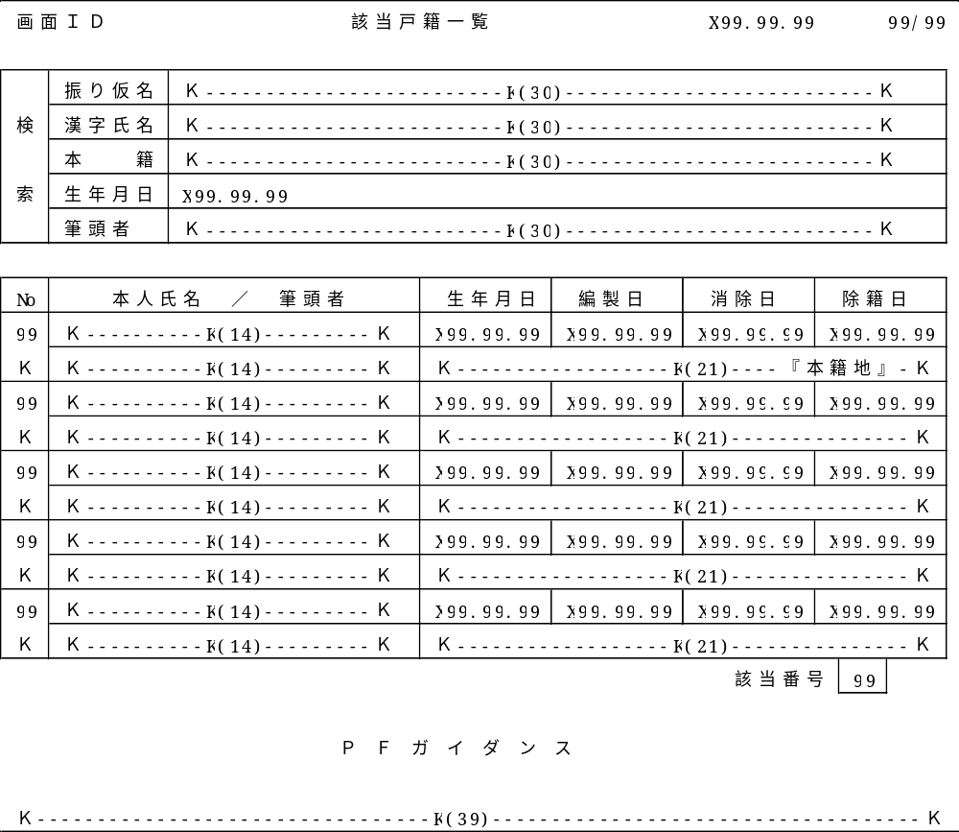

(5) 該当戸籍一覧画面(検索画面と同じ画面)
検索キーを入力して実行キーを押すと検索キーに該当する次の事項が表示される。

- 本人氏名
検索キーに該当する者の「振り仮名」「漢字氏名」を表示する(氏名ファイルから)。
- 筆頭者
検索キーに該当する者の「筆頭者」を表示する(戸籍特定ファイルから)。
- 本籍
検索キーに該当する者の「本籍」を表示する(戸籍特定ファイルから)。
- 生年月日
検索キーに該当する者の「生年月日」を表示する(個人特定ファイルから)。
- 編製日
検索キーに該当する者が在籍する戸籍の「編製年月日」を表示する(戸籍特定ファイルから)。
- 戸籍消除年月日
検索キーに該当する者が在籍する戸籍の「消除年月日」を表示する(戸籍特定ファイルから)。
- 除籍年月日
検索キーに該当する者が「除籍された年月日」を表示する(個人特定ファイルから)。

(6) 戸籍構成員一覧画面

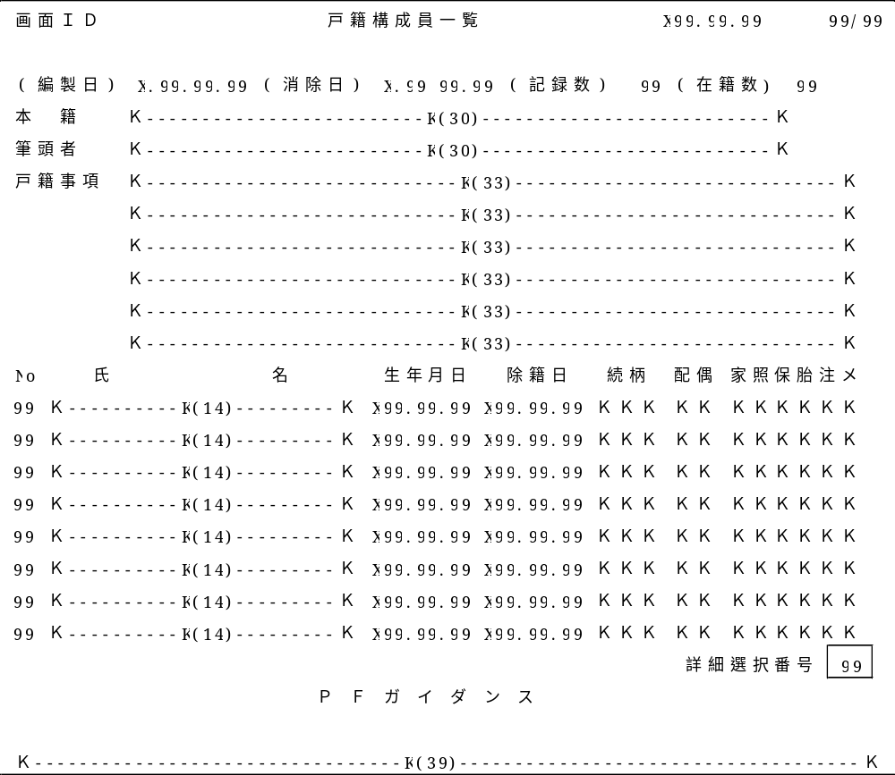

- 編製日
戸籍の編製年月日を表示する(戸籍特定ファイルから)。
- 消除日
戸籍の消除年月日を表示する(戸籍特定ファイルから)。
- 記載数
在籍者と除籍者の合計人数を表示する(戸籍特定ファイルから)。
- 在籍数
在籍者の人数を表示する(戸籍特定ファイルから)。
- 本籍
本籍を表示する(戸籍特定ファイルから)。
- 筆頭者
筆頭者の氏名を表示する(戸籍特定ファイルから)。
- 戸籍事項
戸籍事項を入力年月日順に表示する(戸籍事項ファイルから)。

- 氏名
除籍者も含めて法第14条に定める順番で氏名を表示する(氏名ファイルから)。
- 生年月日
戸籍構成員のそれぞれの生年月日を表示する(個人特定ファイルから)。
- 除籍日
その者が戸籍から除籍された年月日を表示する(個人特定ファイルから)。
- 続柄
父母との続柄を表示する(個人特定ファイルから)。
- 配偶
夫であること、妻であること、生存配偶者であることを表示する(個人特定ファイルから)。
- 家・照・保・胎・注・メ
個人状態ファイルに記録されている内容を表示する。詳細は個人状態ファイルを参照されたい。

(7) 個人詳細表示画面

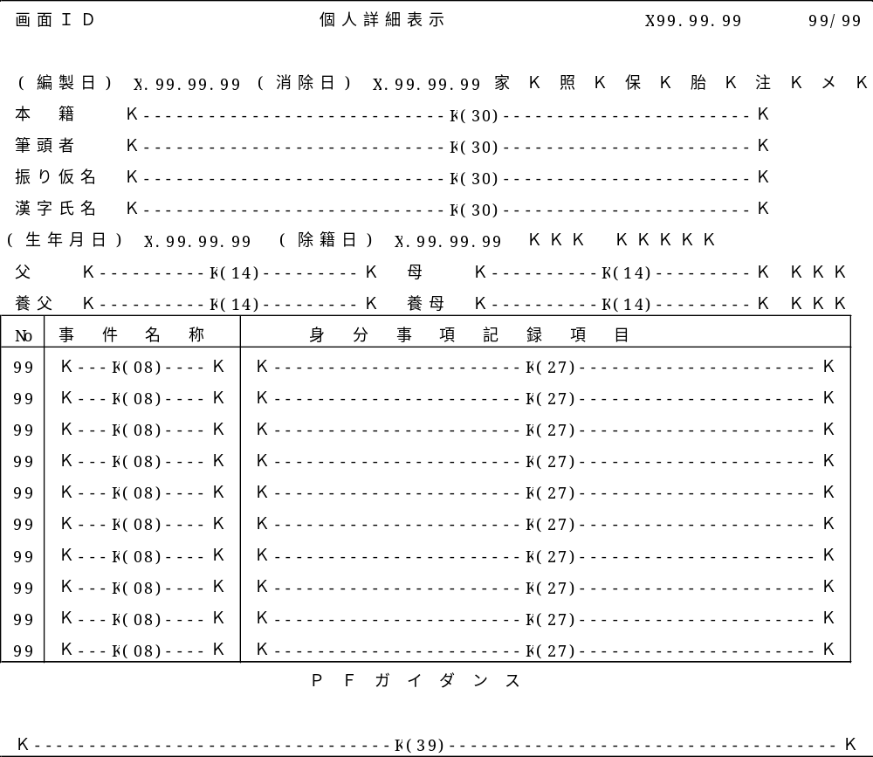

- 編製日
戸籍の編製年月日を表示する(戸籍特定ファイルから)。
- 消除日
戸籍の消除年月日を表示する(戸籍特定ファイルから)。
- 家・照・保・胎・注・メ
個人状態ファイルに記録されている内容を表示する。詳細は個人状態ファイルの項を参照されたい。
- 本籍
本籍を表示する(戸籍特定ファイルから)。
- 筆頭者
筆頭者の氏名を表示する(戸籍特定ファイルから)。
- 振り仮名
該当者の振り仮名を表示する(氏名ファイルから)。
- 漢字氏名
該当者の漢字氏名を表示する(氏名ファイルから)。

- 生年月日
該当者の生年月日を表示する(個人特定ファイルから)。
- 除籍日
該当者が戸籍から除籍された年月日を表示する(個人特定ファイルから)。
- 父
父の氏名を表示する(個人特定ファイルから)。
- 母
母の氏名を表示する(個人特定ファイルから)。
- 父母との続柄
父母との続柄を母の氏名のあとに表示する(個人特定ファイルから)。
- 養父
養父の氏名を表示する(個人特定ファイルから)。
- 養母
養母の氏名を表示する(個人特定ファイルから)。
- 養父母との続柄
養父母との続柄を養母の氏名のあとに表示する(個人特定ファイルから)。
- 事件名称
規則第23条に定める事件の種類を表示する(コード一覧のタイトル・コードを参照)。事件が多く、表示しきれないときは画面がスクロールする(身分事項ファイルから)。
- 身分事項記載項目
項目で身分事項を表示する(身分事項ファイルから)。1身分事項に限り続けて表示することも可。

(8) 副本記録情報の検索
非本籍人の情報については、法務大臣の管理する副本記録情報を参照することができる。
副本記録情報の検索項目は、検索対象市区町村、本籍、漢字氏名、振り仮名、生年月日、筆頭者の氏名、戸籍の編製日、戸籍の消除日、入籍日、除籍日及び戸籍種別とする。ここで「検索対象市区町村」とは、検索する副本記録情報の本籍地を管轄する市区町村を選択する項目である。

(9) 副本記録情報検索の画面展開
⑤
次記録者
個人詳細表示(副本)画面

⑤
検索対象者
個人詳細表示(副本)画面
⑤
前記録者
個人詳細表示(副本)画面
同一画面である。
①
副本記録情報検索画面
②
目的内利用確認画面
④
戸籍構成員一覧(副本)画面
③
該当戸籍一覧(副本)画面

副本記録情報の検索においては、当該検索行為が戸籍法、戸籍法施行規則及びこれに準ずる法令等で定められた戸籍事務のための検索であることを検索行為ごとに確認する目的内利用確認画面を表示する。該当戸籍一覧(副本)、戸籍構成員一覧(副本)及び個人詳細表示(副本)の画面展開については、戸籍検索と同様である。

(9) 副本記録情報検索画面
検索キーを入力する画面と、入力したキーに該当する者を表示する画面である。

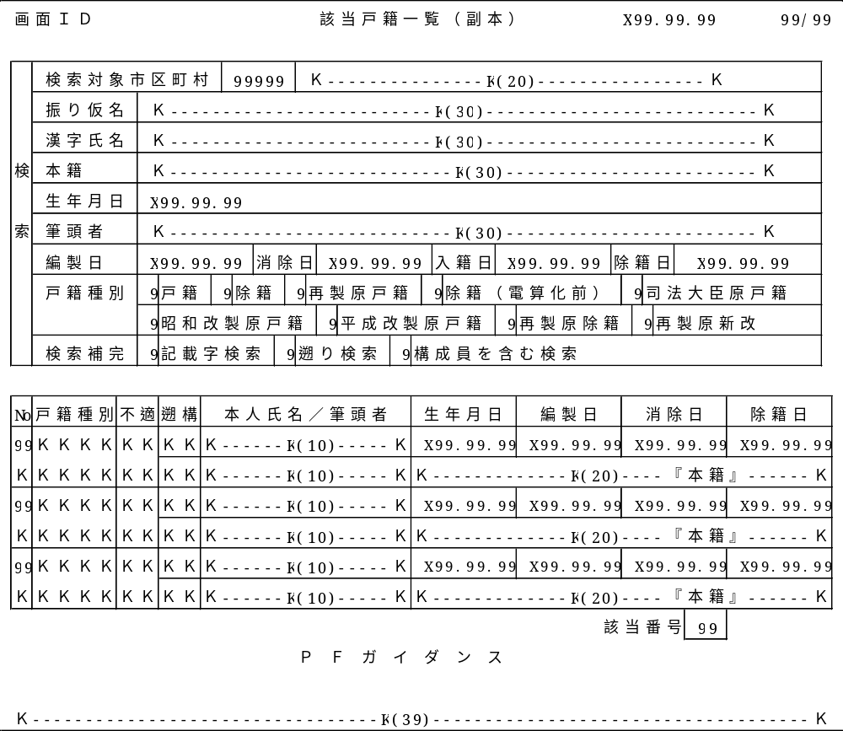

※検索補完
戸籍副本の検索において、必要とする情報を補完する項目である。詳細は令和8年585号通達別添４別紙２－２電文設計書（Ｗｅｂサービス連携）を参照されたい。

(10) 目的内利用確認画面
当該検索行為が戸籍事務のためのものであることを確認し、検索する目的を選択する画面である。選択された情報は戸籍情報連携システムに記録される。

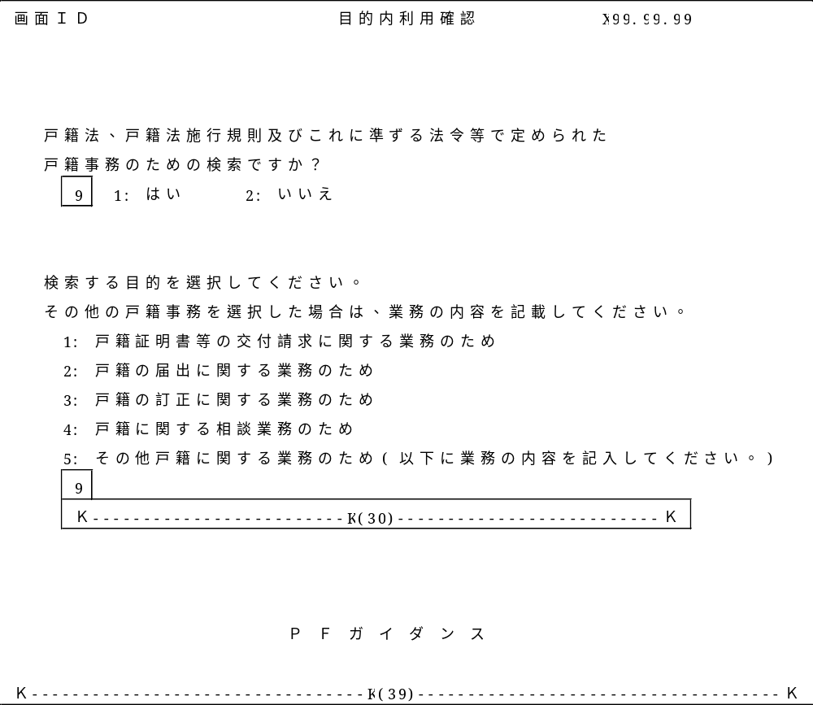

(11) 該当戸籍一覧(副本)画面(副本記録情報検索画面と同じ画面)
検索キーを入力して実行キーを押すと検索キーに該当する次の事項が表示される。

「①本人氏名」から「⑦除籍年月日」は、本籍人の該当戸籍一覧画面の同項目に同じである。
⑧ 戸籍種別
検索キーに該当する者が在籍する戸籍の「戸籍種別」を表示する。
⑨ 改製不適合区分
検索キーに該当する戸籍が正本を紙で管理する改製不適合戸籍である場合に「不適紙」、正本を磁気ディスクで管理する改製不適合戸籍である場合に「不適磁気」を表示する。
⑩ 旧氏名検索表示
旧氏名が検索キーに該当した場合に「旧」を表示する。

(12) 戸籍構成員一覧(副本)画面

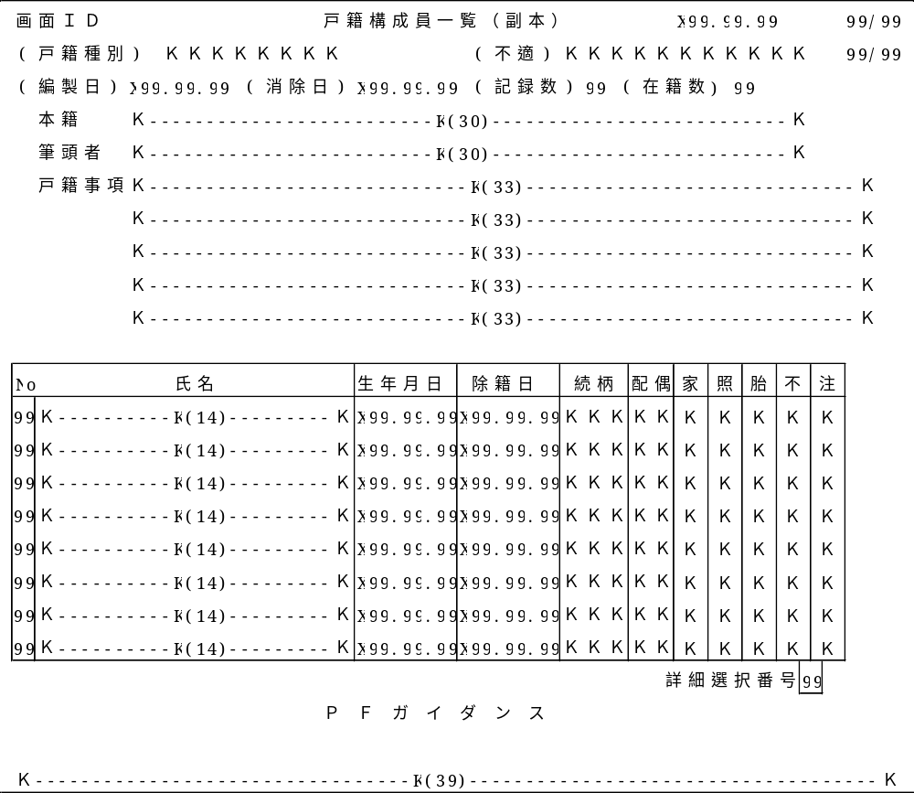

「①編製日」から「⑫配偶」は、本籍人の戸籍構成員一覧画面の同項目に同じである。
⑬ 家・照・胎・注
個人状態ファイルに記録されている内容を表示する。詳細は個人状態ファイルを参照されたい。
⑭ 不
不受理申出の有無を表示する。
⑮ 戸籍種別
戸籍の種別を表示する。
⑯ 改製不適合区分
戸籍が正本を紙で管理する改製不適合戸籍である場合に「改製不適合戸籍（紙）」、正本を磁気ディスクで管理する改製不適合戸籍である場合に「改製不適合戸籍（磁気）」を表示する。

イメージ表示の指示により全部事項イメージ又は電算化前の除籍等イメージを表示する。

(13) 個人詳細表示(副本)画面

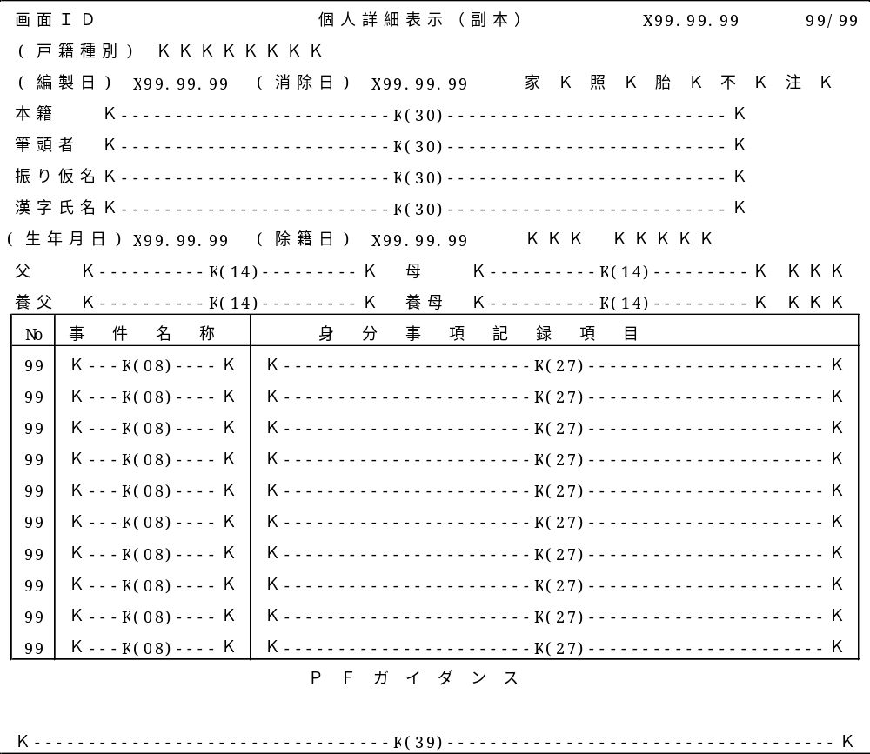

「①編製日」から「⑰身分事項記録項目」（「③家・照・保・胎・注・メ」を除く。）
は、本籍人の個人詳細画面の同項目に同じである。
⑱ 戸籍種別
戸籍の種別を表示する。
⑲ 不
不受理申出の有無を表示する。

（３－４）戸籍の証明

(1) 戸籍の謄抄本・記載事項証明
戸籍簿の取扱いにおける戸籍と除籍の証明は「謄本」・「抄本」・「記載事項証明書」(法第10条・第12条の2)の3種類である。「謄本」とは文書の原本に記載された内容を原本と同一様式の書面に一字一句完全に写し取った書面であり、「抄本」とは原本に記載された内容の一部を原本と同一様式の書面に抜粋(原則として一事項単位)して写し取った書面である(規則第12条)。また記載事項証明書は戸籍に記載した事項の証明書である(規則第14条)。

(2) 記録事項証明(戸籍情報システムの戸籍証明)
システムでは戸籍情報をデータとしてデジタル信号化して磁気媒体(戸籍データベース)に記録することになり可視台帳は存在しない。また戸籍の記録情報を証明書として交付するためにはシステムの機能を使用してプリント・アウトをしなければ人が認識できる情報とはならない。したがって戸籍の謄本・抄本と表現するのは適当でなく、記録されたものを証明するという範疇になる。
システムで作成する戸籍証明の種類(規則第73条1項)を戸籍・除籍の区別なく次項以降で説明する。なお、当然に認証文(規則第73条3項で定める付録第23号書式)は付記することとなる。

(3) 全部事項証明
「戸籍の謄本」に相当する証明である。戸籍情報として戸籍データベースに記録されているすべての事項を証明するものである。
なお、市区町村長限りの職権訂正は記録としてはあるが証明書に出力しないことにした。それは市区町村長限りの職権訂正は先例により認められたものに限られること、またその誤りのために国民としばしばトラブルが生じることにある。市区町村長限りの職権訂正の証明の交付請求があったときには一部事項証明で対応する。

(4) 個人事項証明
「戸籍の抄本」に相当する証明である。証明する事項は個人の全ての記録事項である。複数人の記録事項をひとつの個人事項証明で証明することもできる。
戸籍に同一人がいる場合(婚姻で除籍となった者が離婚により復籍した場合等)は、同一人全ての証明であり、同一人一部の証明は一部事項証明となる。
なお、市区町村長限りの職権訂正は全部事項証明と同様に出力しない。

(5) 一部事項証明
「戸籍の記載事項証明」に相当する証明である。基本事項は、「本籍」・「筆頭者の氏名」・「証明すべき者の氏名」である。記録事項証明書はこれらの基本項目に一つ又は複数の記録事項を付加して作成する。
また、市区町村長限りの職権訂正も証明事項とする。
付加する記録事項の単位は次による。

戸籍事項ファイルに記録された情報
ひとつの戸籍事項を単位とする。例えば「転籍事項」・「氏の変更事項」がそれぞれ単位である。ひとつの戸籍事項の中のひとつの記録項目だけでは証明することはしない。たとえば転籍事項の中の「【届出日】」・「【従前の記録】」だけでは記録事項の証明単位にしない。

個人特定ファイルに記録された情報
単独で単位となる情報は「【生年月日】」・「【父】」・「【母】」・「【養父】」・「【養母】」である。
「父母との【続柄】」は単独では証明事項の対象にならず、「【父】」か「【母】」あるいは「【父】と【母】」の選択が必要となる。(「養父母との【続柄】」も同様である。)

身分事項ファイルに記録された情報
ひとつの身分事項を単位とする。例えば「出生事項」・「婚姻事項」がそれぞれ単位である。ひとつの身分事項の中の一つの記録項目だけでは証明することはしない。たとえば出生事項の中の「【出生地】」だけでは一部事項の証明単位とはしない。

(6) 戸籍事務専用
「全部事項証明」・「個人事項証明」には市区町村長限りの職権訂正を出力しない。しかし、裁判所・法務局・市区町村等の官公庁で戸籍事務を処理するうえで必要となる場合にはこの書面を出力することによって対応する。

(7) 戸籍副本証明(戸籍情報連携システムから受信した戸籍副本の戸籍証明)
非本籍人の戸籍証明を交付するため、戸籍情報連携システムから戸籍副本データを受信して作成する。
システムで作成する戸籍証明の種類を戸籍・除籍の区別なく次項以降で説明する。なお、当然に認証文は付記することとなる。

(7-1) 戸籍広域交付証明書等
「謄本」、「全部事項証明書」に相当する証明である。戸籍情報連携システムから受信するイメージデータにより作成する。

(7-2) 戸籍電子証明書提供用識別符号等の証明書
「謄本」、「全部事項証明書」に相当する証明である。戸籍電子証明書の交付請求(法第120条の3第2項)により、戸籍電子証明書を識別する符号を表す証明書である。本証明書は本籍人も対象となる。
なお、戸籍電子証明書の提供を依頼した関係機関に、戸籍電子証明書提供用識別符号等の証明書を提出することにより、関係機関が戸籍情報連携システムに識別符号を照会して戸籍電子証明書を受信する。

(8) 全部事項証明・個人事項証明発行における画面展開
同一画面である。
⑥
証明書発行確認画面
⑤
検索対象者
個人詳細表示画面(証明)
④
戸籍構成員一覧画面(証明)
③
該当戸籍一覧画面(証明)
②
戸籍検索画面(証明)
①
証明書選択メニュー画面

(9) 証明書選択メニュー画面
出力する証明書を選択する。

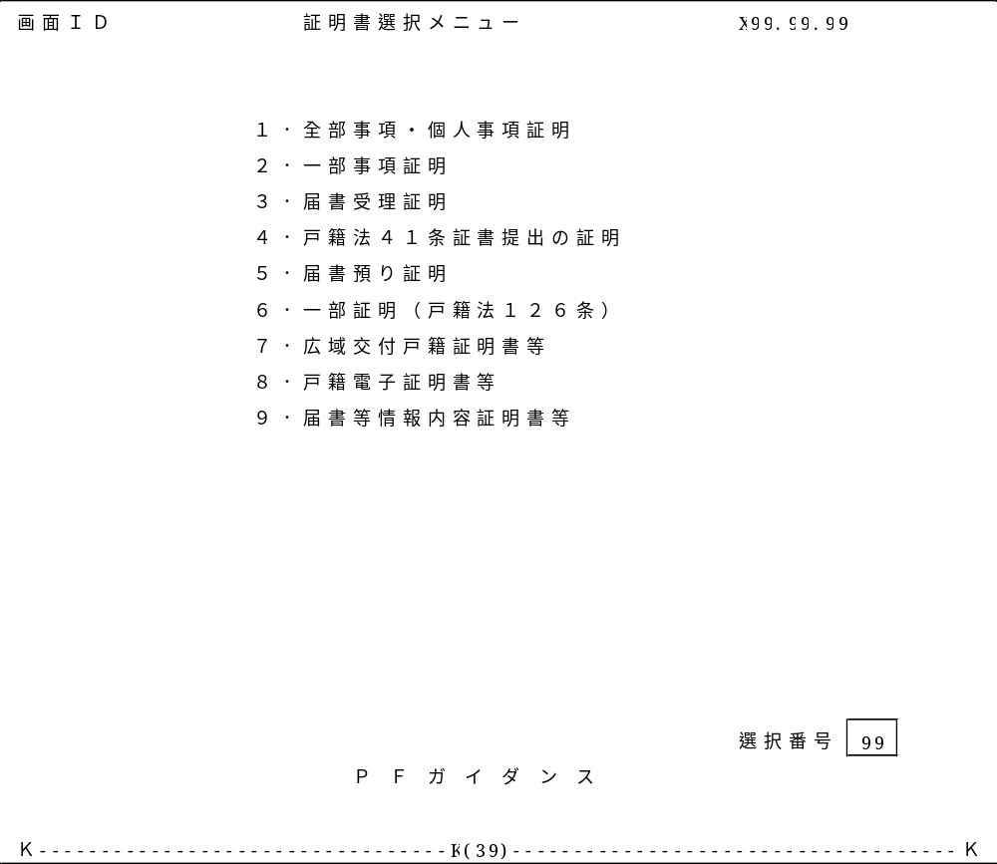

(10) 戸籍検索画面(証明)
戸籍を検索するときの画面と同じである。

(11) 該当戸籍一覧画面(証明)
検索キーに合致する戸籍が表示される。戸籍を検索するときの「該当戸籍一覧画面」と同じである。この画面で全部事項証明の作成を指示することができる。全部事項証明を作成する戸籍の選択番号を選択してから作成指示すると発行確認画面へ展開する。戸籍を確認してから全部事項証明を作成するときあるいは個人事項証明を作成するときには「戸籍構成員一覧画面」への展開を指示する。

(12) 戸籍構成員一覧画面(証明)
戸籍を検索するときの「戸籍構成員一覧画面」と同じである。この画面では全部事項証明または個人事項証明の作成を指示することができる。全部事項証明のときは単にその作成を、個人事項証明のときは作成する者の選択番号を選択して指示すると発行確認画面へ展開する。

(13) 個人詳細表示画面(証明)
戸籍を検索するときの「個人詳細画面」と同じである。この画面では全部事項証明または個人事項証明の作成を指示することができる。全部事項証明のときは単にその作成を、個人事項証明のときは作成する者の選択番号を選択して指示すると発行確認画面へ展開する。
なお、個人事項証明において戸籍内に同一人が存在する者が証明の対象であり、同一人全員が選択されていない場合は一部事項証明書で発行するメッセージを表示し、選択誤り等を防止する。

(14) 発行確認画面

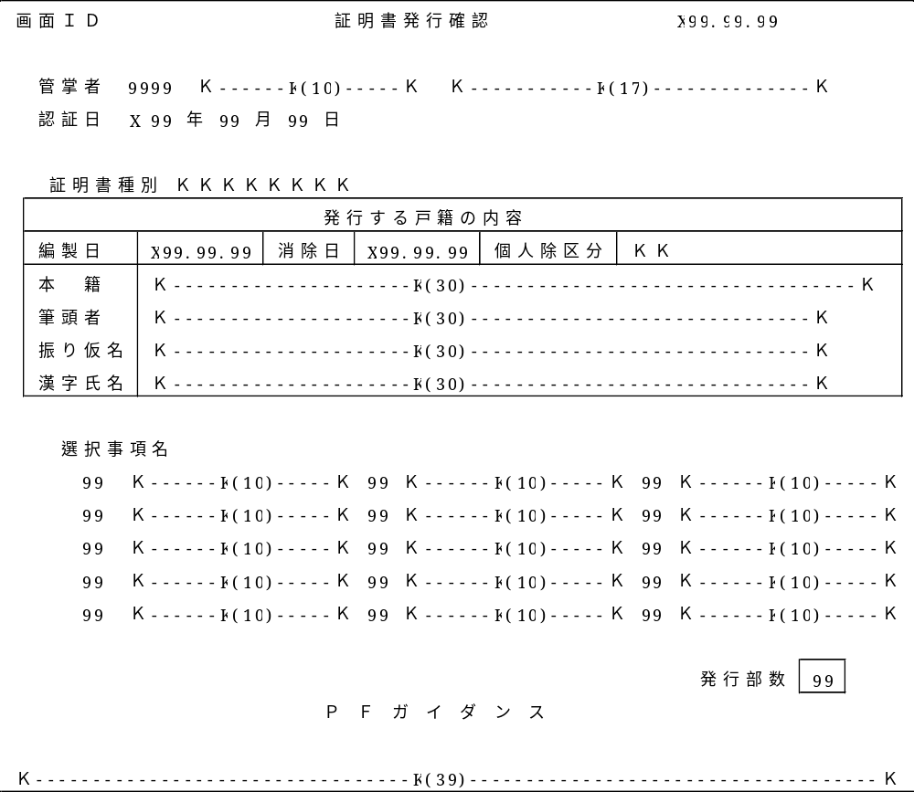

- 管掌者
証明書を発行する市区町村の戸籍事務管掌者を表示する。戸籍事務管掌者は「市区町村長」・「市区町村長職務代理者副市区町村長」・「市区町村長職務代理者職員」に逐次変更することができる。
ただし、指定都市の場合、戸籍事務管掌者は「行政区長」・「行政区長職務代理者副区長」に逐次変更することができることとする。
- 認証日
作成時の年月日を表示する。当然のことながら作成年月日を変更することはできない。
- 証明書種別
「全部事項証明」・「個人事項証明」・「一部事項証明」の区別を表示する。「該当戸籍一覧画面」・「戸籍構成員一覧画面」・「個人詳細表示画面」で作成を指示した証明書の種別が表示される。
- 編製日
戸籍の編製の年月日を表示する。
- 消除日
戸籍の消除年月日を表示する。
- 個人除区分
個人事項証明のとき対象者がその戸籍に在籍しているときには「在籍」を、除籍されているときには「除籍」を表示する。
- 本籍
戸籍の本籍を表示する。
- 筆頭者
戸籍の筆頭者を表示する。
- 振り仮名
個人事項証明を作成するときに個人の振り仮名を表示する。
- 漢字氏名
個人事項証明を作成するときに個人の漢字氏名を表示する。
- 選択事項名(一部事項証明のみ)
一部事項証明を参照。

(15) 一部事項証明
⑦
身分事項選択
⑥
個人特定事項選択
同一画面である。
⑧
証明書発行確認画面
⑤
戸籍事項選択
④
戸籍構成員一覧画面(証明)
③
該当戸籍一覧画面(証明)
②
戸籍検索画面(証明)
①
証明書選択メニュー画面

(16) 戸籍事項選択

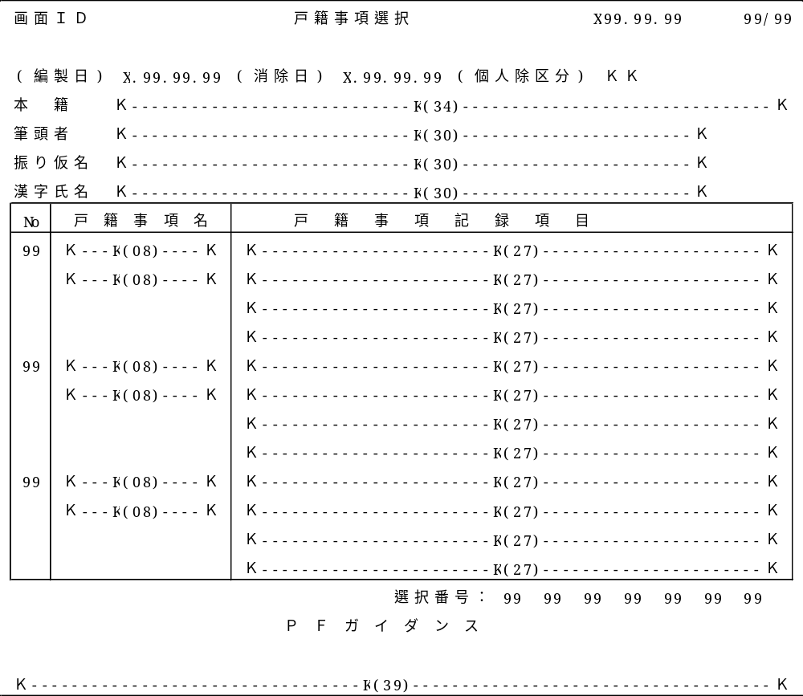

- 編製日
戸籍の編製の年月日を表示する。
- 消除日
戸籍の消除年月日を表示する。
- 個人除区分
個人事項証明のとき対象者がその戸籍に在籍しているときは「在籍」、除籍されているときは「除籍」を表示する。
- 本籍
証明する戸籍の本籍を表示する。
- 筆頭者
証明する戸籍の筆頭者を表示する。
- 振り仮名
個人事項証明を発行するとき個人の振り仮名を表示する。
- 漢字氏名
個人事項証明を発行するとき個人の漢字氏名を表示する。
- 番号
証明する事項を選択する。
- 戸籍事項名
戸籍事項の事件名を表示する。
- 戸籍事項記載項目
事件名に対応する戸籍事項を表示する。

(17) 個人特定事項選択

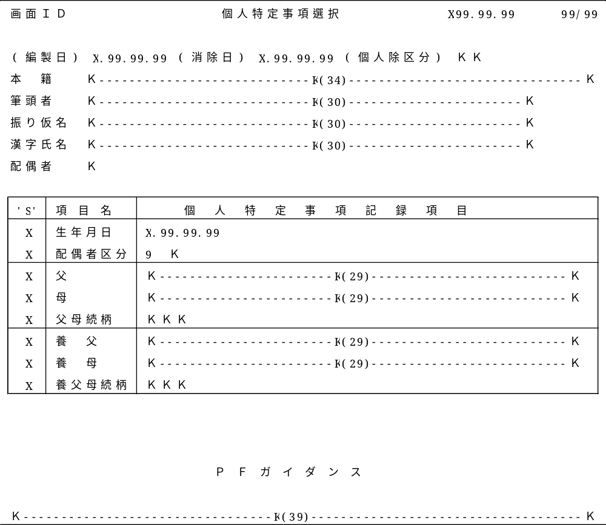

- 編製日
戸籍の編製の年月日を表示する。
- 消除日
戸籍の消除年月日を表示する。
- 個人除区分
個人事項証明のとき対象者がその戸籍に在籍しているときは「在籍」、除籍されているときは「除籍」を表示する。
- 本籍
証明する戸籍の本籍を表示する。
- 筆頭者
証明する戸籍の筆頭者を表示する。
- 振り仮名
個人事項証明を発行するとき個人の振り仮名を表示する。
- 漢字氏名
個人事項証明を発行するとき個人の漢字氏名を表示する。
- 配偶者
夫または妻である旨を表示する。
- 項目名
証明する事項を選択する。
- 個人特定事項記載項目
事項名を表示する。
- 生年月日
証明対象者の生年月日を表示する。
- 父
証明対象者の父の氏名を表示する。
- 母
証明対象者の母の氏名を表示する。
- 父母続柄
証明対象者の父母との続柄を表示する。
- 養父
証明対象者の養父の氏名を表示する。
- 養母
証明対象者の養母の氏名を表示する。
- 養父母続柄
証明対象者の養父母との続柄を表示する。
なお、個人特定ファイルの「養父の氏名」・「養母の氏名」・「養父母との続柄」は、養子が転縁組をしているときは最後の縁組の状況を表示する。その前の縁組は身分事項で対応することになる。

(18)身分事項選択

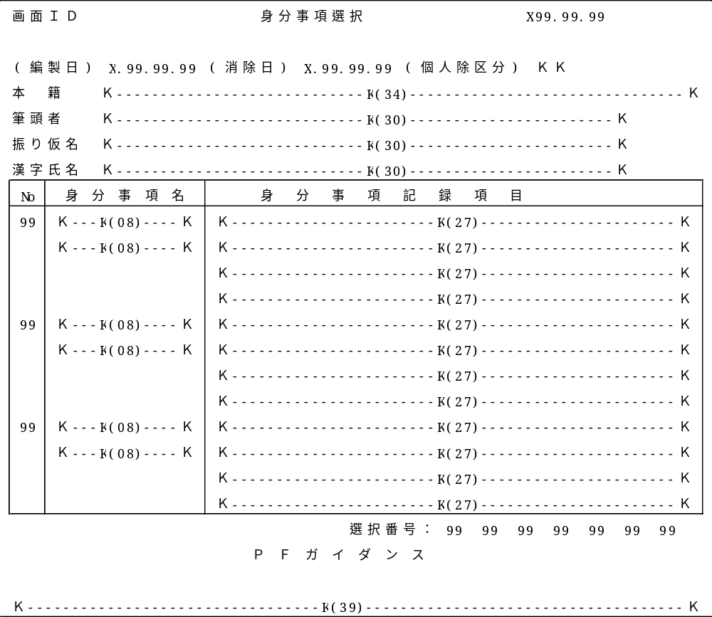

- 編製日
戸籍の編製の年月日を表示する。
- 消除日
戸籍の消除年月日を表示する。
- 個人除区分
個人事項証明のとき対象者がその戸籍に在籍しているときは「在籍」、除籍されているときは「除籍」を表示する。
- 本籍
証明する戸籍の本籍を表示する。
- 筆頭者
証明する戸籍の筆頭者を表示する。
- 振り仮名
個人事項証明を発行するとき個人の振り仮名を表示する。
- 漢字氏名
個人事項証明を発行するとき個人の漢字氏名を表示する。
- 番号
証明対象身分事項を選択する。
- 身分事項名
身分事項の事件名を表示する。
- 身分事項記載項目
事件名に対応する身分事項を表示する。

(19)発行確認画面
全部事項証明・個人事項証明を出力するときと同じ画面である。

(20)広域交付戸籍証明書等
令和元年5月31日に公布された戸籍法の一部を改正する法律において、磁気ディスクで調製されている戸籍又は除かれた戸籍の証明書は、本人等からの請求により本籍地以外の指定市区町村長が交付できるとされた(戸籍法第120条の2)。
本籍地以外の指定市区町村長が交付する証明書は、戸籍副本データに記録された情報を証明するものであり、戸籍に係る証明書を「広域交付戸籍証明書」、除かれた戸籍に対する証明書を「広域交付除籍証明書」という。
なお、電子情報処理組織による取扱いに適合しない戸籍等は、広域交付戸籍証明書等の対象外とする。

(21) 戸籍電子証明書等
令和元年5月31日に公布された戸籍法の一部を改正する法律において、磁気ディスクで調製されている戸籍又は除かれた戸籍の記録事項に係る電子証明書について、本人等からの請求により全国の指定市区町村長が交付できるとされた(戸籍法第120条の3第1項)。戸籍電子証明書等は、行政機関等からの求めに応じて提供する電磁的記録であり、その際に必要な電子証明書提供用識別符号を、指定市区町村が請求者に書面で交付する。
なお、戸籍に係る証明書を「戸籍電子証明書」といい、その提供を受けるために必要な符号を「戸籍電子証明書提供用識別符号」、除かれた戸籍に対する証明書を「除籍電子証明書」といい、その提供を受けるために必要な符号を「除籍電子証明書提供用識別符号」という。

(22)広域交付戸籍証明書等及び戸籍電子証明書等における画面展開

①
証明書選択メニュー画面
⑧
証明書発行確認
(副本) 画面
同一画面である。
②
副本記録情報検索
(証明)画面
④
該当戸籍一覧
(副本・証明)画面
⑤
戸籍構成員一覧
(副本・証明) 画面
⑥
個人詳細表示
(副本・証明) 画面
③
目的内利用確認
(証明) 画面

証明書選択メニュー画面にて広域交付戸籍証明書等又は戸籍電子証明書等を選択した場合には、副本記録情報を参照する際と同じ画面展開で、証明書を作成する戸籍を特定して作成指示すると、証明書発行確認(副本)画面へ展開する。なお、副本記録情報の内容を確認してから証明書を作成するときは、それぞれの画面へ展開してから作成指示をする。

(23) 証明書発行確認(副本)画面

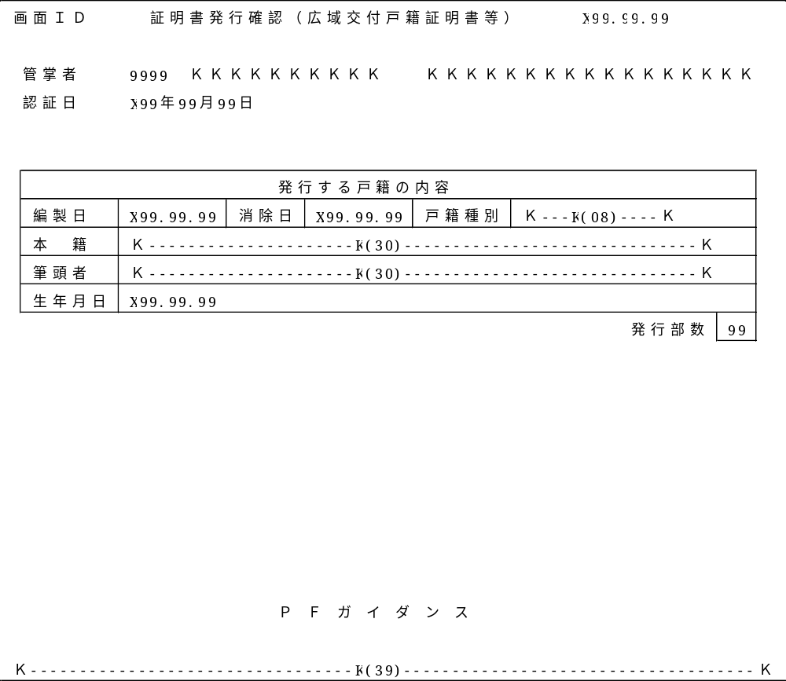

- 管掌者
証明書を発行する市区町村の戸籍事務管掌者を表示する。戸籍事務管掌者は、市区町村長、市区町村長職務代理者副市区町村長、その他市区町村長が指定する職務代理者に逐次変更することができる。
ただし、指定都市の場合、戸籍事務管掌者は「行政区長」・「行政区長職務代理者副区長」に逐次変更することができることとする。
- 認証日
証明書作成時の年月日を表示する。作成年月日を変更することはできない
- 証明書種別
「広域交付戸籍証明書」・「広域交付除籍証明書」・「戸籍電子証明書」・「除籍電子証明書」の区別を表示する。証明書選択メニュー画面で選択した証明書と該当戸籍一覧画面で選択した戸籍の情報に応じた証明書の種別を表示する。
- 編製日
戸籍又は除籍の編製の年月日を表示する。
- 消除日
除籍の消除年月日を表示する。
- 戸籍種別
「戸籍」・「除籍」・「除籍(電算化前)」・「平成改製原戸籍」・「昭和改製原戸籍」・「司法大臣原戸籍」の区別を表示する。
- 本籍
戸籍又は除籍の本籍を表示する。
- 筆頭
戸籍又は除籍の筆頭者を表示する。
- 生年月日
筆頭者の生年月日を表示する。

（３－５）受付ファイル

受付ファイルとは受附帳と戸籍発収簿の機能を兼ね備え、このふたつの帳簿の情報を記録するファイルである。受付ファイルに受附帳と戸籍発収簿の機能を付与することにした理由は、「システムによる届書の一元管理」を図ったことによる。

(1) 届書の一元管理
受附帳について規則第21条は「市町村長は、附録第5号様式によって毎年受附帳を調製し、これにその年度内に受理し又は送付を受けた事件について受附の順序に従い、次の事項を記載しなければならない。ただし、第3号、第6号及び第7号の事項は、受理した事件についてのみ記載すれば足りる。(以下省略)」と定めている。
また、戸籍発収簿については準則第30条第1項に「届書類について即日に受理又は不受理の処分ができないときは、その届書類に受領の年月日を記載し、戸籍発収簿にその旨を記載しなければならない。」と、同第2項に「前項の届書類について受理又は不受理の処分をしたときは、その旨を戸籍発収簿の備考欄に記載しなければならない。」と定めている。
このことから、戸籍簿の取扱いにおいて戸籍事務担当職員は届書を受領したならば、戸籍や添付の書類と届書の記載内容を照合し、その内容を関係法令に照らして適法であるかそうでないかの審査を行い、その結果から受理とした届書については受附帳に登載し、不受理とした届書については戸籍発収簿に登載する。また関係法令に照らして疑義のある届書については戸籍発収簿に搭載したうえで法務局に指示を仰ぐ。このとから、受領した届書の処理あるいはその処理経過はこの二つの帳簿により明確に管理されている。そこで、戸籍情報システムではこの受附帳の情報と戸籍発収簿の情報を一つの受付ファイルに記録し、届書を一元的に管理することにした。(規則第76条、準則第66条)

(2) 受附帳の記載項目と戸籍発収簿の記載項目
先に述べたように受付ファイルには受領した届書の管理をおこなう機能を持たせることにしたので、受附帳の記載項目と戸籍発収簿の記載項目を合わせて記録できるようにした。また、その記載内容が一致している項目は記録情報の重複を避けるために一つにまとめた。
受附帳に記載すべき事項は規則第21条(附録第5号様式)と準則第30条に定めている。一方、戸籍発収簿に記載すべき事項は準則第56条(付録第43号様式)に定めている。これらの定めをもとに受付ファイルに記録する項目をあげれば次のとおりである。ただし、ここにあげた情報は主なものである。詳細は「ファイル設計書」を参照されたい。

受付ファイルの記録情報 | 意味
①受領番号 | 受附帳の「受附の番号」と発収簿の「進行番号」を兼ねた番号
②事件名 | 受附帳の「件名］と発収簿の「書面の要旨」を兼ねた項目
③事件本人氏名 | 受附帳の「届出事件本人の氏名」と発収簿の「差出人」を兼ねた項目
③－１事件本人振り仮名 | 今後振り仮名の記録が開始されることによる「事件本人の振り仮名」項目
④事件本人本籍 | 受附帳の「届出事件本人の本籍」と発収簿の「差出人」を兼ねた項目
⑤届出後本籍 | 受附帳の備考欄の記載  * 法第30条(届書の特別の記載事項)
⑥事件本人の国籍 | 受附帳の「届出事件本人の国籍」と発収簿の「差出人」を兼ねた項目
⑦事件本人の生年月日 | 受理証明書で使う項目
⑧届出人の資格 | 受附帳の「届出人の資格」と発収簿の「差出人」を兼ねた項目
⑨届出人の氏名 | 受附帳の「届出人の氏名」と発収簿の「差出人」を兼ねた項目
⑩受付日 | 受附帳の「受附の年月日」と発収簿の「発収の日」を兼ねた項目  *届書・申請書等を受領した年月日である。
⑪受理・送付の別 | 受附帳の「受理し又は送付を受けたことの別」と発収簿の「書面の要旨」及び「オンライン届出」を兼ねた項目  ※送付には、送付と通知がある。  送付：届書の送付によるもの  通知：届書等情報の通知によるもの
⑫事件発生年月日 | 受附帳の「出生の年月日」・「死亡の年月日」・「死亡とみなされる年月日」と発収簿の「書面の要旨」を兼ねた項目
⑬事件発生時分 | 受附帳の「死亡の時分」と発収簿の「書面の要旨」を兼ねた項目
⑭本籍・非本籍の別 | 受附帳の「本籍人に関する届出と非本籍人に関する届出の区別」
⑮発送日 | 受附帳の「発送の年月日」  *準則第35条
⑯郵送日 | 受附帳の「郵送年月日」  * 準則第27条
⑰発日 | 発収簿の「発収の日」  * 法務局に受理照会・処理照会を申請した年月日
⑱収日 | 発収簿の「発収の日」  * 法務局からの指示書・許可書が到達した年月日
⑲指示日 | 発収簿の「書面の要旨」  * 法務局が指示を決定した日で戸籍にも記載される。

受付ファイルの記録情報 | 意味
⑳許可日 | 発収簿の「書面の要旨」  * 法務局が許可を決定した日で戸籍にも記載される。
㉑関連受領番号 | 準則第32条に規定する受附帳の整理のときに使用する項目  * 詳細は追完届出等を受理した場合の受附帳の整理の項を参照
㉒処分区分 | 受理・不受理等の処分行為を入力する区分  * この区分の記録により受附帳あるいは発収簿との区別をつける。(詳細は届出の受理・不受理の項を参照)
㉓決裁区分 | 届出に係わる戸籍の事務処理がすべて完了したときに入力する項目  * 決裁(校合)処理で入力され、これ以降はいかなる理由があっても処分区分を変更することはできない。(詳細は決裁の項参照)

(3) 受附帳の「備考欄」について
受附帳の備考欄に記載する事項は受付ファイルには記録しないことにした。受附帳の備考欄に記載する事項を受付ファイルに記録しないことにした主な理由は次のとおりである。

ア 備考欄の記載内容は届出に応じてケース・バイ・ケースであるため情報の類型化が図れないこと。
イ 本籍人については戸籍データベースの記録内容と同じになってしまい、データの二重化となってしまうこと。
ウ 紙の受附帳は戸籍が滅失したときの再製資料となるが、受付ファイルは戸籍データベースのバック・アップ・データとはなりえないこと。受付ファイルは戸籍データベースと同じ磁気ディスク内に記録することになるので壊れるときは戸籍データベースと一緒である。(データ保護については別項により示される。)
エ 備考欄の活用として、受理市区町村で非本籍人の届書廃棄後、本籍市区町村で届書の未着を発見したときに受附帳の備考欄の記載項目は戸籍記載の申出書の参考資料となることがあげられるが、システムでは送達確認ハガキを出力することによって未着防止を図っているが、戸籍情報連携システムの運用開始によりその目的も薄れている。

ただし、事件本人の戸籍の表示が届出前と届出後で異なるときの備考欄に記載している「入籍戸籍の表示」または「新戸籍の表示」は記録することにした。これは届書の特別の記載事項として法第30条に定められていることによる。

とはいえ、届書廃棄後では受理証明書の要旨を証明できないことから、受付ファイル以外のファイルにおいて備考に記載する事項を保持しても良いとした。

(4) オンライン届による対応について
氏の振り仮名の届及び名の振り仮名の届は、マイナポータルから申請できることとされた。また、出生届においては添付書面の画像添付によるオンライン届が実施されており、今後マイナポータルからの届出も可能とすべく検討が進められている。
規則第21条第1項第8号では、オンライン届の場合は受附帳にその旨の記録をするとしている。これに関しては、受付ファイルの受理送付区分に「オンライン(受理)」･「オンライン(送付)」･「オンライン(通知)」を記録することで対応することにした。

(5) 受付ファイルの構成
受付ファイルは「受付項目ファイル」と「事件本人項目ファイル」とで構成するものとした。「受付項目ファイル」には受附帳および発収簿に記載する一般的事項を「事件本人項目ファイル」には事件本人固有の事項を記録する。ファイルをふたつに分けた理由は共同養子縁組のように事件本人が複数人いる届出でも対応できるようにしたことによる。今後、受付ファイルという場合は「受付項目ファイル」と「事件本人項目ファイル」を表す。

(6) 受付項目ファイル
「受付項目ファイル」に記録する項目の概要は次のとおりである。番号は前述の受付ファイルに記録する事項で示した表の番号を表す。

①  受領番号 | 出張所番号 | ②  受付事件コード | ⑩  受付日 | ⑫  事件発生日 | ⑬  事件発生時分

 | ⑪  受理送付区分 | ⑭  本非区分 | ⑥  渉外区分 | ⑮  発送日 | ⑯  郵送日 | ⑰  発日 | ⑱  収日 | ⑲  指示日 | ⑳  許可日

 | ㉑  関連受領番号 | ⑧  届出人資格区分1 | ⑧  届出人資格名称1 | ⑨  届出人氏名1

 | ⑧  届出人資格区分2 | ⑧  届出人資格名称2 | ⑨  届出人氏名2 | ⑤  届出後本籍区分

 | ⑤  届出後本籍コード | ⑤  届出後本籍 | ⑤  届出後戸籍の筆頭者 | 送達確認 | ㉒  処分区分

 | ㉓  決裁区分 | 予備

(7) 事件本人項目ファイル
「事件本人項目ファイル」に記録する項目の概要は次のとおりである。番号は前述の受付ファイルに記録する事項で示した表の番号を表す。

①  受領番号 | 行番号 | ③  事件本人区分 | ③－１  カナ氏名 | ③－２  振り仮名 | ③  漢字氏名 | ⑥  生年月日

 | ④  本籍コード | ④  本籍 | 送達確認2 | 予備

(8) 「受付項目ファイル」と「事件本人項目ファイル」の関係
受付項目ファイルに記録した届書情報と事件項目ファイルに記録した届書情報は受領番号で連絡している。

受領番号 | 受付項目ファイル項目 |  | 受領番号 | 事件本人項目ファイル項目
 |  |  | 受領番号 | 事件本人項目ファイル項目

(9) 受領番号と処分区分
規則で次のように定めている。
第20条第1項：市町村長は、届書、申請書その他の書類を受理し、又はその送付を受けたときは、その書類に受附の番号及び年月日を記載しなければならない。
第21条第1項第4号：受附帳に受附番号を記載する。
第22条：受附番号は、毎年これを更新しなければならない。
また、準則で次のように定めている。
第28条第1項：文書を発送したときは、戸籍発収簿に所要の事項を記載しなければならない。
同第2項：文書を収受したときは、その文書に付録第22号ひな形のとおり記載し、又は同号ひな形による印判を押印し、その各欄に所要の記載をするとともに、戸籍発収簿に所要の事項を記載しなければならない。
また、第56条で戸籍発収簿の様式を規定して、文書のそれぞれに発収番号(進行番号)を記載することとしている。
「届書の一元管理」の項で述べたように、システムでは受付ファイルに受附帳と戸籍発収簿の一部の機能を持たせてることによって届書や申請書等をシステムで一元管理することにした。このことにより、受付ファイルに記録される番号は規則第20条第1項で定める「受附の番号」と受理決定をしていない届書を記載する戸籍発収簿の「進行番号」も兼ねる、「届書受領番号」として記録することにした。
この番号は届書を受領し、システムに届書のデータを入力して受付ファイル画面で「受理」・「不受理」等の処分区分(処分区分の種類と意味については処分決定を参照)を入力することにより自動的に付番される(届書処理を参照)。「受理照会」あるいは「処理照会」等もこのとき一時的に処分区分として入力できるが最終的に届書を処理したときに入力する処分区分は「受理」・「不受理」・「返戻」・「取下げ」・「受理処分の撤回」・「誤入力」の６つである。このうち「受理」と入力した受付ファイルが規則第21条附録第5号様式の受附帳に該当するものであり、その「受領番号」が規則第21条第1項第4号の受附の番号に相当するものである。その他の処分区分を入力した受付ファイルは戸籍発収簿に該当するものであり、その「受領番号」は発収番号(進行番号)に相当する番号である。したがって、この「受領番号」と「受理｣・「不受理」等の処分区分により、記録した届書の取扱い方を知ることになる。
受付ファイルに記録した情報は戸籍を記録した後には原則として変更削除等の異動はないデータである。長い間システムに保管しておく必要性に乏しく、いずれかの段階でシステムから帳票として出力する必要がある。そのときにはこの処分区分にしたがって「受附帳」と「発収簿」とに分けて、それぞれ別に出力することも可能である。

(10) 処分決定(届出の受理・不受理)
市区町村長は届書を受領したときは、その届出の内容を民法・戸籍法等の関係法令に照らし合わせて違反をしていないことを認めたうえでなければ、これを受理することができないとされている(民法第740条、民法第765条、民法第800条、民法第813条、法第34条等)。また、届書を受領し届出の内容を審査するにあたって、添付の書類についての事実の認定や民法・戸籍法等の関係法令の適用に疑義を生じたときは、管轄法務局長に指示を求めることができるとされている(規則第82条)。さらにこれを受けて準則には、届出・申請等について即日に受理の決定ができないときは、届書・申請書等に受領の年月日を記載し戸籍発収簿にその旨を記載することとしている。
このことによりシステムでは届書の審査の結果を判別するために区分を入力するものとした。設けた区分は次の九つである。今後はこれらの区分を総称して「処分区分」と言い、入力すべき区分を決めることを「処分決定｣と言う。

受 理 | 不受理 | 受理照会 | 処理照会 | 返 戻
取下げ | 受理処分の撤回 | 保 留 | 誤処理 | 誤入力

これらの処分区分のうちシステムの審査機能を活用した場合に自動付設される処分区分は上段部に記載された区分である(システムの審査機能については届書審査処理を参照)。しかし、システムの審査機能を利用した場合であっても最終的な受理・不受理の決定は戸籍担当者が自ら行なわなければならない。戸籍の届出は日本国民の身分関係を形成しそれを戸籍に登録公証するものであるから、その受理・不受理の処分は戸籍担当者により慎重に行われるべきである。そこで、システムでは、市区町村の窓口での届出処理の実務実態に合わせて、システム審査機能によって表示される処分区分に対して定められた条件の基に戸籍担当者が変更入力をすることができるようにした。
なお、送付された届書についても同様に処分区分を入力することにした。受理した届書と送付された届書との区別は受付ファイルのデータの「受理・送付区分」で判別することになる。

では、次にそれぞれの処分区分についての意義を述べる。
ア 受理
届書を受領しその届出の内容を関係法令等に照らし合わせて適法であると判断し、受理としたときに設定する区分である。
イ 不受理
届書を受領しその届出の内容を関係法令等に照らし合わせて不適法であると判断し不受理としたときに設定する区分である。
ウ 受理照会
届書を受領しその届出の内容を関係法令等に照らし合わせて受理するのに疑義があり、管轄法務局長に受理照会する必要があると判断したときに設定する区分である。
エ 処理照会
受理した届書について処理方法が不明であるため管轄法務局長に処理照会するときに設定する区分である。他の市区町村長から送付された届書に対して、不受理申出が提出されていたときや受理した届書について記載方法がわからないので管轄法務局長に処理照会するときなどがその例である。

オ 返戻
他の市区町村長から送付された届書を受理市区町村長に返戻する場合に設定する。たとえば、他の市区町村長から送付を受けた届書について不受理申出があり、管轄法務局長に処理照会したところ受理しないのが相当である旨の指示を受け、受理市区町村長に届書を返戻する場合や送付された届書に不備があり戸籍の記載ができないため追完の届出を必要とするときに受理市区町村に届書を返戻する場合などである。
カ 取下げ
届書を受領後、受理・不受理の決定をする前に届出の取下げがなされたときに設定する区分である。
キ 受理処分の撤回
受領した届書等につき受理決定した後に当該受理処分に瑕疵があることを発見したため、その受理処分の効力を否定した上で不受理処分をしなければならない場合に設定する区分である。例えば、受理した届書等を本籍地へ送付後、本籍地に当該届出について不受理申出が提出されていることが明らかになった場合等がある。
この区分は、あくまで例外的な処分区分の変更であるので、受付ファイルに履歴としてその経緯を記録する。また、この処分区分の設定行為に対する責任は市区町村長が負わなければならないことは言うまでもない。
ク 保留
準則第30条にあるように即日に受理の決定ができない届出に対して、受付ファイルを戸籍発収簿の機能として活用する場合に入力する。しかし、この区分は一時的なものであるので、戸籍制度の趣旨からしてできるだけ速やかに管轄法務局長への受理照会等をなし、その届出の受理・不受理の決定を行わなければならない。
ケ 誤処理
誤認識・誤操作(選択違い等)によりいったん誤った処分決定処理を行った場合において、当該処分決定処理をはじめから処理されなかったものと扱って正しい処分決定処理を新たな処理として行う場合に設定する区分である。
この区分における履歴の記録及び設定行為に対する責任等は、「受理処分の撤回」と同様である。
又、この区分の設定及び履歴の記録は、処分決定処理ではなく決裁(校合)処理にて行われる。
コ 誤入力
誤認識等により処理済の届書を再度処理し本来不要な処理を行った場合等において、処分区分で入力した処分を取り消し、届書処理を無かったことにする場合に設定する区分である。

(11) 受付ファイルの具体的な作成例
受付ファイルの具体的な作成例は次に示すとおりである。例に示した受付ファイルの情報は受付ファイルの作成例を理解するためだけのものであり、全てを示すものではない。また、番号は下記の情報を意味する。

① 受領番号
② 受領番号の枝番
③ 事件名
④ 受理、不受理処分(太い枠で表示)
⑤ 本籍人の届書、非本籍人の届書の別
⑥ 受理、送付の別(太い枠で表示)
⑦ 事件本人の氏名（振り仮名を含む）
⑧ 事件本人の本籍
⑨ 法務局へ受理、処理の照会書をあげた日
⑩ 法務局から指示、許可のあった日
⑪ 法務局が許可した日
⑫ 法務局が指示した日
⑬ 決裁担当者が決裁したことを表す。(太い枠で表示)
⑭ 入力データに誤りがあるので修正するように決裁担当者が入力者に対して指示したことを表す。
⑮ 事件本人の選択に誤りがあるので再処理をするように決裁担当者が入力者に対して指示したことを表す。
‥‥‥ その他の記録事項を表す。

ア 受付帳としての受付ファイル
(ア) 受理した本籍人の届書を記録する。

①  100 | ②  0 | ③  婚姻 | ④  受理 | ⑤  本籍 | ⑥  受理 | ⑦  氏名 | ⑧  本籍 | ………………………………… | ⑬  決裁

(イ) 受理した非本籍人の届書を記録する。

①  100 | ②  0 | ③  婚姻 | ④  受理 | ⑤  非本籍 | ⑥  受理 | ⑦  氏名 | ⑧  本籍 | ………………………………… | 決裁

(ウ) 他の市区町村長から送付された本籍人の届書を記録する。

①  100 | ②  0 | ③  婚姻 | ④  受理 | ⑤  本籍 | ⑥  送付 | ⑦  氏名 | ⑧  本籍 | ………………………………… | ⑬  決裁

送付された届書については受理・不受理の判断をしないが、受理市区町村長に返戻した届書と区別するために処分区分「受理」を付設する。

イ 発収簿としての受付ファイル
(ア) 不受理処分した本籍人の届書を記録する。

①  100 | ②  0 | ③  婚姻 | ④  不受理 | ⑤  本籍 | ⑥  受理 | ⑦  氏名 | ⑧  本籍 | ………………………………… | 決裁

(イ) 不受理処分した非本籍人の届書を記録する。

①  100 | ②  0 | ③  婚姻 | ④  不受理 | ⑤  非本籍 | ⑥  受理 | 氏名 | ⑧  本籍 | ………………………………… | 決裁

(ウ) 送付された届書を受理市区町村へ返戻したことを記録する。

①  100 | ②  0 | ③  婚姻 | ④  返戻 | ⑤  本籍 | ⑥  送付 | ⑦  氏名 | ⑧  本籍 | ………………………………… | ⑬  決裁

(エ) 受理・不受理の処分を行う前に届出人が取り下げた届書を記録する。

①  100 | ②  0 | ③  婚姻 | ④  取下げ | ⑤  本籍 | ⑥  受理 | ⑦  氏名 | ⑧  本籍 | ……………………………… | ⑬  決裁

ウ 一時的に発収簿として、最終的に受付帳として届書を記録する受付ファイル
(ア) 保留から受理となった届書を記録する。

①  100 | ②  0 | ③  婚姻 | ④  保留 | ⑤  本籍 | ⑥  受理 | ⑦  氏名 | ⑧  本籍 | ………………………………… | ⑬  未決裁

破線で示した受付ファイルは発収簿として一時的に作成するものである。(以下破線で表した受付ファイルは一時的なものを表す。)
保留の届書は取り下げがない限り最終的には受理・不受理の処分をしなければならない。受理すると従前の発収簿としての受付ファイルは受付帳としての受付ファイルになる。

①  100 | ②  0 | ③  婚姻 | ④  受理 | ⑤  本籍 | ⑥  受理 | ⑦  氏名 | ⑧  本籍 | ………………………………… | ⑬  決裁

(イ) 他の市区町村長から送付された届書をいったん保留としたのちに戸籍の記録をする届書を記録する。

①  100 | ②  0 | ③  婚姻 | ④  保留 | ⑤  本籍 | ⑥  送付 | ⑦  氏名 | ⑧  本籍 | ………………………………… | ⑬  未決裁

①  100 | ②  0 | ③  婚姻 | ④  受理 | ⑤  本籍 | ⑥  送付 | ⑦  氏名 | ⑧  本籍 | ………………………………… | ⑬  決裁

エ 一時的に発収簿として、最終的にも発収簿として届書を記録する受付ファイル
(ア) 保留から不受理となった届書を記録する。

①  100 | ②  0 | ③  婚姻 | ④  保留 | ⑤  本籍 | ⑥  受理 | ⑦  氏名 | ⑧  本籍 | ………………………………… | ⑬  未決裁

①  100 | ②  0 | ③  婚姻 | ④  不受理 | ⑤  本籍 | ⑥  受理 | ⑦  氏名 | ⑧  本籍 | ……………………………… | ⑬  決裁

(イ) 保留から取り下げとなった届書を記録する。

①  100 | ②  0 | ③  婚姻 | ④  保留 | ⑤  本籍 | ⑥  受理 | ⑦  氏名 | ⑧  本籍 | ………………………………… | ⑬  未決裁

100 | ②  0 | ③  婚姻 | ④  取下げ | ⑤  本籍 | ⑥  受理 | ⑦  氏名 | ⑧  本籍 | ……………………………… | ⑬  決裁

(ウ) 他の市区町村長から送付された届書をいったん保留とし、最終的に受理市区町村長に届書を返戻したことを記録する

①  100 | ②  0 | ③  婚姻 | ④  保留 | ⑤  本籍 | ⑥  送付 | ⑦  氏名 | ⑧  本籍 | ………………………………… | ⑬  未決裁

①  100 | ②  0 | ③  婚姻 | ④  返戻 | ⑤  本籍 | ⑥  送付 | ⑦  氏名 | ⑧  本籍 | ………………………………… | ⑬  決裁

オ 受附帳と発収簿とを兼ねる受付ファイル
(ア) 受理照会をしたのち受理した届書を記録する。

①  100 | ②  0 | ③  婚姻 | ④  受理照会 | ⑤  本籍 | ⑥  受理 | ⑦  氏名 | ⑧  本籍 | ……………………………… | ⑬  未決裁

受理照会書を法務局長宛に発送した年月日を記録する。

①  100 | ②  0 | ③  婚姻 | ④  受理照会 | ⑤  本籍 | ⑥  受理 | ⑦  氏名 | ⑧  本籍 | ⑨  発日 | ……………………… | ⑬  未決裁

法務局長の許可年月日と許可書を収受した年月日を記録する。

①  100 | ②  0 | ③  婚姻 | ④  受理 | ⑤  本籍 | ⑥  受理 | ⑦  氏名 | ⑧  本籍 | ⑨  発日 | ⑩  収日 | ⑪  許可日 | ……… | ⑬  決裁

(イ) 受理した後、処理照会した届書を記録する。

①  100 | ②  0 | ③  婚姻 | ④  受理照会 | ⑤  本籍 | ⑥  受理 | ⑦  氏名 | ⑧  本籍 | ……………………………… | ⑬  未決裁

処理照会書を法務局長宛に発送した年月日を記録する。

①  100 | ②  0 | ③  婚姻 | ④  処理照会 | ⑤  本籍 | ⑥  受理 | ⑦  氏名 | ⑧  本籍 | ⑨  発日 | ……………………… | ⑬  未決裁

法務局長の指示年月日と処理照会書を収受した年月日を記録する。

①  100 | ②  0 | ③  婚姻 | ④  受理 | ⑤  本籍 | ⑥  受理 | ⑦  氏名 | ⑧  本籍 | ⑨  発日 | ⑩  収日 | ⑫  指示日 | ……… | ⑬  決裁

(ウ) 他の市区町村から送付され、処理照会した届書を記録する。

①  100 | ②  0 | ③  婚姻 | ④  処理照会 | ⑤  本籍 | ⑥  送付 | ⑦  氏名 | ⑧  本籍 | ……………………………… | ⑬  未決裁

処理照会書を法務局長宛に発送した年月日を記録する。

100 | ②  0 | ③  婚姻 | ④  処理照会 | ⑤  本籍 | ⑥  送付 | ⑦  氏名 | ⑧  本籍 | 発日 | ……………………… | ⑬  未決裁

法務局長の指示年月日と処理照会書を収受した年月日を記録する。

100 | ②  0 | ③  婚姻 | ④  受理 | ⑤  本籍 | ⑥  送付 | ⑦  氏名 | 本籍 | 発日 | 収日 | ⑫  指示日 | ……… | ⑬  決裁

カ 受理処分後に無効要件が発見された場合で、届書の経過を記録する。

①  100 |  | ②  0 |  | ③  婚姻 |  | ④  受理 |  | ⑤  本籍 | ⑥  受理 |  | ⑦  氏名 |  | ⑧  本籍 |  | ……………………………… |  |  | ⑬  未決裁
 | ①  100 |  | ②  1 |  | ③  婚姻 |  | ④  受理処分の撤回 |  |  | ⑤  本籍 |  | ⑥  受理 |  | ⑦  氏名 |  | ⑧  本籍 | ……………………… |  | ⑬  決裁

履歴の関係は受領番号の枝番号で確保される。

キ 誤操作(選択誤り)により人違いで処理した場合で、決裁処理にて操作者が「誤処理」指示を行い、正当な対象者の処理を行った時の届書の経過を記録する。

100 |  |  | ②  0 |  |  | ③  婚姻 |  |  | ④  不受理 |  |  | ⑤  本籍 |  |  | ⑥  受理 |  |  | ⑦  氏名A |  |  | ⑧  本籍 |  |  | ……………………………… |  |  | ⑬  未決裁
 | ①  100 |  |  | ②  1 |  |  | ③  婚姻 |  |  | ④  誤処理 |  |  | ⑤  本籍 |  |  | ⑥  受理 |  |  | ⑦  氏名A |  |  | ⑧  本籍 |  |  | ……………………………… |  |  | ⑬  未決裁
 |  | ①  100 |  |  | ②  2 |  |  | ③  婚姻 |  |  | ④  受理 |  |  | ⑤  本籍 |  |  | ⑥  受理 |  |  | ⑦  氏名B |  |  | ⑧  本籍 |  |  | ……………………………… |  |  | ⑬  決裁

履歴の関係は受領番号の枝番号で確保される。

ク 誤認識等により処理済の届書を再度処理した場合で、届書処理を無かったことにすることを記録する。

100 | 0 | 婚姻 | 誤入力 | 本籍 | 受理 | 氏名 | 本籍 | ……………………………… | ⑬  決裁

（３－６）受付ファイルの検索

(1) 受付ファイルの検索キー
受付事件(受領事件を含む。)の検索項目は、受付(受領)番号、氏名、カナ氏名、届書等の受領年月日、届出事件の種別、渉外事件であるかどうかの別及び処分決定における処分の区分とする。(令和8年585号通達別添１)

- 受領番号
届書に記載した受領番号で検索する。
- 受領年月日
受領年月日での検索は、何年何月何日の届書と日で指定する方法と何年何月何日から何年何月何日までの間に受領した届書と範囲を指定する方法とがある。
- 処分区分
「受理」・「不受理」・「受理照会」・「処理照会」・「返戻」・「取下げ」・「受理処分の撤回」・「保留」・「誤処理」の9つの処分区分で検索することができる。いずれもコード入力する。
- 振り仮名
事件本人の振り仮名で検索する。
第3号施行日から振り仮名の記録が開始されたことにより、「カナ氏名」の取扱いは「振り仮名」に代わる。ただし、当面の間は「カナ氏名」による検索補完を許容する。
- 漢字氏名
事件本人の漢字氏名で検索する。
- 事件コード
「出生」・「婚姻」・「死亡」等の事件コードを入力することによってメインキーの検索条件をさらに絞り込む。
- 渉外区分
「日本人」・「渉外」・「外国人」のコードを入力することによってメインキーの検索条件をさらに絞り込む。
- 生年月日
事件本人の生年月日で検索する。
- 受理送付区分
「受理」・「送付」のコードを入力することによってメインキーの検索条件をさらに絞り込む。

(2) 受付ファイル検索の画面展開
同一画面である。
④
受付ファイル表示画面
③
受付ファイル選択画面
②
受付ファイル検索画面
①
検索処理メニュー画面

(3) 検索処理メニュー画面
戸籍検索のときの検索処理メニュー画面と同じである。

(4) 受付ファイル検索画面
検索キーを入力する画面と、入力したキーに該当する受付ファイルを表示する画面である。

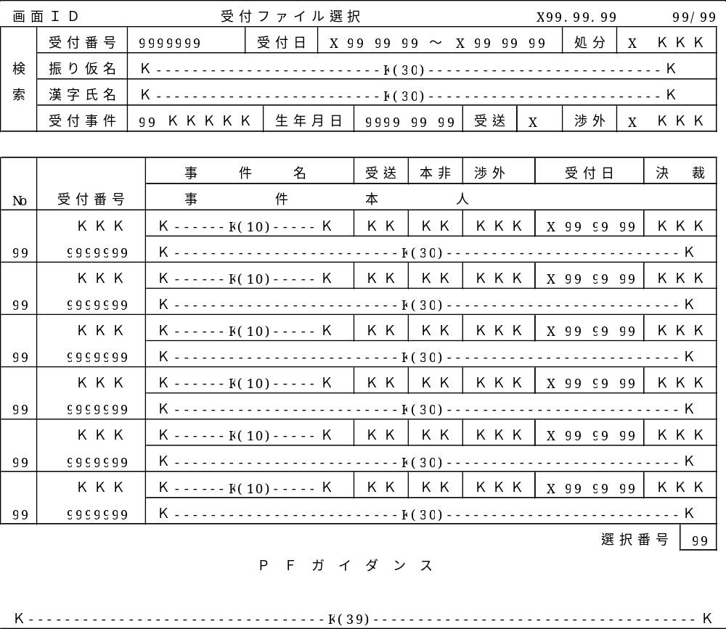

(5) 受付ファイル選択画面
受付ファイル検索画面と同じ画面に表示される。

- 受付番号
検索キーに該当する受付ファイルの「受領番号」を出力する。受領番号で検索したときには表示されるのは1件である。
- 事件名
「出生」・「婚姻」・「死亡」等の受付事件名が表示される。
- 受送
「受理」・「送付」・「通知」・「オ受」・「オ送」・「オ通」の区別が表示される。
※「オ」はオンラインの略(以降も同様)
- 本非
「本籍」・「非本籍」の区別が表示される。
- 渉外
「渉外」・「外国人」が表示される。事件本人が「日本人」だけの届書については表示されない。
- 受付日
届書の「受領年月日」が表示される。
- 決裁
「決裁」・「未決裁」・「修正」の決裁区分を表示する(決裁を参照)。
- 事件本人
届書の事件本人の「漢字氏名」が表示される。

該当する受付ファイルの№を入力すると受付ファイル(検索)画面に展開する。

(6) 受付ファイル(検索)画面

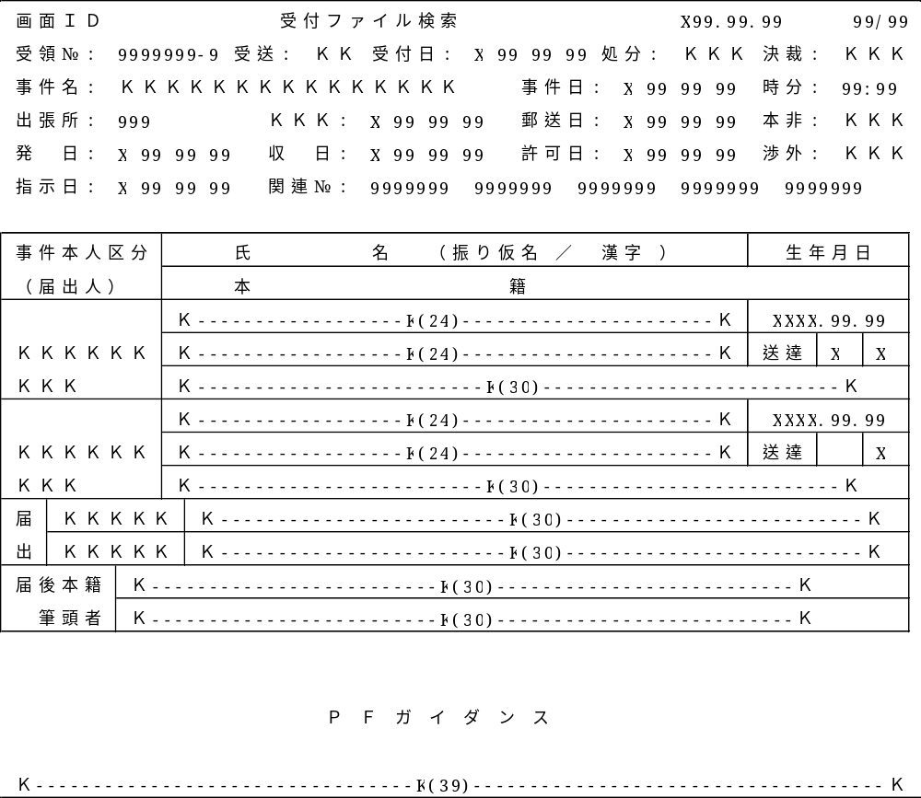

(7) 受付ファイル(検索)画面

- 受付№
「受領番号」を表示する。
- 受送
- 「受理」・「送付」・「通知」・「オ受」・「オ送」・「オ通」の区別を表示する。受付日
「受領年月日」を表示する。
- 処分
「受理」・「不受理」・「受理照会」・「処理照会」・「返戻」・「取下げ」「受理処分の撤回」・「保留」・「誤処理」・「誤入力」の10の処分区分を表示する。
- 決裁
「決裁」・「未決裁」・「修正」の決裁区分を表示する(決裁を参照)。
- 事件名
「出生」・「婚姻」・「死亡」等の受付事件名を表示する。
- 事件日
「事件発生年月日」を表示する。
- 時分
死亡の「事件発生時分」を表示する。
- 出張所
支所・出張所で戸籍事務を行う場合、届書を処理した支所・出張所の番号を表示する。支所・出張所番号は市区町村で割り当てることになる。
- 発送日又は送信日
戸籍の記載をする必要のある市区町村へ届書を発送した年月日又は、届書等情報を戸籍情報連携システムに送信した年月日を表示する。
- 郵送日
準則第27条に定める通信日付印中の年月日を表示する。
- 本非
「本籍」・「非本籍」の区別を表示する。
- 発日
管轄法務局長へ「受理照会」または「処理照会」をした年月日を表示する。
- 収日
管轄法務局長からの「許可書」または「指示書」を受領した年月日を表示する。
- 許可日
管轄法務局長が受理許可をした年月日を表示する。
- 渉外
事件本人として「日本人」・「渉外」・「外国人」のいずれかの者がある事を表示する。
- 指示日
管轄法務局長が受理照会または処理照会に対して指示した年月日を表示する。

- 関連№
準則第32条に定める関連受付ファイルの受領番号を表示する。
- 事件本人区分
出生届書であれば「出生子」、婚姻届書であれば「夫」・「妻」、死亡届書であれば「死亡者」の表示をする。
- 振り仮名
事件本人の振り仮名を表示する。
㉑ 漢字氏名
事件本人の漢字氏名を表示する。
㉒ 生年月日
事件本人の生年月日を表示する。
㉓ 送達
事件本人について戸籍の記載の必要のある市区町村長から届書が届いた旨の確認通知が返送されてきたこと又は届書等情報の送信を受信したことを表示する。
㉔ 届出資格
届出人の資格を表示する。
㉕ 届出人氏名
届出人の漢字氏名を表示する。
㉖ 届出後本籍
届出前と届出後で事件本人の本籍が異なるとき届出後の本籍を表示する。

（３－７）不受理申出ファイル

不受理申出については平成20年４月７日民一第1000号民事局長通達及び平成20年４月７日民一第1001号民事局民事第一課長依命通知においてその取扱いが定められている。上記通達第６において、「不受理申出がされたことを的確に把握するため・・・戸籍の直前に着色用紙をとじ込む等の方法を講ずるものとする。ただし、当該戸籍が磁気ディスクをもって調製されているときは、当該戸籍のコンピュータの画面上に不受理申出がされていることが明らかとなる方法を講ずるものとする。」とされている。
上記を踏まえ、システムでは上記「不受理申出がされていることが明らかとなる方法」として不受理申出ファイルを作成することとし、戸籍データベースに直接不受理申出データを記録してはならないこととしている。

(1) 不受理申出ファイルに記録する情報
不受理申出ファイルに記録する情報は次のとおりである。

- 不受理処分をする届出の種別
- 相手方氏名(一つの不受理申出について最大2名まで記録)
- 不受理申出期間の開始年月日
- 不受理申出期間の失効する年月日
- 失効の種別
終了=不受理申出期間が終了した。※本種別は平成20年４月７日民一第1000号民事局長通達で廃止
取り下げ=不受理申出の取り下げがあった。
失効=不受理申出の相手方の者との間の届出があり、申出の効力がなくなった。
- 不受理申出ファイルを作成した年月日

(2) 不受理申出ファイルの概要

個人番号 | 行番号 | 出張所番号 | 不受理申出事件コード | 開始日(届出日)

 | 送付日 | 失効日 | 失効区分 | 作成日(処理日) | 相手方氏名1 | 相手方氏名2

(3) 不受理申出ファイルと戸籍データベースとの関連
不受理申出ファイルに記録した情報は個人番号により戸籍データベースに記録した個人と関連付けられている。

個人番号 | 戸籍データベース |  | 個人番号 | 不受理申出ファイル

(4) 不受理申出ファイルの表示
届出事件本人について不受理申出ファイルに記録があるときには、届書入力処理で事件本人を特定したときに記録した内容を表示する画面が自動的に出力される。入力者は不受理申出ファイルの内容を確認して届出の受理・不受理の判断を行う。

(5) 不受理申出の検索・更新における画面展開
⑥
不受理申出
イメージファイル
⑤
不受理申出ファイル
④
個人詳細表示画面
③
戸籍構成員一覧画面
②
該当戸籍一覧画面
①
戸籍検索画面

(6) 不受理申出ファイルの検索

- 検索画面
戸籍検索における検索画面に同じである。
- 該当戸籍一覧画面
戸籍検索における該当戸籍一覧画面に同じである。
- 戸籍構成員一覧画面
戸籍検索における該当戸籍一覧画面に同じである。
- 個人詳細表示画面
戸籍検索における個人詳細表示画面と同じである。

(7) 不受理申出ファイル更新画面

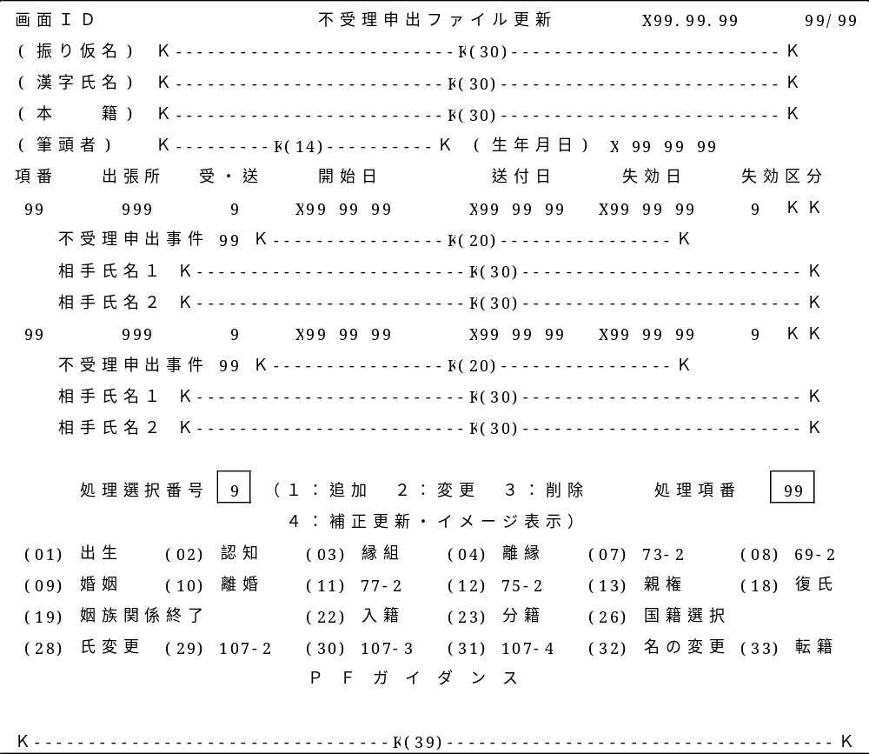

- 振り仮名
申出人の振り仮名を表示する(氏名ファイルから)。
- 漢字氏名
申出人の漢字氏名を表示する(氏名ファイルから)。
- 本籍
申出人の本籍を表示する(戸籍特定ファイルから)。
- 筆頭者の氏名
申出人の筆頭者の氏名を表示する(戸籍特定ファイルから)。
- 筆頭者の生年月日
申出人の筆頭者の生年月日を表示する(個人特定ファイルから)。
- 項番
申出事件順に項番号を表示する。
- 出張所
処理する支所・出張所番号を表示する。

- 受・送
申出書を受理したのか、他の市区町村から送付又は送信されてきたのかの区別を入力する。
- 開始日
申出期間の開始年月日を入力する。
- 送付日
他の市区町村で受領した申出書が送付又は送信された年月日を入力する。
- 失効日
申出期間の失効年月日を入力する。
- 失効区分
申出が失効した理由を入力する。
取り下げ 2 = 不受理申出の取り下げがあった。
失 効 3 = 不受理申出の相手方の者との間の届出があり、申出の効力がなくなった。
申出人が死亡した等。
- 不受理申出事件
不受理処分する事件名コードを画面下の表示にしたがい入力する。
- 相手方氏名1
不受理処分する事件の相手方の氏名を入力する。相手方を特定していないときは入力しない。
- 相手方氏名2
不受理処分する事件の相手方がふたりいるときに氏名を入力する。
- 処理選択番号
処理する番号を入力する。
追加 1= 新たに申出られた不受理申出書を入力するときに入力する。
変更 2= すでに入力されている不受理申出の内容を変更するときに入力する。
削除 3= すでに入力されている不受理申出を削除するときに入力する。
補正更新・イメージ表示 4= すでに入力されている不受理申出に補正処理が必要な場合、又は不受理申出イメージを表示するときに入力する。
- 処理項番
処理する不受理申出の項番を入力する。新規に入力するときはすでに入力さている不受理申出の次の項番を入力する。変更・削除するときは当該不受理申出の画面に表示される項番を入力する。

(8) 不受理申出情報更新画面

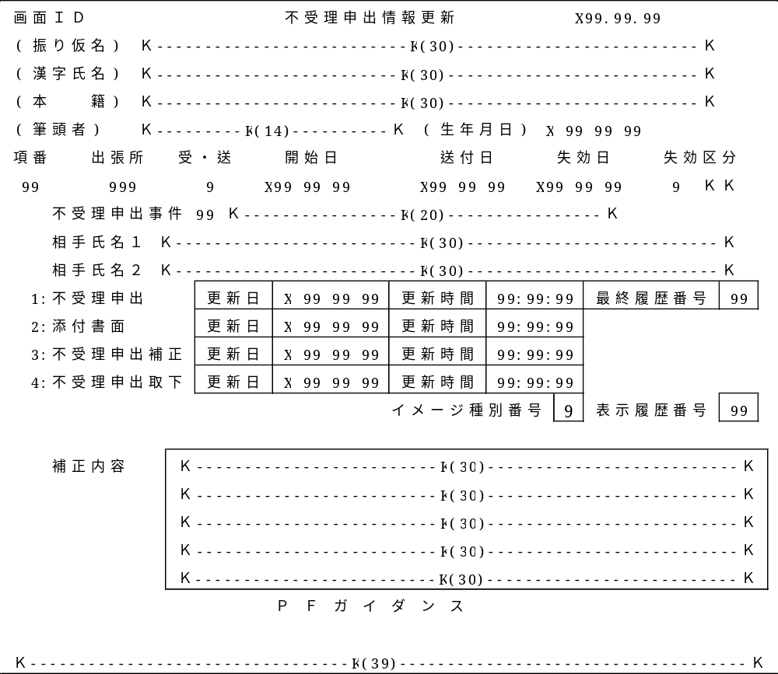

「①振り仮名」から「⑮相手氏名2」までは、不受理申出ファイル更新画面の同項目に同じである。
⑯ 不受理申出更新日
不受理申出情報の更新日を表示する。
⑰ 不受理申出更新時間
不受理申出情報の更新時間を表示する。
⑱ 不受理申出最終履歴番号
不受理申出情報の保有数を表示する。
⑲ 添付書面更新日
添付書面情報の更新日を表示する。
⑳ 添付書面更新時間
添付書面情報の更新時間を表示する。
㉑ 不受理申出補正情報更新日
不受理申出補正情報の更新日を表示する。
㉒ 不受理申出補正情報更新時間
不受理申出補正情報の更新時間を表示する。

㉓ 不受理申出取下更新日
不受理申出取下情報の更新日を表示する。
㉔ 不受理申出取下更新時間
不受理申出取下情報の更新時間を表示する。
㉕ イメージ種別番号
表示するイメージ種別(1:不受理申出、2:添付書面、3:不受理申出補正、4:不受理申出取下)を入力する。
㉖ 表示履歴番号
表示する不受理申出イメージの履歴番号を入力する。
㉗ 補正内容
不受理申出情報の補正内容を入力する。

(9) 不受理申出ファイル表示画面

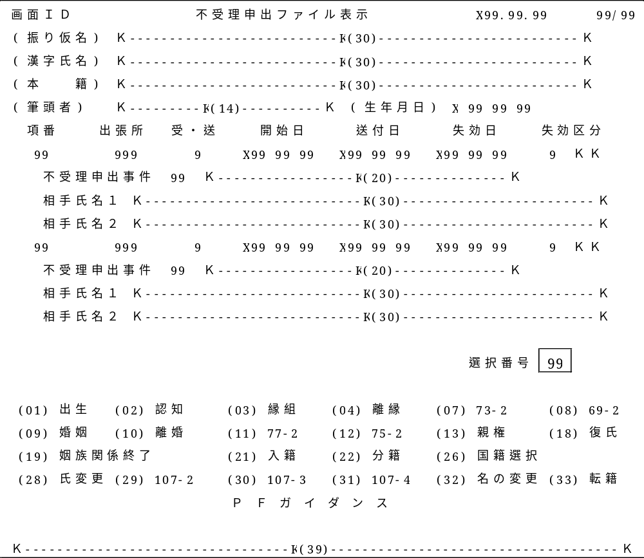

「①振り仮名」から「⑮相手氏名2」までは、不受理申出情報更新画面の同項目に同じである。
⑯ 選択番号
処理する不受理申出の項番を入力する。

(10) 不受理申出イメージ表示画面

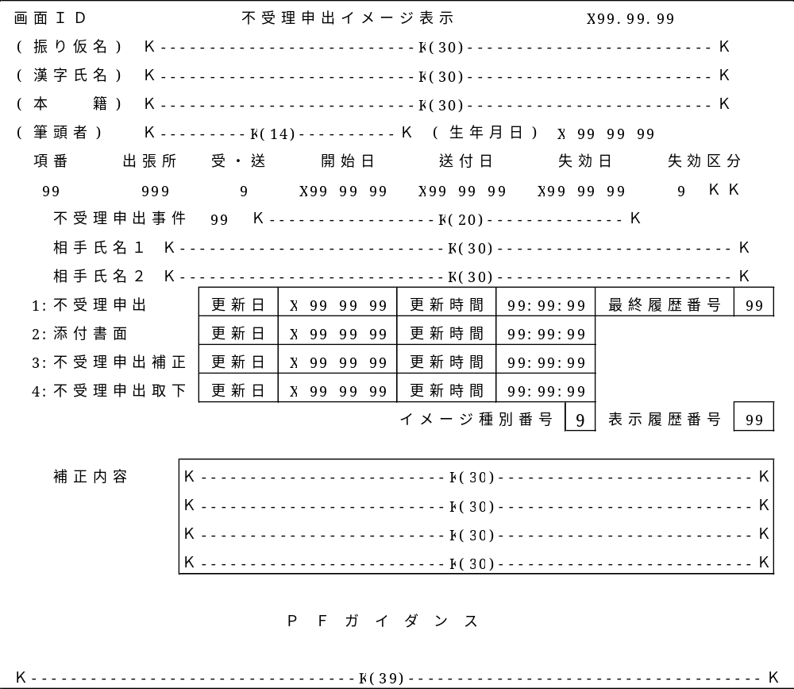

「①振り仮名」から「㉖表示履歴番号」までは、不受理申出ファイル更新画面の同項目に同じである。
㉗ 補正内容
不受理申出情報の補正内容を表示する。

(11) 非本籍人の不受理申出ファイルの検索と表示
非本籍人の不受理申出ファイルについては、法務大臣の管理する情報を参照することができる。なお、本籍地から法務大臣に送信される不受理申出ファイルの項目は、本籍地で管理する項目の一部であるため、法務大臣の管理する不受理申出ファイルの情報は、(13)以降に示す画面において本籍人の場合とは表示項目が異なる点に留意されたい。

(12) 非本籍人の不受理申出ファイルの表示
届出事件本人について不受理申出ファイルに記録があるときには、当該事件本人が非本籍人である場合にも、届書入力処理で事件本人を特定したときに、記録した内容を表示する画面が自動的に出力される。入力者は不受理申出ファイルの内容を確認して届出の受理・不受理の判断を行う。

(13) 非本籍人の不受理申出の検索における画面展開

①
副本記録情報検索画面
③
該当戸籍一覧(副本)画面
②
目的内利用確認画面
④
戸籍構成員一覧(副本)画面
⑤
個人詳細表示(副本)画面
⑥
不受理申出ファイル表示(副本)

⑦
不受理申出イメージ表示(副本)

(14) 非本籍人の不受理申出ファイルの検索
- 検索画面
副本記録情報検索における検索画面に同じである。
- 目的内利用確認画面
副本記録情報検索における目的内利用確認画面に同じである。
- 該当戸籍一覧(副本)画面
副本記録情報検索における該当戸籍一覧(副本)画面に同じである。
- 戸籍構成員一覧(副本)画面
副本記録情報検索における戸籍構成員一覧(副本)画面に同じである。
- 個人詳細表示(副本)画面
戸籍検索における個人詳細表示(副本)画面に同じである。

(15) 非本籍人の不受理申出ファイル表示画面

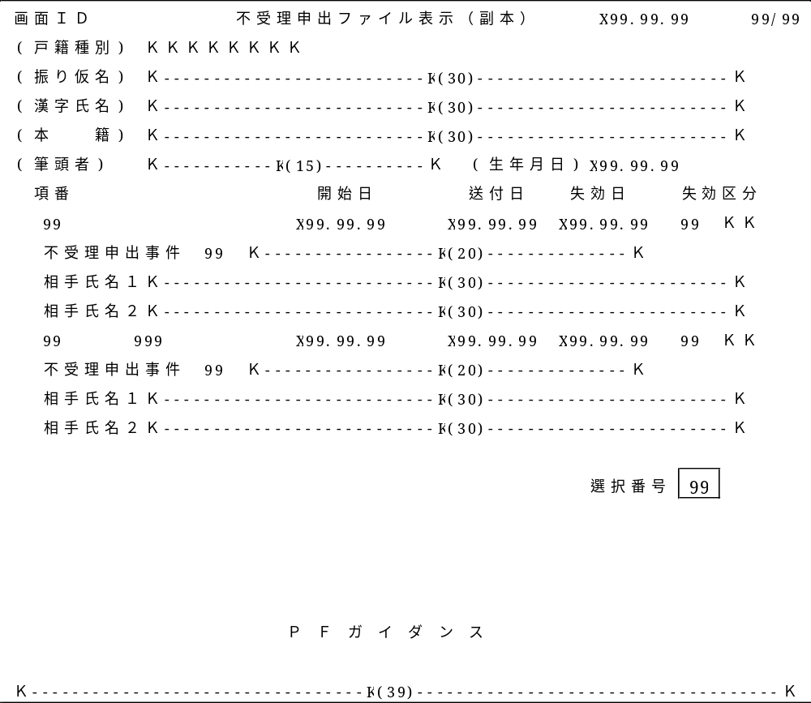

「①振り仮名」から「⑮相手方氏名2」（「⑧受・送」を除く。）は、本籍人の不受理申出ファイル表示画面の同項目に同じである。
⑯戸籍種別
申出人が記録されている戸籍の種別を表示する。

(16) 非本籍人の不受理申出イメージ表示画面

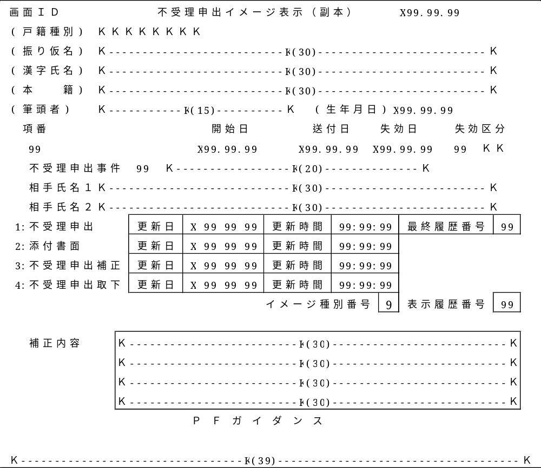

「①振り仮名」から「㉗補正内容」までは、不受理申出イメージ表示画面の同項目に同じである。

（３－８）個人状態ファイル

(1) 個人状態ファイルに記録する情報
個人状態ファイルは本籍人について個人単位で注意事項を記録するファイルである。
注意事項とは次の事項である。

  - 「受理照会」・「処理照会」・「保留」中の届書がある。
  - 母について胎児認知届書がある(法第61条)。
  - 家庭裁判所から通知がある。
  - 禁治産者又は成年被後見人に該当している。
  - 準禁治産者に該当している。
  - ＤＶ支援措置対象者又はその他注意喚起対象者に該当している。
  - 氏の振り仮名が市町村長記録である。
  - 名の振り仮名が市町村長記録である。
  - そのほかの注意事項を文章で記録する。
戸籍訂正許可申請中である等。

(2) 個人状態ファイルのファイル構成

個人番号 | 禁治産者区分 | 準禁治産者区分 | 裁判所通知区分 | 胎児認知区分

 | 受理照会区分 | 保留区分 | 注意喚起区分 | 氏の振り仮名市町村長記録区分

 | 名の振り仮名市町村長記録区分 | メモ

(3) 個人状態ファイルと戸籍データベースとの関連
個人状態ファイルに記録した情報は個人番号により戸籍データベースに記録した個人と関連付けられている。

個人番号 | 戸籍データベース |  | 個人番号 | 個人状態ファイル

(4) 個人状態ファイルの検索・更新における画面展開
⑤
個人状態ファイル
④
個人詳細表示画面
③
戸籍構成員一覧画面
②
該当戸籍一覧画面
①
戸籍検索画面

(5) 個人状態ファイルの更新

- 検索画面
戸籍検索における検索画面と同じである。
- 該当戸籍一覧画面
戸籍検索における該当戸籍一覧画面と同じである。
- 戸籍構成員一覧画面
戸籍検索における戸籍構成員一覧画面と同じである。
- 個人詳細表示画面
戸籍検索における個人詳細表示画面と同じである。

(6) 個人状態ファイル更新画面

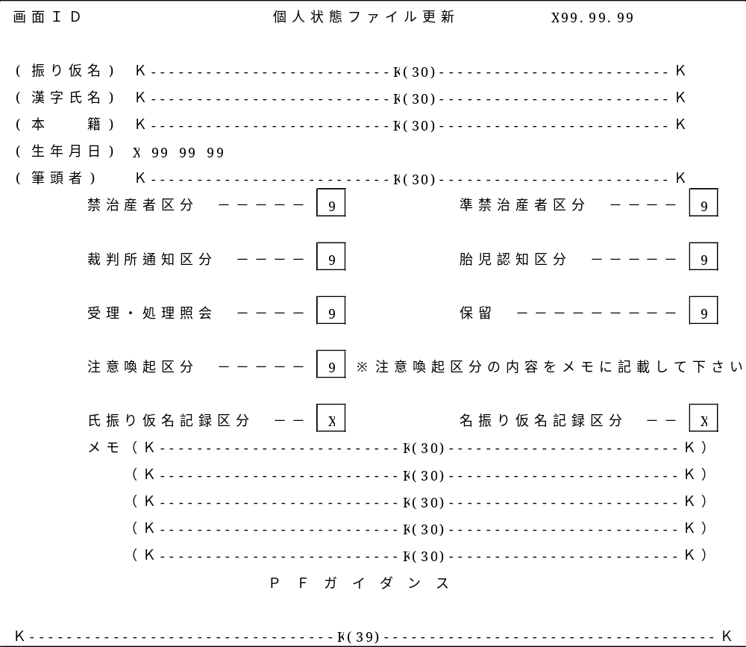

- 振り仮名
個人状態ファイル処理対象者の振り仮名を表示する(氏名ファイルから)。
- 漢字氏名
個人状態ファイル処理対象者の漢字氏名を表示する(氏名ファイルから)。
- 本籍
個人状態ファイル処理対象者の本籍を表示する(戸籍特定ファイルから)。
- 生年月日
個人状態ファイル処理対象者の本籍を表示する(戸籍特定ファイルから)。
- 筆頭者
個人状態ファイル処理対象者の筆頭者の氏名を表示する。
- 禁治産者区分
成年被後見人であることが判明した場合、この画面を開いて区分を入力する。
禁治産者区分を入力することにより戸籍構成員一覧画面および個人詳細表示画面の該当欄に反映することができる。
成年被後見人の取り消しがあったときに区分を削除する場合もこの画面で行う。
- 準禁治産者区分
準禁治産宣告の取り消しがあったときに区分を削除する場合はこの画面で行う。
- 裁判所通知区分
離婚・離縁等の調停が成立もしくは審判が確定した旨の家庭裁判所から通知があったときに区分を入力する。ここに区分を入力することにより戸籍構成員一覧画面および個人詳細表示画面の該当欄に反映することができる。
当該通知に係わる届出があったときにこの画面で裁判所通知区分を削除する。
- 胎児認知区分
胎児認知届出があったときに届書入力処理の処分決定で処分区分を「受理」と入力したときに本籍人の母 について個人状態ファイルが自動更新される。この区分を入力することにより戸籍構成員一覧画面および個人詳細表示画面の該当欄に反映することができる。
胎児認知届書に対応する出生届書または死産届書を入力したときは、後にこの画面を開いて区分を消除する。
- 受理・処理照会区分
届書入力処理の処分決定で処分区分を「受理照会」又は「処理照会」と入力したときに自動的に付設される。また、この画面を開いて入力することもできる。
ここに区分を入力することにより戸籍構成員一覧画面及び個人詳細表示画面の該当欄に反映することができる。
法務局からの許可または指示を受けて届書を処理したときはこの画面を開いて区分を削除する。区分の削除は自動的には行なわない。それは、当該人について複数の受理照会中の届出書がある場合でも受理照会中の届出がある旨しか対応していないからである。
- 保留区分
届書入力処理の処分決定で処分区分を「保留」と入力したときに自動的に付設される。またこの画面を開いて入力することもできる。
ここに区分を入力することにより戸籍構成員一覧画面および個人詳細表示画面の該当欄に反映することができる。
届書を処理をしたときはこの画面を開いて区分を削除する。
- 注意喚起区分
ＤＶ支援措置対象者の通知等があり、慎重な判断が必要であると考えられる場合、又はその他の注意喚起を促す者であった場合に入力する。
- 氏の振り仮名市町村長記録区分
氏の振り仮名が市町村長記録されたときに自動的に付設され、氏の振り仮名の変更届等により自動的に更新される。また、この画面を開いて入力することもできる。
- 名の振り仮名市町村長記録区分
名の振り仮名が市町村長記録されたときに自動的に付設され、名の振り仮名の変更届等により自動的に更新される。また、この画面を開いて入力することもできる。
- メモ
法第24条による戸籍訂正許可申請中である等の戸籍に対する注意事項を入力する。
ここに区分を入力することにより戸籍構成員一覧画面および個人詳細表示画面の該当欄にメモがある旨を反映することができる。
(7) 個人状態ファイル検索画面

- 検索画面
戸籍検索における検索画面に同じである。
- 該当戸籍一覧画面
戸籍検索における該当戸籍一覧画面に同じである。

(8) 個人状態ファイル表示画面

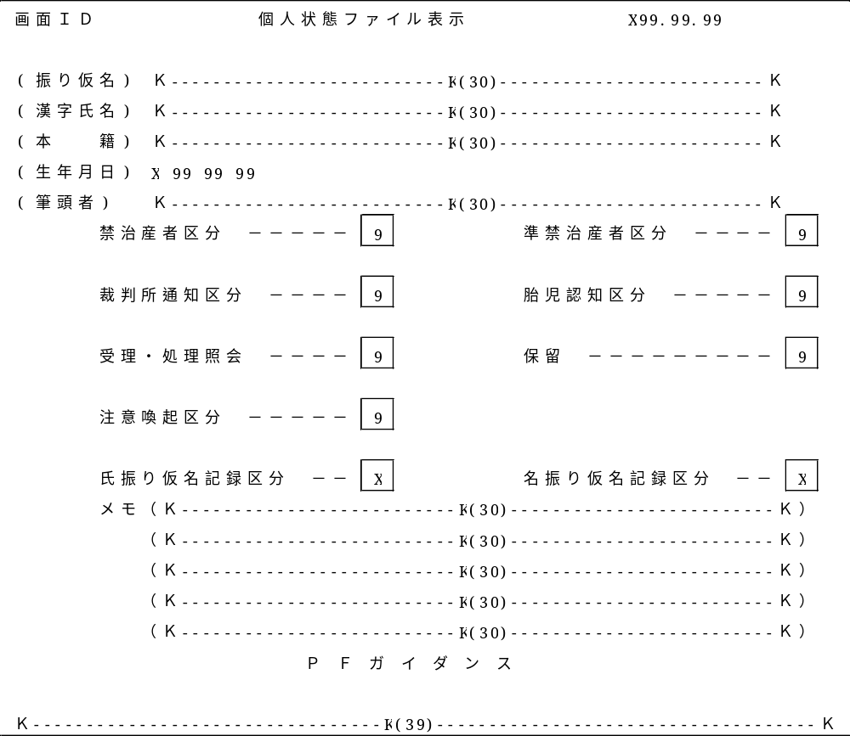

「①振り仮名」から「⑮メモ」までは、個人状態ファイル更新画面の同項目に同じであるが、「⑥禁治産者区分」から「⑮メモ」は該当の場合に表示する。

(9) 非本籍人の個人状態ファイルの検索と表示
非本籍人の個人状態ファイルについては、法務大臣の管理する情報を参照することができる。なお、本籍地から法務大臣に送信される個人状態ファイルの項目は、本籍地で管理する項目の一部であるため、法務大臣の管理する個人状態ファイルの情報は、以下に示す画面において本籍人の場合とは表示項目が異なる点留意されたい。

(10) 非本籍人の個人状態ファイルの検索における画面展開

②
目的内利用確認画面
⑥
個人状態ファイル表示(副本)
⑤
個人詳細表示(副本)画面
④
戸籍構成員一覧(副本)画面
③
該当戸籍一覧(副本)画面
①
副本記録情報検索画面

(11) 非本籍人の個人状態ファイル検索画面
① 検索画面
副本記録情報検索における検索画面に同じである。
② 目的内利用確認画面
副本記録情報検索における目的内利用確認画面に同じである。
③ 該当戸籍一覧(副本)画面
副本記録情報検索における該当戸籍一覧(副本)画面に同じである。

(12)個人状態ファイル表示(副本)画面

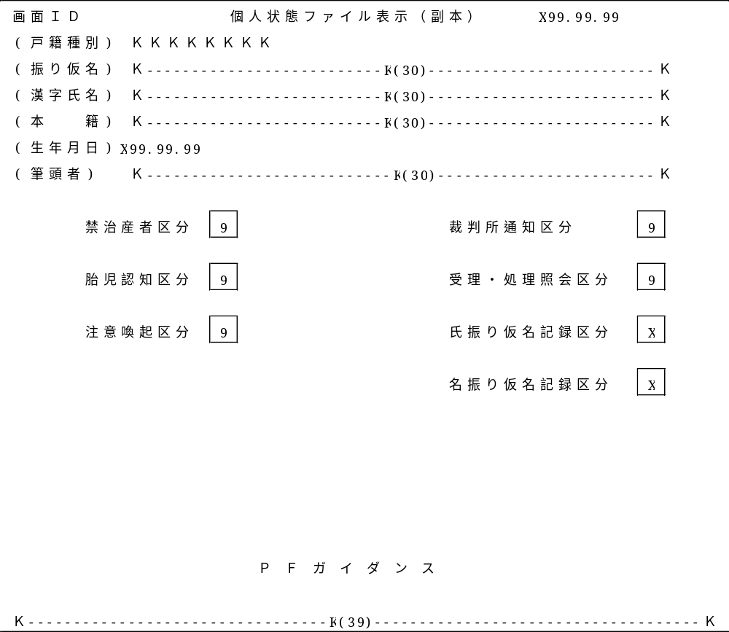

「①振り仮名」から「⑭名の振り仮名市町村長記録区分」（「⑦準禁治産者区分」、「⑪保留区分」を除く。）は、本籍人の個人状態ファイル表示画面の同項目に同じである。
⑮ 戸籍種別
検索対象者が記録されている戸籍の種別を表示する。

（３－９）届書の処理

届書の処理とは届書に記載された事項を入力して戸籍データベースや受付ファイルなどシステムの各ファイルに必要事項を記録することをいう。
届書の処理方法はシステムの審査機能を活用することによって関係法令を原則的に適用する｢届書審査処理｣と、関係法令を原則的に適用したのでは処理することができない、あるいは関係法令の他にさらに先例･通達等を適用しなければ処理することができない場合の｢届書審査結果入力処理｣、戸籍訂正及び追完に関する届書(申請書)を処理する場合の｢戸籍訂正･追完処理｣の3つである。
これら3つの処理方法を設けた理由は、市区町村の戸籍事務担当職員から事務改善事項として要望の高かった｢システムによる届書の審査と戸籍の記載｣による(平成元年度戸籍事務コンピュータ化調査研究会報告書)。

(1) 届書審査処理
届書審査処理は、届書の審査から戸籍の記載までを画面との対話形式で処理する方法である。この処理には届書の審査機能と戸籍記載機能を組み込み、届書審査機能により複雑多岐に渡る関係法令の適用漏れや適用誤りを防ぎ、戸籍の自動記載機能によって戸籍作成の迅速性と正確性を向上させた。

(2) 届書審査結果入力処理
届書審査結果入力処理は届書の審査から戸籍の記載までの全ての処理の判断を人手で行ない、その結果を入力する方法である。この処理は届書審査処理でシステムとの対話処理により原則的に処理ができないと判断されたもの、又は先例･通達等を適用する必要があり戸籍の専門的知識が無ければ処理ができないと予め了解できる届書を処理する。

(3) 戸籍訂正･追完処理
戸籍訂正･追完処理は｢法第24条｣･｢第113条｣･｢第114条］･｢第116条｣･｢市区町村長限り職権訂正｣の戸籍訂正と追完届専用の処理方法である。戸籍の訂正は処理の内容がさまざまであるためシステムで自動的に行うことはできない。したがって、審査結果処理入力と同様に人手により判断した結果を入力することになる。
なお、データ保護の観点から戸籍の訂正は必ず訂正事項を記録しなければ処理できないようにした。つまり、戸籍訂正は必ず訂正事項入力を介してから所要の処理とすることにした。

(4) 届書審査処理の概念図
システムの審査機能を活用した届書の処理の概要を示すと次のようになる。以下各処理ごとの画面展開を順次説明することにする。

④
受附帳記載
(処分決定)
⑥
決 裁
⑤
移記事項入力
③
審 査
②
届 書 入 力
①
届出事件選択

(5) 届出事件の選択と届書入力の画面
非本籍人の場合
③
戸籍検索画面
⑥
不受理申出ファイル
①
届出メニュー画面
②
届書入力画面
次の処理
届書入力画面
(届書審査処理)
④
該当戸籍一覧画面
⑤
戸籍構成員一覧画面
⑦
個人詳細表示画面
⑧
副本記録情報検索
画面
⑫
不受理申出ファイル
(副本･異動)表示画面
⑩
該当戸籍一覧
(副本･異動)画面
⑪
戸籍構成員一覧
(副本･異動)画面
⑬
個人詳細表示
(副本･異動)画面
⑨
目的内利用確認
(異動)画面
本籍人の場合

- 届出メニュー画面
届出事件の一覧から受領した届書の事件を選択する。届出事件を選択して実行キーを押すと届書入力画面に展開する。
- 届書入力画面
事件本人が本籍人のときは戸籍データベースを検索するために戸籍検索画面へ画面を展開する。
事件本人が非本籍人のときは戸籍副本情報を検索するために副本記録情報検索画面へ画面を展開する。
事件本人の検索の方法は戸籍の検索のときと同じ方法である。
- 戸籍検索画面
事件本人の戸籍を検索するためのキーを入力する。画面と検索キーは戸籍検索(戸籍検索を参照)と同じである。
- 該当戸籍一覧画面
検索キーに該当する戸籍が出力されるので、事件本人の戸籍を選択する。画面は戸籍検索と同じである。
- 戸籍構成員一覧画面
戸籍の内容が表示されるので、事件本人を選択する。
ここで検索した事件本人が何に該当するか指示入力をする。婚姻届を例にとれば、検索した者が｢夫｣である場合は｢夫｣の指示入力を行う。
- 不受理申出ファイル画面
事件本人について不受理申出ファイル(不受理申出ファイル参照)があるときには、不受理申出ファイルが強制的に表示される。不受理申出の内容と届書の内容を照合して不受理申出事項の該当しないときはこの画面で｢受理｣の区分を、該当するときは｢不受理｣の区分を入力する。
｢不受理｣の区分を入力しても届書入力は行うことになる。なぜなら受付ファイルは戸籍発収簿の機能(受付ファイル参照)を持つからである。
もし、届出と同時に不受理申出の取り下げがあるときは、届書入力を中止して各種ファイル更新処理から不受理申出のファイルの更新画面を開いて｢取り下げ｣の処理をしてから届書入力を行う。
- 個人詳細表示画面
事件本人の身分事項と届書の内容を確認する。画面は戸籍検索の個人詳細表示画面と同じである。
事件本人が複数人いるときは検索画面に戻り次の人を検索する。
なお、事件本人が同一戸籍内にいる場合は、⑤戸籍構成員一覧画面に戻り次の人を確認する。
- 副本記録情報検索画面
非本籍人の事件本人の副本記録情報を検索するためのキーを入力する。画面と検索キーは副本記録情報検索(副本記録情報検索を参照)と同じである。
- 目的内利用確認(異動)画面
副本記録情報を検索するための目的を選択する。画面は副本記録情報検索のときと同じである。
- 該当戸籍一覧(副本･異動)画面
検索キーに該当する副本記録情報が出力されるので、事件本人の副本記録情報を選択する。画面は副本記録情報検索と同じである。
- 戸籍構成員一覧(副本･異動)画面
選択した戸籍の構成員の情報を確認する。ここで検索した事件本人が何に該当するか指示入力をする。

- 不受理申出ファイル(副本･異動)画面
事件本人について不受理申出ファイル(不受理申出ファイル参照)があるときには、不受理申出ファイルが強制的に表示される。不受理申出の内容と届書の内容を照合して不受理申出事項に該当しないときはこの画面で「受理」の区分を、該当するときは「不受理」の区分を入力する。
「不受理」の区分を入力しても届書入力は行うことになる。
- 個人詳細表示(副本･異動)画面
事件本人の身分事項と届書の内容を確認する。画面は副本記録情報検索の個人詳細表示画面と同じである。
事件本人が複数人いるときは検索画面に戻り次の人を検索する。
なお、事件本人が同一戸籍内にいる場合は、⑪戸籍構成員一覧(副本･異動)画面に戻り次の人を確認する。
② 届書入力画面
事件本人の戸籍を特定して届書入力画面に戻ると戸籍データベース若しくは戸籍副本情報が保有している情報が該当する画面項目に出力される。
戸籍データベース若しくは戸籍副本情報から出力されない届書画面項目は届書と添付書類から入力する。
受理地から届書等情報が送信されたときは、添付の届書記載事項ファイルから画面項目を設定し、本籍人 は本籍人検索を実施する。
届書画面の入力が終了して実行キーを押すと事件本人が本籍人であるときは検索した戸籍がロックされる。戸籍のロックとは、届書入力画面で事件本人の戸籍データベースを検索したときに、その戸籍について他の届書入力処理ができない、あるいは戸籍の証明が出力されないようにするために、システム的に戸籍データベースに処理の排他をかけることである。
戸籍のロックは届出事件本人個人にかけるのではなく、戸籍全体にかける。これは届書の処理は事件本人だけでなく関連して別の人も処理されることがあるからである。例えば、転籍や氏の変更では届出人は筆頭者と配偶者であるが届出に基づく処理の対象は在籍者全員である。また婚姻している筆頭者が縁組する場合は配偶者も随従入籍するし、父母の婚姻により嫡出の身分を取得する準正子は父母との続柄が関連訂正対象である。転籍や氏の変更のときは届出の種別を判別して戸籍全体にロックをかけることは可能であるが、養子縁組や婚姻では届書の種類ではなくその届出の内容によって在籍者に影響をあたえるか判別する必要がある。これをシステムでロックするようにすると届書入力画面での入力項目が煩雑になってかえって処理効率が悪くなる。したがって、どの届書処理においても戸籍全体にロックをかけることにした。
戸籍にロックがかかると届書入力画面で事件本人の戸籍を検索するとロックされている旨が表示され、処理ができないようになる。また戸籍の証明を出力しようとするとやはりロックされている旨が表示される。ただし端末操作者の判断により個人証明を出力することができる。
戸籍のロックの解除は戸籍の選択を誤った場合等の例外を除いて原則的に決裁担当者(決裁参照)が仮戸籍(仮戸籍を参照)の記録が正しくなされるか確認して戸籍データベースの更新をしたときに解除される。

(6) 届書の審査
届書審査の処理画面

前の処理
届書入力画面
①
届書入力画面
(届書審査処理)

次の処理
受付ファイル画面
(処分決定)

届書入力画面の入力項目が全て入力されたら実行キーを押すと本籍人の戸籍がロックされると同時に入力項目の審査が開始する。審査は届書入力画面上で行なわれる。審査の内容は次のとおりである。
- 単体チェック
入力項目の個々について矛盾がないかチェックする。たとえば年月日はありうる年月日であることなど。入力項目に矛盾があるとその項目が強調表示される。
- 関連チェック
入力項目の相互に矛盾がないかチェックする。たとえば事件本人が外国人であるときは生年月日が西暦で本籍が国名であることなど。
入力項目の相互に矛盾があると関連する項目が強調表示される。
- 法令審査
それぞれの届出事件によって民法･戸籍法等の関係法令の審査を行う。審査内容に対応したメッセージが画面上に出力される。表示されるメッセージの意味は次のとおりである。

エラー･メッセージ
システム審査により不受理要件があるとき表示される。
婚姻届を例にとり主なエラー･メッセージをあげれば次のようなものがある。
｢重婚です。婚姻届は受理できません。｣
｢新本籍を入力してください。｣
｢新本籍には入力できません。｣

確認メッセージ
システム審査により確認が必要なとき表示される。YまたはNで指示する。
｢(確)婚姻要件具備証明書等が添付されていますか。｣
* 事件本人に外国人がいるとき。
｢(確)婚姻を証する書面が添付されていますか。｣
* 外国の方式で婚姻が成立したとき。

ガイダンス･メッセージ
システムで審査できない法令審査はヘルプ画面等を開くことにより、表示される。
｢近親婚ではありませんね。｣
｢証人の記載はありますか。｣

エラー･メッセージと確認メッセージは出力されても審査を続けることができる。
それは次の受付ファイル(処分決定)画面で処分区分を入力して届出の処分を行ない、届書の記録を受付ファイルに残さなければならないからである。
審査が終了すると受付ファイル画面に展開する。

(7) 受付ファイル画面(処分決定)
⑤
仮戸籍個人詳細
画 面
④
仮戸籍戸籍構成員
一覧画面
③
仮戸籍選択画面
②
エラー履歴表示
画 面
次の処理
移記戸籍選択画面
(移記事項処理)
①
受付ファイル画面
(処分決定)
前の処理
届書入力画面
(届書審査処理)

- 受付ファイル(処分決定画面)
届書入力画面の入力項目にしたがい受付ファイルが作成される。受付ファイル画面が出力されるので処分区分を入力する(受付ファイルと処分区分については受付ファイル参照)
- エラー履歴表示画面
届書審査を行なった際に表示された｢エラー･メッセージ｣と｢確認メッセージ｣を一覧で表示する画面である。端末操作者はこの画面を参照しながら処分区分を入力する。
- 仮戸籍選択画面
仮戸籍は、関東大震災など天災より戸籍が大量に滅失してしまったときや(大正14年2月27日民事537回答)、終戦直後、本籍を沖縄県に有しており本土に在住している者の身分登録簿(昭和20年8月28日民事特甲350通達)としてなど、応急処置の方法として通達や回答で示されている。
ところで、ここでいう仮戸籍とは、システムでの仮戸籍であり、システム化以前の制度における仮戸籍とは異なる。システムの仮戸籍は、届出により戸籍データベースに戸籍情報を記録するとき、入力情報を確認するために作成する仮の戸籍データベースである。作成は、戸籍単位で行われ、その方法は、届書審査処理とそのほかの処理では異なり、届書審査処理とそのほかの処理でも新戸籍編製、個人の入･除籍など戸籍の処理方法によって異なる。
システム処理(システムの審査機能を活用する方法)では、次のとおりである。届出により事件本人について新戸籍を編製する場合は、システムが入力情報に基づいて受理と判定した時に自動的に作成する。届出により事件本人の戸籍内容を変更する(入籍･除籍･単なる記載)場合は、検索して戸籍を特定した時にその戸籍と同一内容で作成される。さらに、入力情報により届出を受理と判定した時、その届出の事項が仮戸籍に加

えられる。非本籍人については、作成しない。また、受理以外のシステム判定では、作成された仮戸籍は、削除される。
審査結果入力処理と戸籍訂正･追完処理(届出の審査を人手で行い、その結果を入力する方法)では、次のとおりである。新たに戸籍を作成するときは、まず第1に戸籍特定情報を入力し、次に戸籍事項情報、さらに、氏名情報、個人特定情報、身分事項情報と順次データベースのファイル構成(戸籍データベースの項参照)情報を入力するたびに対応する当該ファイルが作成される。最後に、これらのファイル情報にデータベースとして矛盾が無いかチェックされることによって仮戸籍となる。届出により事件本人の戸籍内容を変更する(入籍･除籍･単なる記載)場合は、検索して該当戸籍を特定したときに作成する。その後は、この仮戸籍を対象に戸籍情報の入力を行う。レアケース処理では、紙戸籍のタイプ･ライターと同じ感覚で戸籍の記載処理を行うことになる。当然のことではあるが、非本籍人および受理処分をしない届出については、この処理はない。
仮戸籍を消す時期は、いずれの処理の場合でも、戸籍データベースを仮戸籍と同じ内容で更新したときである。

(8) 移記事項入力処理
移記事項入力は法規則第37条(管外転籍の場合の記載事項)と同規則第39条(身分事項の移記)に定める事項を戸籍に記録するための入力処理である。
処分決定の項で述べたように｢移記戸籍選択画面｣は処分決定から引き続き画面を展開することもできるし、処分決定以降の処理をいったん中断した場合は、戸籍メニュー画面から移記事項処理を選ぶことにより画面を開くこともできる。つまり、移記事項の入力は窓口の担当者が処分決定からの一連の作業として行うこともできるし、また窓口担当者は届書の入力と処分決定だけを行い移記事項の入力は別の者がすることもできる。
戸籍メニュー画面から画面を開くときには、移記事項処理を選択する。｢移記戸籍選択画面｣に展開するので、受付ファイル画面(処分決定)で届書に記載した｢受領番号｣を入力してキーを押す。｢受領番号｣に関係した仮戸籍の一覧(従前戸籍の仮戸籍も表示される。)が表示されるので、移記事項を入力する仮戸籍を選択する。処分決定から引き続き処理する場合は｢移記戸籍選択画面｣に展開することによりそれまでに処理した仮戸籍が表示されるので、移記事項を入力する戸籍を選択する。
移記戸籍選択画面には従前戸籍の仮戸籍も表示される。しかし、データ保護の観点から従前戸籍の仮戸籍に記録した情報はいっさい処理することはできない。従前戸籍の仮戸籍は移記事項を確認するために表示のみする。
また、届書から入力した事項に基づき記録した事項(戸籍事項･身分事項等)も変更することができない。届書により記録した事項は受付ファイルにも同様の内容で記録されている。したがって、届書入力により記録した仮戸籍の事項を修正するときは再入力となる。

(9) 移記事項入力処理の画面展開
⑮
身分事項並べ替え画面
⑭
移記身分事項事件別入力
画面
⑫
移記身分事項事件メニュー画面

⑧
戸籍事項並べ替え画面
⑤
移記戸籍事項事件メニュー画面

⑦
移記戸籍事項事件別入力
画面

⑬
移記身分事項事件別入力
画面
⑥
移記戸籍事項事件別入力
画面
④
移記戸籍事項表示画面
⑩
移記身分事項表示画面
⑨
移記個人情報表示
②
移記戸籍選択画面
①
移記戸籍選択画面
③
移記戸籍構成員一覧画面

① 移記戸籍選択画面
処分決定で届書に記載した｢受領番号｣を入力する。
処分決定から引き続き処理している場合はそのまま実行キーを押す。

② 移記戸籍選択画面
移記事項を入力する仮戸籍を選択する。
事件本人が本籍人であるときには従前戸籍も含めて表示される。この場合入籍戸籍または新戸籍の仮戸籍を選択する。

③ 移記戸籍構成員一覧画面
戸籍検索のときの戸籍構成員一覧画面と同じ構成の画面である。
戸籍事項へ移記すべき事件があるときには｢移記戸籍事項事件表示画面｣に画面を展開する。戸籍事項へ移記すべき事件がないときには、事件本人を選択して｢個人情報表示画面｣に画面を展開して身分事項の移記をする。

④ 移記戸籍事項表示画面
選択した仮戸籍の戸籍事項の一覧を表示する。この画面で処理を選択する。処理は｢記録｣･｢修正｣･｢削除｣･｢並べ替え｣の4つである。｢記録｣を選択すると｢移記事件メニュー画面｣に、｢修正｣を選択すると｢戸籍事件別入力画面｣に、｢並べ替え｣を選択すると｢戸籍事項並べ替え画面｣に展開する。｢削除｣は当該事件をこの画面で削除することができる。

⑤ 移記戸籍事項事件メニュー画面
戸籍事項に移記する事件名を選択する画面である。事件名を選択すると次の画面で入力する項目が表示されるので、それにしたがって入力する。記録すべき事件が複数あるときは一つの事件を入力し終わるたびにこの画面に戻り次に移記する事件名を選択する。
選択する事件名は次のとおりである。
(ア)氏の変更
(イ)戸籍法107条2項
(ウ)戸籍法107条3項
(エ)戸籍法107条4項
(オ)戸籍法73条の2
(カ)戸籍法69条の2
(キ)戸籍法77条の2
(ク)戸籍法75条の2
(ケ)氏の振り仮名の記録(届出)
(コ)氏の振り仮名の変更

⑥ 移記戸籍事項事件別入力画面(記録)
⑤移記戸籍事項事件メニュー画面で選択した事件に対応する項目が表示されるので、項目にしたがって入力する。
移記入力する戸籍事項が複数あるときには、⑤移記戸籍事項事件メニュー画面に戻り再度事件を選択する。

⑦ 移記戸籍事項事件別入力画面(修正)
｢移記戸籍事項表示画面｣で修正する事件を選択して｢修正｣を指示するとこの画面に展開する。戸籍事項の修正は決裁処理で入力の誤りを発見したときに活用する。ただし、ここで修正できるのは移記した事件だけである。｢戸籍の編製年月日｣･｢戸籍の消除年月日｣など受付ファイルにも影響する事項は処理できない。届書入力画面からの再入力となる。

⑧ 戸籍事項並べ替え画面
戸籍事項として移記した事件の順番を替えるときに使う。移記事項の並べ替えは｢移記事件メニュー画面｣で入力順を誤ったときや決裁で順番の誤りが発見され｢修正指示｣があったときに利用する。

⑨ 移記個人情報表示
個人特定情報を入力する。通常個人特定情報は届書入力画面で入力するのでここでの入力はあまりない。転籍届出での父の氏名･母の氏名･父母との続柄は届書入力画面から入力しないのでここで入力する。また個人特定情報へ養父の氏名･養母の氏名･養父母との続柄を移記する場合もこの画面から入力する。
仮個人状態ファイルを更新する。届書入力処理で新戸籍を編製した場合、入力された氏の振り仮名が氏の振り仮名の届により記録されたものか、振り仮名の市町村長記録で記録されたものかが不明であるときは、調査した結果を個人状態ファイルの氏の振り仮名市町村長記録区分に反映させる。他の区分は決裁処理終了後に個人状態ファイルメンテナンス処理で設定するが、本区分は処理忘れによる影響が大きいことから決裁処理前の移記事項入力処理で区分を設定することにしたのでここで入力する。

⑩ 移記身分事項表示画面
事件本人の身分事項の一覧が表示される。この画面で処理を選択する。処理は｢記録｣･｢修正｣･｢削除｣･｢並べ替え｣の4つである。｢記録｣を選択すると｢移記事件メニュー画面｣に、｢修正｣を選択すると｢事件別入力画面｣に、｢並べ替え｣を選択すると｢身分事項並べ替え画面｣に展開する。｢削除｣は身分事項を削除するときに選択する。｢削除｣はこの画面で行う。なお届書入力により記録された身分事項についてはいっさい処理をすることができない。届書から入力した情報は受付ファイルにも同様の内容で記録されている。したがって届書入力により記録された身分事項を修正するときには届書入力画面からの再入力となる。
身分事項の移記入力は次の2つに大別することができる。
ア 従前戸籍が管内であるとき
入籍戸籍･新戸籍の仮戸籍に従前戸籍から移記すべき身分事項を自動的に複写する。従前の戸籍に記録されたものをそのまま複写するので、移記をする際に引き直しを必要とする場合には｢移記事件別入力画面｣へ画面展開指示をする。また、婚姻･養子縁組などの身分形成事項と離婚･養子離縁などの解消事項が複数あるときには、システムでは対応が判別できないので全てを移記してしまう。この場合には移記不要な身分事項を消除する。
イ 従前戸籍が管外であり届書入力時に異動検索(非本籍人)で事件本人を選択したとき
異動検索(非本籍人)で選択した非本籍人の副本記録情報を基に、入籍戸籍・新戸籍の仮戸籍に従前戸籍から移記すべき身分事項を自動的に複写する。従前の戸籍に記録されたものを戸籍情報連携システムから取得して複写するので、移記をする際に引き直しを必要とする場合には「移記事件別入力画面」へ画面展開指示をする。戸籍情報連携システムから副本記録情報を取得する際に文字変換を行うため、文字が正しく表示されていない可能性がある。このため身分事項の内容を確認し修正が必要な身分事項を修正する。また、婚姻・養子縁組などの身分形成事項と離婚・養子離縁などの解消事項が複数あるときには、システムでは対応が判別できないので全てを移記してしまう。この場合には移記不要な身分事項を消除する。

ウ 従前の戸籍が管外であり届書入力時に異動検索(非本籍人)で事件本人を選択せずに入力したとき
副本記録情報から出力した全部事項イメージを基に移記事項を入力する。入力は「移記事件メニュー画面」を開いて行なう。
エ 受理地から届書等情報の送信があった場合、従前戸籍が管内の場合はアと同じであり、従前戸籍が管外の場合は添付の戸籍副本情報から複写する。なお、この場合文字に関する注意点はイと同じである。

⑫ 移記身分事項事件メニュー画面
規則第39条に定める移記すべき身分事項をこの画面で選択する。事件名を選択すると次の画面で選択した事件に対応する入力項目が表示されるので、それにしたがって入力する。記録すべき事件が複数あるときには一つの事件を入力し終わるたびにこの画面に戻り次に移記する事件名を選択する。
選択する事件名は次のとおりである。
(ア)出生
(イ)認知(被認知者の記録)･(認知した親に対する記録)
(ウ)養子縁組
(エ)特別養子縁組(養子の新戸籍の記録)･(養子の入籍戸籍の記録)
(オ)婚姻
(カ)親権(管理権)
(キ)後見
(ク)保佐
(ケ)推定相続人廃除
(コ)国籍選択
(サ)配偶者の国籍喪失
(シ)外国国籍喪失
(ス)名の変更
(セ)外国人配偶者の国籍変更
(ソ)外国人配偶者の氏名変更
(タ)名の振り仮名の記録(届出)
(チ)名の振り仮名の変更
(ト)外国人配偶者の国籍・地域変更

⑬ 移記身分事項事件別入力画面(記録)
⑫移記身分事項事件メニュー画面で選択した事件に対応する項目が表示されるので、項目にしたがって入力する。
移記入力する身分事項が複数あるときには、⑫移記身分事項事件メニュー画面に戻り再度事件を選択する。

⑭ 移記身分事項事件別入力画面(修正)
｢移記身分事項表示画面｣で事件を選択して｢修正｣を指示するとこの画面に展開する。システムが従前戸籍から複写した身分事項を引き直す必要があるとき、移記身分事項事件メニュー画面から入力した身分事項を訂正するとき、決裁処理で入力の誤りを発見して｢修正｣指示があったときなどの場合にこの画面で処理する。

⑮ 身分事項並べ替え画面
移記した身分事項の順番を替えるときに使う。移記事項の並べ替えは｢移記身分事項事件メニュー画面｣で入力順を誤ったときや決裁で順番の誤りが発見され｢修正｣指示があったときに利用する。

(10) 決裁処理(校合)
決裁処理とは紙戸籍の戸籍事務のなかの｢校合｣に相当する事務である。校合とは規則第32条に定める｢文末認印｣の押印とそれに先行して行われる戸籍の記載確認である。校合担当者は届書とそれに基づいて記載した戸籍を綿密に照合して記載に過誤がないことを確認した後でなければ文末認印を押印してはならないとされている。これは戸籍の記載の責任が事務管掌者である市区町村長に帰属するからである。戸籍の記載の確認は本籍･氏名･生年月日等の入力データの確認はもちろんのこと事件本人の入籍･除籍･新戸籍の編製から移記事項の確認まで戸籍の記載処理すべてを含む。またこのことから記載の正確性を確保するために市区町村では校合する者と戸籍を記載する者とをそれぞれ個別に配置して相互牽制の制度を確立しているのが一般的である。
システムによる戸籍への記録方法は｢審査処理｣･｢審査結果入力処理｣･｢戸籍訂正追完処理｣と3つある。｢審査処理｣は届書入力画面で届書からデータを入力すれば事件本人の入籍･除籍･新戸籍の編製から戸籍の記録までシステムが自動的に行う。ただし移記事項は別途入力する。｢審査結果入力処理｣･｢戸籍訂正追完処理｣は届書に基づく事件本人の入籍･除籍･新戸籍の編製から戸籍の記録まで全て入力する。いずれの記録方法であっても決裁を行うのは言うまでもない。またシステムにおいてもデータ入力者と決裁者の相互牽制作用を確保するために決裁処理は異動処理および移記事項入力処理から切り離した。決裁するにはメニュー画面から｢決裁処理｣を選択して決裁の権限を与えられた者のパスワードを入力することにより画面を開くことができる。
システムによる決裁処理で入力することのできる決裁区分は｢決裁｣･｢修正｣･｢誤処理｣の3つである。以下これらの意味について説明する。但し、例外的に処分区分の｢誤処理｣は、この決裁処理で設定する(受付ファイルを参照)。

ア 決裁
決裁担当者が届書と戸籍を照合して戸籍の記載に過誤がないことを認めたときに入力する。決裁担当者が｢決裁｣を入力するとシステムは｢文末認印｣に替わる｢管掌者コード(｢戸籍データベースの文末認印について｣の項参照)を仮戸籍に入力し、仮戸籍と同じ内容で戸籍データベースを更新する。また同時に受付ファイルにも｢決裁｣が済んでいる旨を記録する。

イ 修正
決裁担当者が届書と戸籍を照合して戸籍の記載に過誤を発見したときに入力する。決裁担当者は｢修正｣を入力したときにはデータを入力した者に届書と添付書類を返戻してその旨を伝える。この場合届書データ入力者と移記事項データ入力者を別に設けてシステム運用をしているときには修正すべきデータに応じてその担当者に返戻することになる。
届書データに入力の誤りがあったときには担当者は届書に記載されている受領番号を入力して届書画面を開いて入力データを修正する。なおデータを修正して再度審査機能を活用した結果が不受理となったとしても、届書と添付書類に形式的無効原因がないかぎり届書を届出人に返戻してはいけない。修正後のデータでそのまま戸籍に記録する。訂正するのには関係者からの申立てによる家庭裁判所の審判の確定を待つことになる。これは戸籍制度上当然のことである。

(11) 決裁の画面展開
⑥
個人詳細表示画面
⑤
戸籍構成員一覧表示画面
③
エラー履歴表示画面
④
決裁確認表示画面
①
未決裁一覧表示画面
②
決裁受付ファイル画面

- 未決裁一覧表示画面
決裁処理は戸籍データ保護の観点から他の処理から独立しており、この画面は戸籍メニュー画面から｢決裁処理｣を選択して決裁者の資格を持った者のパスワードを入力することによってしか開くことができない。
この画面で実行キーを押すと決裁がなされていない受付ファイルの一覧が受領番号順に表示される。支所でも戸籍事務を行っている市区町村については支所番号を入力すると、その支所で記録した決裁がなされていない受付ファイルの一覧が表示される。また届出事件を特定して受付ファイルを表示したいときには受領番号を入力する。

- 決裁受付ファイル画面
画面は受付ファイル画面と同じである。届書および添付書類と仮戸籍(決裁用仮戸籍帳票あるいは画面)を綿密に照合する。届書および添付書類と仮戸籍を綿密に照合した結果、戸籍の記録に誤りがなければ｢決裁｣を入力する。決裁を入力することにより戸籍データベースが仮戸籍と同じ内容で更新され、受付ファイルにも決裁済みである旨のコードが入力される。
戸籍の記録に誤りがあれば｢修正｣を入力する。｢修正｣を入力したときには、その修正個所が届書入力に係わる事項であれば届書入力者に、移記事項入力に係わる事項であれば移記事項入力者に届書を返戻して、その旨を伝える。
事件本人の指定誤りや形式的に判断して無効な届出である等、処理に根本的な誤りを発見したときには｢誤処理｣を入力して、届書入力者に届書を返戻のうえその旨を伝える。

- エラー履歴表示画面
届書入力で表示された｢エラーメッセージ｣と｢確認メッセージ｣の一覧が表示される。確認メッセージ｣については届書入力者の応答内容も表示される。この画面を参照して決裁区分を入力するうえでの判断の一助とする。

- 決裁確認表示画面
従前戸籍･入籍戸籍･新戸籍など一つの受領番号に係わる全ての仮戸籍一覧が表示される。参照したい仮戸籍を選択する。

- 戸籍構成員一覧表示画面
決裁確認表示画面で選択した仮戸籍の構成員一覧画面が表示される。戸籍検索での戸籍構成員一覧画面と同じである。この画面で戸籍事項および構成員を確認する。身分事項を確認するのには事件本人を選択して個人詳細画面へ展開する。

- 個人詳細表示画面
選択した事件本人の身分事項が表示される。画面は戸籍検索のときの個人詳細表示画面と同じである。届出により記録された身分事項、移記入力された身分事項を確認する。

（３－１０）審査結果入力処理

1 「審査結果入力処理」とは、「審査処理」において自動的に処理できない事件で、「訂正・更正・追完処理」によって処理するものではない事件についての処理である。
したがって、「審査結果入力処理」によって処理する事件は、「審査処理」において自動的に処理できない通常の届出事件(戸籍訂正・更正・追完事件でないもの)及び通常の届出事件についての戸籍に記録前の追完事件となり、次のようなものとなる。
- 「審査処理」によっては、自動的に審査ができない届出事件
- 「審査処理」によっては、自動的に戸籍の編製ができない届出事件
- 市区町村長が職権で記録する事件(戸籍訂正・更正・追完事件でないもの)
- 通常の届出事件(戸籍訂正・更正・追完事件でないもの)についての戸籍に記録前の追完事件
なお、戸籍訂正・更正・追完事件(通常の届出事件についての戸籍に記録前の追完事件を除く。)は、「訂正・更正・追完処理」によって処理するものである。

2 「審査結果入力処理」においては、紙戸籍における戸籍と届書による審査⇒受理決定⇒記載の処理⇒文末認印の手順と同様にして、システムにおいても、職員が届書と画面で検索した戸籍から審査し、その結果により受理決定して受付帳を作成し、戸籍の記録処理を行い、この後に決裁処理を行うこととなる。そして、この戸籍の記録処理においては、戸籍の変動(編製、消除、回復等)、戸籍における個人の変動(入籍、除籍等)、戸籍事項、身分事項の記録内容などを画面上指示し、該当事件に関係するすべての仮戸籍を手作業により作成することとなる。
つまり、審査結果入力処理においては、処分決定後、手作業により受付帳を作成し、必要に応じ手作業により仮戸籍を作成し、それから決裁処理を行うという処理手順となる。

3 「審査処理」とのシステム上の相違点は、別表のとおりである。

4 「審査結果入力処理」における戸籍の記録処理においては、通常の「審査処理」において予定する各戸籍の記録処理を手作業により可能とするほか、通常の届出事件(戸籍訂正・更正・追完事件でないもの)についての戸籍に記録前の追完事件についての戸籍の記録処理を可能とする。
さらに、通常の届出事件(戸籍訂正・更正・追完事件でないもの)による戸籍の処理が、戸籍の訂正事件の系統での処理となる場合に、その必要とされる戸籍の記録処理をも可能とすべきものであるが、これ以外の戸籍の訂正・更正・追完事件処理に可能とされるべき戸籍の記録処理はできないものとすべきである。つまり、戸籍の訂正・更正・追完事件の処理は、既に記録されている事項についての修正(置き換え)、追加、削除となるため、それらの処理は、「訂正・更正・追完処理」において、必ず、当該訂正・更正・追完処理についての処理事項を記録し、この処理をしたことを明示した上でなければできないとするものである。

5 この「審査結果入力処理」において可能とされるべき戸籍の訂正・更正・追完事件の系統での処理の例としては、次のようなものがある。

- 個人回復
失踪宣告取消届出事件
- 戸籍回復
失踪宣告により除籍となっている後に失踪宣告取消届出事件がだされた場合
- 父母との続柄の訂正
ア．準正の場合の婚姻届出事件、認知届出事件に必要
イ．年少である嫡出子が戸籍にある場合の年長である嫡出子の遅れた出生届出事件

6 「審査結果入力処理」における受付帳の事件名については、通常の「審査処理」において予定する各処理の事件名と同様に『出生』『認知』等・・の届出事件名を記録する必要がある。また、「審査結果入力処理」において通常の届出事件(戸籍訂正・更正・追完事件でないもの)についての戸籍の記録前の追完事件に関しては、当該市区町村に追完届出がなされた場合、受付帳に事件名『追完』として記録する必要がある。
なお、「審査結果入力処理」における戸籍の記録処理においては、届書に基づいて処理するのが原則であり、事件名『訂正(市区町村長職権)』等、或いは『更正』となる処理は通常行うことができず、受付帳にも記録されることはない。

別表
戸 籍 事 務 | 個別事務 | 審査処理 | 審査結果入力  訂正・更正・追完
戸 籍 事 務 | 受付帳の作成 | ○ | ○
戸 籍 事 務 | 戸籍処理(編製・記録・消除等) | ○ | ○
戸 籍 事 務 | 個人状態情報の更新 | ○ | ×
戸 籍 事 務 | 不受理申出情報の更新 | ○ | ×
戸 籍 事 務 | 宛名の作成 | ○ | ×
戸 籍 事 務 | 事件表(統計)の作成 | ○ | ○

なお、戸籍関連事務(戸籍の附票処理(住基法通知含む)、火葬等事務、人口動態調査事務、他)は各システムの標準仕様書に従う。
また、相続税法第58条通知は戸籍情報連携システムから国税庁にデータ連携される。

（３－１１）訂正・更正・追完処理

1 概説
- 訂正・更正・追完処理は、法第59条、第113条、第114条、第116条による戸籍の訂正の申請、同法第24条第2項、同条第3項、規則第41条、第43条、第45条による市区町村長による職権訂正・更正及び法第45条による追完届についての処理である。
訂正・更正・追完処理は、その処理の内容がさまざまであるため、システムで自動的に行うことはできない。したがって、「審査結果入力処理」と同様に、戸籍と申請書等により審査、判断した結果を、手作業により入力して処理することとなる。

(2) 訂正・更正・追完処理においては、受付帳の作成及び戸籍の記録の処理は手作業となり、記録処理においては、戸籍の変動(編製、消除、回復等)、戸籍における個人の変動(入籍、除籍等)、戸籍事項、身分事項等の記録内容などを画面上指示し、該当事件に関係する全ての仮戸籍を手作業により作成し、この後に決裁処理を行うこととなるが、決裁処理の段階では、必ず、受付帳と仮戸籍が作成されていなければならないものである(非本の訂正を除く)。

(3) 訂正・更正・追完処理においては、既に記録されている事項の修正(置き換え)、追加、削除を行うことから、この処理をしたことを明らかとするため、必ず、訂正・更正・追完処理事項を入力して記録しなければならないものとする(タイトルによる明示)。

(4) 訂正・更正・追完処理による事件の内容等を、タイトルを付して大別すれば、別表1のとおりとなる。

2 訂正・更正・追完処理による修正(置き換え)、追加、消除の具体的処理方法
(1) 総則
訂正・更正・追完処理においては、この処理をしたことを明らかとするため、必ず訂正・更正・追完処理事項を記録し、タイトルにより明示しなければならない。

(2) 記録の修正(置き換え)
既に記録されている事項を修正(置き換え)するときは、当該記録を置き換え、従前の記録は、消除することなく、必ず、訂正・更正・追完処理事項の記録中に、【従前の記録】のインデックスの下に存置させるものとする。紙戸籍における朱線抹消に類する作業、表示は行わない。
- 本籍又は筆頭者の記録を修正(置き換え)するときは、戸籍事項に、訂正・更正・追完処理事項を、「訂正」、「文字訂正」、「更正」、「文字更正」、「追完］などのタイトルを付した上で記録する。従前の記録は、この戸籍事項の訂正・更正・追完処理事項の記録中に、【従前の記録】のインデックスの下に存置させるものとする(事例1を参照。)。
- 「戸籍に記録されている者」に係る記録(父母(養父母)氏名、父母(養父母)との続柄、名、出生年月日)を修正(置き換え)するときは、身分事項に、訂正処理事項を、当該訂正処理事項のタイトルを、「訂正」、「文字訂正」と付した上で記録する。従前の記録は、この身分事項の訂正・更正・追完処理事項の記録中に、【従前の記録】のインデックスの下に存置させるものとする(事例2を参照。)。

- 戸籍事項又は身分事項の既応の記録を修正(置き換え)するときは、当該修正に係る戸籍事項又は身分事項の次に続けて、訂正・更正・追完事項を、「訂正」、「文字関連訂正」、「更正］、「文字関連更正」、「追完」などの段落ちによるタイトルを付した上で記録する。従前の記録は、この訂正・更正・追完処理事項の記録中に、【従前の記録】のインデックスの下に存置させるものとする(事例3を参照。)。

(3) 追加記録
既に記録されている事項に、記録を一部追加するときは、追加する記録を所要の場所に追加記録した上、必ず、訂正・更正・追完処理事項の記録中に、当該追加した記録の内容を【記録の内容】のインデックスの下に重ねて記録するものとする。
- 「戸籍に記録されている者」に係る記録(父母(養父母)氏名、父母(養父母)との続柄、名、出生年月日)を追加記録する場合は、追加する記録を所要の場所に追加記録した上、身分事項に、訂正・追完処理事項を、「記録」又は「追完」のタイトルを付した上で記録する。追加した記録の内容は、この身分事項の訂正・追完処理事項の記録中に、【記録の内容】のインデックスの下に重ねて記録するものとする。
- 一戸籍事項又は一身分事項の全部を追加記録するときは(記録処理として、当該記録についてのタイトル(段落ちでないもの)を付して、一戸籍事項又は一身分事項全体を記録するときは、それは、当該事件についての記録処理そのものであって、追加記録処理には当たらない。したがって、ここで、一戸籍事項又は一身分事項の全部を追加記録するときとは、当該戸籍事項又は身分事項の記録すべてを過誤により遺漏した場合などにする追加「記録」そのものと、他の戸籍の戸籍事項又は身分事項の記録を、当該記録が本来記録されるべき戸籍の所要の箇所に「移記」して記録する場合である。)、当該追加記録する戸籍事項又は身分事項のタイトルを付して追加記録を行った上、当該追加記録に係る戸籍事項又は身分事項の次に続けて、当該訂正処理事項を、段落ちによる「記録」又は「移記」のタイトルを付した上で記録する。この場合には、追加した記録の内容を【記録の内容】のインデックスの下に重ねて記録する必要はない(事例4を参照。)。
- 戸籍事項又は身分事項の記録に、一部追加記録するときは、追加する記録を所要の場所に追加記録した上、当該追加記録に係る戸籍事項又は身分事項に続けて、訂正・追完事項を、当該訂正・追完処理の区分に応じて、「訂正」、「追完」の段落ちによるタイトルを付した上で記録する。追加した記録の内容は、この訂正・追完処理事項の記録中に、【記録の内容】のインデックスの下に重ねて記録するものとする(事例5を参照。)。
この場合のタイトルを、訂正処理の場合は「訂正」、追完処理の場合は「追完」とするのは、例えば、一訂正申請において、修正(置き換え)と一部追加記録の二つの処理を要する場合に、この二つの処理を各個の訂正処理により行うとすることが煩瑣であるため、「訂正」の一つのタイトルの下に、一度により処理することとすることによるものである。
なお、訂正処理と追完処理とを一度により行うことはできないものとする。

(4) 記録の消除
既に記録されている事項を消除するときは、当該消除する記録を、記録上消除することなく、必ず【従前の記録】のインデックスの下に存置させるものとする。紙戸籍における朱線抹消及び朱線交叉に類する作業、表示は行わない。また、紙戸籍における朱線抹消及び朱線交叉の区別は行わない。

- 「戸籍に記録されている者」に係る記録(父母(養父母)氏名、父母(養父母)との続柄、名、出生年月日)を消除するときは、身分事項に、訂正処理事項を、「消除」のタイトルを付した上で記録する。消除する記録は、記録上消除することなく、必ず、この身分事項の訂正処理事項の記録中に、【従前の記録】のインデックスの下に存置させるものとする。
- 一戸籍事項又は一身分事項の全部を消除するときは、訂正処理事項を、「消除」又は「移記」のタイトルを付した上で記録する。消除する記録がある場合は、記録上消除することなく、必ず、この訂正処理事項の記録中に、【従前の記録】のインデックスの下に存置させるものとするが、当該消除された戸籍事項又は身分事項のタイトルは、表示させないものとする(事例7を参照。)。
- 戸籍事項又は身分事項の記録を一部消除するときは、当該一部消除に係る戸籍事項又は身分事項に続けて、訂正・追完事項を、当該訂正・追完処理の区分に応じて、「訂正」又は「追完」の段落ちによるタイトルを付した上で記録する。一部消除する記録は、記録上消除することなく、必ず、この訂正・追完処理事項の記録中に、【従前の記録】のインデックスの下に存置させるものとする(事例8を参照。)。
この場合のタイトルを、訂正処理の場合は「訂正」、追完処理の場合は「追完」と限るのは、例えば、一訂正申請において、修正(置き換え)と一部消除の二つの処理を要する場合に、この二つの処理を各個の訂正処理により行うとすることが煩さであるため、「訂正」の一つのタイトルの下に、一度により処理することとすることによるものである。
なお、訂正処理と追完処理とを一度に行うことはできないものとする。
- 紙戸籍において、個人が除籍されるときは、システムにおいては「戸籍に記録されている者」の欄に、 除 籍 マークを付すことにより表示するものとし、紙戸籍において、個人が消除されるときは、システムにおいては「戸籍に記録されている者」の欄に、 消 除 マークを付すことにより表示するものとする。したがって、除籍者が消除されるときは、 消 除 マーク及び 除 籍 マークの両方のマークを併記して表示するものとする。紙戸籍における朱線交叉に類する作業、表示は行わないものとする(事例9を参照。)。

(5) 補則
- 同一の戸籍事項又は身分事項の既に記録されている事項に対して、修正(置き換え)、一部追加記録、一部消除の処理をすべき訂正・更正・追完処理を重ねて行う場合には、当該訂正・更正・追完処理事項の記録は、当該各処理の時系列により記録するものとする。
- 戸籍事項又は身分事項の既に記録されている事項に対して、一事件により、二つ以上の修正(置き換え)、一部追加記録又は一部消除の処理をする場合は、当該訂正・更正・追完処理事項の記録は、当該訂正・更正・追完処理の区分に応じて、「訂正」、「更正」又は「追完」の段落ちによるタイトルを付した上で一件の記録により記録するものとする。
これは、例えば、一訂正申請において、修正(置き換え)と一部消除の二つの処理を要する場合に、この二つの処理を各個の訂正処理により行うとすることが煩瑣であるため、「訂正」の一つのタイトルの下に、一度に処理することとすることによるものである。

- 紙戸籍においては、一文の記載により複数箇所の訂正を記述し、訂正される事項については、必ずしも各別に当該訂正に係る記載を表記しない処理を行っている。しかしながら、システムにおいては、データ保護の観点から、各修正、追加、消除を行う場合には、必ず、各修正、追加、消除ごとにそれぞれ所要の各処理を要するものとする。このため、例えば、父に当たる者の名の文字訂正を行った場合は、子に当たる者の父欄の名等を関連して文字訂正する必要があるが、この文字訂正は、基本となる文字訂正に関連するものとして、基本となる文字訂正と区別し、この関連する文字訂正については、全部事項証明書及び個人事項証明書には出力しないものとする。
- （３－１０）審査結果入力処理の3は本処理においても同様である。

(6) 次に具体的な処理事例を示す。
事例1 本籍の記録の一部の更正(置き換え)
事例2 戸籍に記録されている者に係る記録の修正(置き換え)
事例3 一身分事項の記録の一部の修正(置き換え)
事例4 一身分事項の全ての追加記録
事例5 一身分事項の一部の追加記録
事例6 一個人の全ての記録の追加記録
事例7 一身分事項の記録の全部消除
事例8 一身分事項の記録の一部消除
事例9 一個人の全ての記録の消除

3 訂正・更正・追完処理におけるタイトルの付し方等についての概略説明
(1) 訂正事件処理
- 訂正
「訂正」のタイトルを付すのは、本籍、筆頭者の記録又は「戸籍に記録されている者」に係る記録(父母(養父母)氏名、父母(養父母)との続柄、名、出生年月日)を修正(置き換え)する場合である。
「(段落ち)訂正」のタイトルを付すのは、戸籍事項又は身分事項に記録されている事項について、修正(置き換え)、一部追加記録及び一部消除する場合である。
- 文字訂正
「文字訂正」のタイトルを付すのは、筆頭者欄の氏及び各戸籍に記録されている者の名欄の名の文字訂正をする場合である(筆頭者についての氏は筆頭者欄の氏を文字訂正するが、筆頭者についての名は「戸籍に記録されている者」の名欄の名の文字訂正を行うものとする。)。
- 「文字関連訂正」
「文字関連訂正」のタイトルを付すのは、筆頭者の名の文字訂正を行った場合において、筆頭者欄の筆頭者の名を関連して文字訂正する場合又は父の名の文字訂正を行った場合において、子の父欄の父の名を関連して文字訂正する場合などである。
「(段落ち)文字関連訂正」のタイトルを付すのは、夫の名の文字訂正を行った場合において、妻の婚姻事項における配偶者氏名の夫の名を関連して文字訂正する場合などである。

- 「記録」
「記録」のタイトルを付すのは、「戸籍に記録されている者」に係る記録(父母(養父母)氏名、父母(養父母)との続柄、名、出生年月日)を過誤により記録漏れとしている場合に、これに追加記録する場合である。
「(段落ち)記録」のタイトルを付すのは、戸籍事項又は身分事項に記録すべき事項を、過誤により、一事項全てが記録漏れとなっている場合に、当該記録事項のタイトルをも付した上で、これを追加記録する場合である。
また、一個人全てを遺漏したときは、一個人全てを追加記録したうえ、身分事項の末尾に「記録」のタイトルを付した訂正事項を記録すれば足り、一身分事項ごとに「(段落ち)記録」のタイトルを付す必要はない。
なお、戸籍事項又は身分事項の記録に、一部追加記録するときは、当該一部追加記録となる訂正・追完処理の区分に応じて、「訂正」又は「追完」の段落ちによるタイトルを付すものとする。
- 「消除」
「消除」のタイトルを付すのは、戸籍事項の記録、「戸籍に記録されている者」に係る記録(父母(養父母)氏名、父母(養父母)との続柄、名、出生年月日)又は身分事項の記録の各一記録の全部を消除する場合である。
なお、戸籍事項又は身分事項の記録を一部消除するときは、当該一部消除となる訂正・追完処理の区分に応じて、「訂正」又は「追完」の段落ちによるタイトルを付すものとするので、「(段落ち)消除」のタイトルを付す必要はない。
- 「移記」
「移記」のタイトルを付すのは、戸籍事項又は身分事項の有効な記録を当該記録が本来記録されるべき戸籍の所要の欄に移記することにより、当初の記録を消除する場合、例えば、親子関係の不存在により、新たな出生届をもって他の戸籍に入籍した者について、従前の戸籍からその者についての婚姻事項を移記する場合において、当該婚姻事項を消除するときなどである。
「(段落ち)移記」のタイトルを付すのは、戸籍事項又は身分事項の記録を、当該記録が本来記録されるべき他の戸籍の所要の箇所に移記して記録する場合である。
- 「入籍」
「入籍」のタイトルを付すのは、誤った戸籍にある者を本来あるべき戸籍に入籍させる場合、例えば、父を定める裁判により父の戸籍に入籍させる場合に、当該入籍させる旨の身分事項を記録する場合などである。
なお、この場合には、当該入籍させる者の他の身分事項については、訂正・更正・追完処理事項を記録することなく記録する必要が生じる(上記の例における出生事項など。)ことがあるので注意されたい。
- 「子の入籍」
「子の入籍」のタイトルを付すのは、例えば、子の入籍届により母について新戸籍を編製すべきを遺漏し、子を母の従前戸籍に入籍させたことによる訂正において、当該母の従前の戸籍で母を除籍させる身分事項の記録をする場合及び当該母の新戸籍で母を入籍させる身分事項の記録をする場合である。

- 「除籍」
「除籍」のタイトルを付すのは、誤った戸籍にある者を本来あるべき戸籍に入籍させる場合、例えば、父を定める裁判により父の戸籍に入籍させる場合に、婚姻中の父母の戸籍において、当該子について除籍させる旨の身分事項を記録するときなどである。
- 「戸籍回復」
「戸籍回復」のタイトルを付すのは、戸籍消除の記録を消除して戸籍を回復する場合における、その回復後の戸籍の戸籍事項欄に戸籍回復の記録をする場合である。
- 「引取り」
「引取り」のタイトルを付すのは、父母が棄児について出生届をした後、当該棄児の戸籍の身分事項に引取りにより消除の旨を記録する場合である。
- 「子の復籍」
「子の復籍」のタイトルを付すのは、例えば子が離婚等により母の戸籍に復籍する場合において、子を復籍させれば三代戸籍となるため、母について新戸籍を編製すべきときにする当該母の従前の戸籍において母を除籍させる旨の身分事項を記録する場合及び当該母の新戸籍において母を入籍させる身分事項を記録する場合などである。

(2) 更正事件処理
- 「更正」
「更正」のタイトルを付すのは、本籍、筆頭者の記録又は「戸籍に記録されている者」に係る記録(父母(養父母)氏名、父母(養父母)との続柄、名、出生年月日)について、例えば「行政区画の名称変更」により本籍の表示を修正(置き換え)するなどの更正をする場合である。
「(段落ち)更正」のタイトルを付すのは、戸籍事項又は身分事項に記録されている事項について、例えば、出生届の届出人「同居者男」を同人の認知により「父」に修正(置き換え)するなど、更正により当該記録の修正(置き換え)をする場合である。
- 「文字更正」
「文字更正」のタイトルを付すのは、筆頭者欄の氏及び各戸籍に記録されている者の名欄の名の文字更正をする場合である(筆頭者についての氏は筆頭者欄の氏を文字更正するが、筆頭者についての名は「戸籍に記録されている者」の名欄名の文字更正を行うものとする。)。
- 「文字関連更正」
「文字関連更正」のタイトルを付すのは、筆頭者の名の文字更正を行った場合において、筆頭者欄の名を関連して文字更正する場合あるいは父の名の文字更正を行った場合において、子の父欄の父の名を関連して文字更正する場合などである。
「(段落ち)文字関連更正」のタイトルを付すのは、夫の名の文字更正を行った場合において、妻の婚姻事項における配偶者氏名の夫の名を関連して文字更正する場合などである。

(3) 追完事件処理
- 「追完」
「追完」のタイトルを付すのは、本籍、筆頭者の記録又は「戸籍に記録されている者」に係る記録（父母（養父母）氏名、父母（養父母）との続柄、名、出生年月日）を追完により記録する場合である。
「(段落ち)追完」のタイトルを付すのは、戸籍事項又は身分事項に記録されている事項について、追完により当該記録の修正(置き換え)、一部追加記録又は一部消除する場合である。

(4) 変更事件処理
- 「配偶者の国籍変更」
「配偶者の国籍変更」のタイトルを付すのは、外国人と婚姻している者について、その身分事項に当該外国人配偶者の国籍変更の記録をする場合である。
なお、第3号施行日からタイトルは「配偶者の国籍・地域変更」を使用する。
- 「配偶者の氏名変更」
「配偶者の氏名変更」のタイトルを付すのは、外国人と婚姻している者について、その身分事項に当該外国人配偶者の氏名変更の記録をする場合である。

4 訂正・更正・追完処理における受付帳の事件名について
『訂正(市区町村長職権)』等、『更正』、または『追完』が記録される。「審査処理」において記録される届出の『出生』『認知』・・等の事件名は通常記録されない。

5 証明書に出力されない訂正事項についての概略説明
既に記録してある事項の訂正は従来の朱線交叉又は朱線抹消の方法によらず、訂正事項とともに【従前の記録】として必ず記録を残すこととしている。
しかし、氏の文字訂正のような戸籍事項には訂正事項を記載し、子の父母欄等の文字訂正については格別に訂正事項は記載していない例に対しても、システム化により変更された事項が全て表示されることとなる。これらを踏まえてシステム上訂正事項を必ず記録するが、全部事項証明書等には特に表示しない特殊な場合をいくつか設ける。

(1) 文字訂正、文字更正にともない訂正又は更正された際の訂正(更正)事項は証明書には出力しない。具体的にはタイトルが「文字関連訂正」「(段落ち)文字関連訂正」「文字関連更正」「(段落ち)文字関連更正」については出力しない。なお、これらの関連訂正(更正)は先に氏又は名の文字訂正・文字更正後、一連の流れで処理をすべきもので、単独で関連訂正(更正)の処理をしてはならない。

(2) 市区町村長限りの誤記、遺漏を事由とする職権訂正についての事項は証明書に出力しない。具体的にはタイトルが「訂正」「(段落ち)訂正」「記録」「(段落ち)記録」で【裁判確定日】【許可日】【申請日】の各インデックスに記録がなく、かつ事由が誤記、遺漏の場合に出力しない。(タイトル「消除」「更正」は必ず出力すべき事項である。)

(3) 戸籍事務専用の帳票にはこれら特殊な訂正(更正)事項を含め、システムで保有している「戸籍に記録すべき事項」をすべて出力する必要がある。
別表1
配偶者の国籍・地域変更
配偶者の氏名変更
④
配偶者の国籍変更
変更系
③
追完
追完系
②
文字関連更正
文字更正
更正
更正系
子の復籍
引取り
戸籍回復
除籍
子の入籍
入籍
移記
消除
記録
文字関連訂正
文字訂正
訂正
①
訂正系
但し、④変更系は訂正系の記載事由等の無い身分事項記録として扱う。

事例1 本籍の記録の一部の更正(書き換え)

本 籍  氏 名 | 東京都千代田区平河町一丁目4番地  甲野 義太郎
氏の振り仮名 | コウノ
戸籍事項
戸籍編製 | 【編製日】昭和56年1月1日
更 正 | 【更正日】平成12年1月5日
 | 【更正事項】本籍の表示
 | 【更正事由】平成12年1月1日行政区画変更
 | 【従前の記録】
 | 【本籍】東京都千代田区平河町二丁目3番地

事例2 戸籍に記録されている者に係る記録の修正(書き換え)

戸籍に記録～ | 【名】義太郎
戸籍に記録～ | 【名の振り仮名】ヨシタロウ
戸籍に記録～ | 【生年月日】昭和60年1月1日
戸籍に記録～ | 【父】甲野太郎
戸籍に記録～ | 【母】甲野梅子
戸籍に記録～ | 【続柄】長男
出 生 | 【出生日】昭和60年1月1日
出 生 | :
訂 正 | 【訂正日】平成12年5月5日
訂 正 | 【訂正事項】父母との続柄
訂 正 | 【訂正事由】平成12年5月1日父が兄幸蔵を認知届出
訂 正 | 【従前の記録】
訂 正 | 【続柄】二男

事例3 一身分事項の記録の一部の修正(書き換え)

出 生 | 【出生日】平成12年1月2日
出 生 | 【出生地】東京都千代田区
出 生 | 【届出日】平成12年1月10日
出 生 | 【届出人】父
訂 正 | 【訂正日】平成12年5月5日
訂 正 | 【訂正事由】誤記
訂 正 | 【従前の記録】
訂 正 | 【出生日】平成12年1月1日

※ 上記、訂正事項は証明書に出力されない事項となります(項番5参照。)。

事例4 一身分事項の全ての追加記録

出 生 | 【出生日】昭和38年1月2日
出 生 | :
婚 姻 | 【婚姻日】平成12年5月5日
婚 姻 | 【配偶者氏名】乙野梅子
記 録 | 【記録日】平成13年10月10日
記 録 | 【記録事由】記録遺漏
記 録 | 【許可日】平成13年10月4日

※ 上記、記録事項は証明書に出力されない事項となります(項番5参照。)。

事例5 一身分事項の一部の追加記録

縁 組 | 【縁組日】平成12年1月2日
縁 組 | 【養父氏名】甲野義太郎
縁 組 | 【養母氏名】甲野梅子 【代諾者】親権者父母
縁 組 | 【入籍戸籍】東京都千代田区・・・・・・・
縁 組 | 乙川忠二郎
訂 正 | 【訂正日】平成12年5月5日
訂 正 | 【訂正事由】記録遺漏
訂 正 | 【許可日】平成12年4月28日
訂 正 | 【記録の内容】
訂 正 | 【代諾者】親権者父母

※ 上記、訂正事項は証明書に出力されない事項となります(項番5参照。)。

事例6 一個人の全ての記録の追加記録

戸籍に記録～ | 【名】花子
戸籍に記録～ | 【名の振り仮名】ハナコ
戸籍に記録～ | 【生年月日】昭和3年5月10日
戸籍に記録～ | :
出 生 | 【出生日】昭和3年5月10日
出 生 | 【出生地】東京都千代田区
出 生 | 【届出日】昭和3年5月15日
出 生 | 【届出人】父
婚 姻 | 【婚姻日】昭和33年1月1日
婚 姻 | 【配偶者氏名】甲野義太郎
婚 姻 | 【従前戸籍】東京都千代田区平河町一丁目18番  地 乙野忠治
記 録 | 【記録日】平成15年5月17日
記 録 | 【記録事由】転籍による記録遺漏
記 録 | 【許可日】平成15年5月10日

※ 上記、訂正事項は証明書に出力されない事項となります(項番5参照。)。

事例7 一身分事項の記録の全部消除

出 生 | 【出生日】平成12年1月2日
出 生 | :
縁 組 | 【縁組日】平成12年1月2日
縁 組 | 【養子氏名】甲野義太郎

出 生 | 【出生日】平成12年1月2日
出 生 | :
消 除 | 【消除日】平成16年4月4日
消 除 | 【消除事項】縁組事項
消 除 | 【消除事由】養子縁組無効
消 除 | 【裁判確定日】平成16年3月24日
消 除 | 【申請日】平成16年4月4日
消 除 | 【従前の記録】
消 除 | 【縁組日】平成12年1月2日
消 除 | 【養子氏名】甲野義太郎

事例8 一身分事項の記録の一部消除

縁 組 | 【縁組日】平成12年1月2日
縁 組 | 【養父氏名】甲野義太郎
縁 組 | 【養母氏名】甲野梅子
縁 組 | 【入籍戸籍】東京都千代田区・・・・・・・  乙川忠二郎
訂 正 | 【訂正日】平成12年5月5日
訂 正 | 【訂正事由】誤記
訂 正 | 【従前の記録】
訂 正 | 【代諾者】親権者父母

※ 上記、訂正事項は証明書に出力されない事項となります(項番5参照。)。

事例9 一個人の全ての記録の消除

戸籍に記録～ | 【名】花子
戸籍に記録～ | 【生年月日】昭和30年1月1日
戸籍に記録～ | :
婚 姻 | 【婚姻日】平成12年1月2日
婚 姻 | 【配偶者氏名】甲野義太郎
婚 姻 | 【従前戸籍】京都市上京区小山初音町18番地  乙野忠治

戸籍に記録～  消 除 | 【名】花子
戸籍に記録～  消 除 | 【生年月日】昭和30年1月1日
戸籍に記録～  消 除 | 【父】乙野忠治
戸籍に記録～  消 除 | 【母】乙野冬子
戸籍に記録～  消 除 | 【続柄】長女
消 除 | 【消除日】平成12年5月2日
消 除 | 【消除事項】婚姻事項
消 除 | 【消除事由】婚姻無効
消 除 | 【裁判確定日】平成12年4月28日
消 除 | 【申請日】平成12年5月2日
消 除 | 【申請者】夫
消 除 | 【従前の記録】
消 除 | 【婚姻日】平成12年1月2日
消 除 | 【配偶者氏名】甲野義太郎
消 除 | 【従前戸籍】京都市上京区小山初音町18番  地 乙野忠治

２．帳票詳細要件・レイアウト

帳票詳細要件・レイアウトでは、機能・帳票要件で定義した帳票におけるシステムからの印字項目及びレイアウト等を「（別紙４）帳票詳細要件・レイアウト」でまとめている。なお、システムからの印字項目（以下「システム印字項目」という。）とは、業務システムにて対象情報により編集し印字する項目のことをいい、固定文言等の帳票レイアウトに直接設定されている項目は含まない。
- 帳票詳細要件・レイアウトには、機能・帳票要件にて定義した帳票のシステム印字項目及びレイアウト等をまとめている。
- 帳票詳細要件・レイアウトに定義されたシステム印字項目は項目単位の類型に従うこととし、編集条件等は定義すべき内容のみを記載している。
- 帳票詳細要件・レイアウトのシステム印字項目で項目単位における類型の取扱いは次のとおりである。

表2-2 帳票詳細要件・レイアウトにおける類型の取扱い
システム印字項目の類型 | 項目の取扱い
実装必須 | システムからの印字ができるように実装する必要がある。
標準オプション | システムからの印字は実装してもしなくてもよい。

- 窓空宛名部分の場所や大きさ、窓空宛名を含む帳票に対応した封筒レイアウトは、全庁的に統一した方がよいため、住民記録システム標準仕様書に準拠する。
- システムから印字する各項目の文字数は、デジタル庁で定めるデータ要件やデータ項目の桁数が最大となるが、印字枠に収まらない場合は、別紙を用意して印字すること。なお、視認性に問題ない範囲での文字サイズの縮小は行っても構わない。

第３章 データ要件・連携

１．データ要件・連携要件について
戸籍情報システムにおいて管理するデータについて、「データ要件・連携要件標準仕様書」に定めるデータを任意で出力できること。他システムとの連携時及びシステム更改時には、「データ要件・連携要件標準仕様書」に従って最新のデータを送受信できること。
なお、連携要件として定義が必要な情報については機能・帳票要件として定義を行う。
文字要件は、「データ要件・連携要件標準仕様書」で規定する文字要件とする。

第４章 非機能要件

１．非機能要件について

「新経済・財政再生計画改革工程表2019」（令和元年12月19日）及び「デジタル・ガバメント実行計画」（令和元年12月20日閣議決定）において、市町村の17業務に係るシステムが地方公共団体の業務プロセス・情報システムの標準化の検討の対象とされ、これらのシステムに共通する非機能要件の標準については、IT総合戦略室（現デジタル庁）及び総務省において検討することとされた。

このことを受けて、令和2年9月に旧内閣官房IT室が(1)「非機能要求グレード（地方公共団体版）」（平成26年3月・JLIS作成）において(2)「グループ②」として示された要求グレードのうち、(3)クラウド調達時の扱いが「○：クラウド対象と成り得る項目」とされている項目の「選択レベル」を基準として、(4)最新の状況等を鑑み修正をしたものとして示している。

各業務システムの標準仕様書において、標準よりもレベルの高い非機能要件を定める場合には、当該標準仕様書の非機能要件部分が優先され、また、標準仕様書を策定する過程において、他のシステムに影響が出ないように、標準の非機能要件のレベルと調整を行う必要がある。

本仕様書における非機能要件については、デジタル庁及び総務省が定めた標準に従うものとするが、一部の非機能要件については、「第２章 機能・帳票要件」に盛り込まれている。

なお、「デジタル社会の実現に向けた重点計画」（令和3年12月24日 閣議決定）において、「標準非機能要件（セキュリティを含む。）については、先行事業での検証を踏まえて、令和4年（2022年）夏までに、必要に応じて拡充する。このうちセキュリティについては、地方公共団体の業務システムの統一・標準化の取組を踏まえ、ガバメントクラウドの活用を前提とした新たなセキュリティ対策の在り方について検討を行う。具体的には、デジタル庁及び総務省は、令和4年（2022年）の夏を目途に、標準化基準の作成と併せて、地方公共団体のガバメントクラウド活用に関するセキュリティ対策の方針においては、国・地方公共団体・クラウド事業者・アプリケーション提供事業者等の責任分担等について、先行事業での検証を踏まえて、具体化を進める」こととされた。

第５章 用語
以下では、本仕様書についての解釈に紛れが生じないよう、用いられている用語の定義を示した。ここで示す定義はあくまで本仕様書における定義であり、用語によっては、本仕様書以外では別の意味で用いられていることもある。

あ

RFI【あーるえふあい】……情報提供依頼書（request for information）。情報システムの導入や業務委託を行うに当たり、発注先候補の業者に情報提供を依頼すること。調達条件などを決定するために必要な情報を集めるために発行するもので、一般的にはこれを基にRFP（提案依頼書）を作成し、具体的な機能要件の提案業者に求めて発注先の選定に移る。総務省自治行政局地域情報政策室「自治体クラウド導入時の情報システム調達におけるカスタマイズ抑制のためのガイドライン」（平成31年３月29日）より。
RFP【あーるえふぴー】……提案依頼書（request for proposal）。情報システムの導入や業務委託を行うに当たり、発注先候補の業者に具体的な提案を依頼する文書。必要なシステムの概要や構成要件、調達条件が記述されている。総務省自治行政局地域情報政策室「自治体クラウド導入時の情報システム調達におけるカスタマイズ抑制のためのガイドライン」（平成31年３月29日）より。
IaaS【あいあーす】……Infrastructure as a serviceの略。戸籍情報システム等の稼動に必要な仮想サーバ、機材やネットワーク等のインフラをクラウド上のサービスとして提供する形態のこと。自治体クラウドを含むクラウドコンピューティングの利用形態は、「SaaS（software as a service）」、「PaaS（platform as a service）」、「IaaS（infrastructure as a service）」の3つに分類できる。戸籍情報システムが提供する機能については、クラウド上のサービス等として遠隔利用できる。

ID【あいでぃー】……システムの利用時に個人を特定するための番号や文字列等のこと。
「操作者ID」も参照のこと。

あいまい検索【あいまいけんさく】……検索条件が完全に一致しないものの、対象を一定のルールに基づき抽出する検索方法のこと。
アクセス……ソフトウェアやシステム、アプリケーションに格納されている情報へ到達（接続）すること。また、通信回線やネットワークを介して別のコンピュータや機器の操作、格納されている情報を取得、閲覧、編集できるようにすること。
アクセスログ……戸籍情報システムや端末、ソフトウェアに対して、人間や外部のシステムからの操作や要求などを一定の形式で時系列に記録したもの。
アラート……論理的には成立するが特に注意を要する入力等について、注意喚起の表示を経た上で、当該入力等を確定できるもののこと。論理的に成立し得ない入力その他の抑止すべき入力等について、抑止すべき原因が解消されるまで、当該入力等を確定（本登録）できないエラーとは区別される。

い

EUC【いーゆーしー】……End user computingの略。非定型業務（戸籍情報システム標準仕様で当該機能が提供されていない業務）に対して利活用できる機能。
戸籍情報システムが保有するデータ（戸籍の情報、その他戸籍情報システム内で管理する情報等）の二次利用を可能とするデータの抽出・分析・加工及びこれらのファイルやリストへの出力・印刷等の機能を有する。
一括メンテナンス【いっかつめんてなんす】……複数ユーザの登録及び権限の変更等の処理を、（１件ごとに登録するのではなく、登録・変更内容を記載したCSVファイル等を読み込むことで）１回の操作で完了させること。
異動検索【いどうけんさく】……届書入力画面から戸籍DBを検索して本籍人を事件本人として選択する機能。
イベント……戸籍情報システムを構成するサーバ内で発生する事態のこと。
イベントログ……戸籍情報システムのシステムイベント（戸籍情報システムを構成するサーバ内で何らかの事態が発生した場合のシステム管理者等へのメッセージ通知）の履歴、情報を記録したもの。
システムイベントに関わる日時、システムイベントの内容及び関わるデータの中身などが記録される。
インフラ……プログラムを稼働させるハードウェアやネットワークのこと。
ディスク装置の容量、メモリ容量、計算速度、ネットワーク速度等の制約のために一括処理の件数に制限が設けられることがある。

う

Webアプリケーション【うぇぶあぷりけーしょん】……Webサーバのうち、ソフトウェアの実行環境や連携機能などを持つもの。
Webサーバ【うぇぶさーば】……Webシステム上で、利用者側のコンピュータに対しネットワークを通じて情報や機能を提供するコンピュータ及びソフトウェアのこと。

え

XML【えっくすえむえる】……Extensible Markup Languageの略。インターネット上で使用される各種技術の標準化推進団体であるW3C（World Wide Web Consortium）から勧告が出された言語の仕様であり、文書やデータの意味や構造を記述するために拡張可能なマークアップ言語である。利用者が自由にタグを定義でき、文書中の文字列に意味付けができる言語構造を持ち、文書処理から電子商取引にいたるまでネットワーク上のデータ処理において広く活用されている。
一般財団法人全国地域情報化推進協会（APPLIC）が策定した地域情報プラットフォーム標準仕様書においては、プラットフォーム通信標準のメッセージ定義仕様に採用されている。
エラー……論理的に成立し得ない入力その他の抑止すべき入力等について、抑止すべき原因が解消されるまで、当該入力等を確定（本登録）できないもののこと。論理的には成立するが特に注意を要する入力等について、注意喚起の表示を経た上で、当該入力等を確定できるアラートとは区別される。
エラーは、当該内容で本登録することを抑止することが目的であり、本仕様書においては、その実装方法として、エラーメッセージを表示し、次の画面に進めないようにすることも、エラーメッセージの表示によらず、そもそも入力不可とすることで対応することも差し支えないこととしている。また、仮登録段階でエラーメッセージを表示して抑止することも、本登録段階でエラーメッセージを表示して抑止することも、いずれもエラーの実装方法として許容している。
エラーコード……プログラムの起動又は実行が不可能である場合、その内容や原因を表示するためのコード。

お

OS【おーえす】……Operating systemの略。基本ソフトウェアともいわれ、コンピュータを作動させるために不可欠なシステムの入出力や同時並行処理などを管理する複数のプログラムの集合体こと。制御プログラム、言語プロセッサ、ユーティリティーから構成される、基本的な操作環境を提供するソフトウェアの総称。
オペレーション……操作者による操作、処理のこと。

か

改製不適合戸籍【かいせいふてきごうこせき】……戸籍情報システムの電算化において、「誤字を使用することができず、本人が文字の変更を認めない場合や確認が取れない場合」等により、戸籍においてテキストデータにされずに紙やイメージデータのまま管理がされている戸籍を指す。
外字【がいじ】……各ベンダが提供する文字セット等において、標準では収録されておらず、市区町村が個別に追加した文字のこと。
JIS等の標準規格にない文字をベンダがパッケージ標準に追加している場合も「外字」と呼ぶことがあるが、パッケージ標準にある場合は、当該文字セット等において標準で収録されているため、本仕様書上は「内字」として扱う。
「内字」も参照のこと。
カスタマイズ……市区町村の業務に合わせて、ベンダがパッケージの機能への追加・変更・削除を行うこと。
ガバメントクラウド……政府情報システムについて、クラウドサービスの利点を最大限に活用することで迅速、柔軟、セキュアかつコスト効率の高いシステムを構築し、利用者にとって利便性の高いサービスを提供するため、デジタル庁が共通的な基盤・機能を提供する複数のクラウドサービス（IaaS、PaaS、SaaS）の利用環境を指す。

き

く

クラウド……市区町村が情報システムを外部のデータセンターで保有・管理し、通信回線を経由して利用すること。
「自治体クラウド」及び「広域クラウド」も参照のこと。
グループ利用【ぐるーぷりよう】……利用者個人ではなく、所属部署や担当業務など複数の職員で同一ID、パスワードを使用すること。

け

検索【けんさく】……個人や戸籍等を選択するため、画面から検索用項目を画面入力して、マッチするものを探す操作のこと。
「照会」も参照のこと。

こ

広域交付戸籍証明書等【こういきこうふこせきしょうめいしょとう】……法第１２０条の２第1項の請求により戸籍又は除籍又はイメージ除籍のデータを戸籍情報連携システムから受信して作成する証明書。
更改【こうかい】……既存システムを再構築すること。バージョンアップともいう。
公選法等通知【こうせんほうとうつうち】……戸籍の異動により、選挙人名簿の在外選挙人又は在外投票人の修正若しくは訂正が発生する場合に選挙人名簿登録地に送付する通知。
公用請求【こうようせいきゅう】……法第10条の第2項に基づき、国又は地方公共団体の機関が、法令で定める事務の遂行のために必要である場合に行う戸籍謄本等の請求のこと。
戸籍情報連携システム【こせきじょうほうれんけいしすてむ】……法務省が設置及び管理するシステム。戸籍副本データ管理システムも当該システムに包含される。主に戸籍関係情報提供等機能、戸籍事務内連携機能、戸籍副本管理機能が存在する。

戸籍届出【こせきとどけで】……法（昭和22年法律第224号）に基づく届出（例：出生届、死亡届）のこと。
「申出」も参照のこと。
戸籍の表示【こせきのひょうじ】……本籍及び筆頭者の情報のこと。法第9条に規定された戸籍項目の１つ。
戸籍附票システム【こせきふひょうしすてむ】……戸籍の附票事務を扱うためのシステムである。

さ

在外選挙制度【ざいがいせんきょせいど】……海外居住者が、外国にいながら国政選挙に投票できる制度であり、日本国籍を持つ18歳以上の者が公職選挙法第30条の５及び６に基づき申請及び登録されることで在外選挙人名簿に登録される。
在外投票人制度【ざいがいとうひょうにんせいど】……海外居住者が、外国にいながら国民投票に投票できる制度であり、日本国籍を持つ18歳以上の者が日本国憲法の改正手続に関する法律第36条及び第37条に基づき申請・登録されることで在外投票人名簿に登録される。
参照【さんしょう】……データが入力されたテーブルへ必要なデータを問い合わせる操作。

し

CS【しーえす】……Communication server（コミュニケーションサーバ）の略。各市区町村の住民記録システムと住基ネット又は戸籍情報システムと各市区町村の戸籍情報システムをネットワーク化したシステムを接続するためのサーバのこと。
CSV【しーえすぶい】……Comma-separated valuesの略。テキストデータにおいて各項目のデータをカンマで区切ったファイル形式のこと。
支援措置対象者【しえんそちたいしょうしゃ】……配偶者からの暴力（DV）、ストーカー行為等、児童虐待及びこれらに準ずる行為の支援措置対象者で、市区町村に対して住民基本台帳事務におけるDV等支援措置を申し出た者。支援措置対象者の相手方からの「住民基本台帳の一部の写しの閲覧」、「住民票（除票を含む）の写し等の交付」､「戸籍の附票（除票を含む）の写しの交付」の請求・申出があっても、これを制限する（拒否する）措置が講じられる。
J-LIS【じぇいりす】……地方公共団体情報システム機構のこと。地方公共団体情報システム機構法（平成25年法律第29号）に規定された地方共同法人である。出資金は地方公共団体から出資され、法の規定による事務を地方公共団体に代わって行うとともに、情報システムの開発及び運用、教育及び研修、調査研究等の業務を行う。
磁気ディスク【じきでぃすく】……金属やガラスなどの薄い円盤型のディスクの表面に磁性体を均等に塗布した記憶媒体。本仕様書においては、これに準ずる方法により一定の事項を確実に記録しておくことができる物を含む。HDDやSSDなどの外部記憶装置がこれに当たる。
市区町村【しくちょうそん】……市町村、特別区及び指定都市の区のこと。
JIS X 0213【じすえっくすぜろにいちさん】……日本語用の文字セット等を規定する日本産業規格（JIS規格）のうち、「７ビット及び８ビットの２バイト情報交換用符号化拡張漢字集合」のこと。JIS X 0208を拡張したもの。
システムログ……システムが記録する動作履歴であり、OSの稼働中に発生したイベントなどを時系列で記録したもの。
自治体クラウド【じちたいくらうど】……市区町村が情報システムのハードウェア、ソフトウェア、データなどを自庁舎で管理・運用することに代えて、外部のデータセンターにおいて管理・運用し、ネットワーク経由で利用することができるようにする取組（いわゆる「クラウド化」）であって、かつ、複数の市区町村の情報システムの集約と共同利用を行っているものをいう。
住基ネット【じゅうきねっと】……住民基本台帳ネットワークシステムの略。
住民の基本情報を市区町村共同の本人認証基盤で管理する方式に整備して、住民基本台帳業務を全国共通で行うために、各市区町村のシステムをネットワーク化したもの。
住基ネット全国サーバ、都道府県サーバ、住基ネットCS（市町村CS）から構成される。
住民票記載事項通知【じゅうきみんひょうきさいじこうつうち】……戸籍の異動により、住民票の修正若しくは訂正が発生する場合に住所地に送信する通知。
受理地【じゅりち】……届書等を受理した市区町村又は在外公館から直接届書の送付を受けた市区町村。
照会【しょうかい】……既に特定した個人や戸籍等の詳細な情報について、データベースに問い合わせる操作のこと。
「検索」も参照のこと。
す

スケジューラ……ある処理を、条件が成立したタイミング（特定時刻の到来・他の処理の終了等）で自動的に実行させる仕組み。

せ

生体認証【せいたいにんしょう】……あらかじめ登録された指紋・掌紋、虹彩、眼球、顔、声紋など、固有の身体的又は行動的情報と照合して認証すること。
制御【せいぎょ】……データの演算処理を行う以外の処理をコントロールすること。メモリやディスプレイ・画面媒体との入出力やデータの入出力、キーボードやマウスからの操作、ディスプレイやプリンタへの出力を正常に作動させる目的のための操作。
全部事項イメージ【ぜんぶじこういめーじ】……戸籍情報システムにおいて作成する全部事項証明書を画像化したPDFデータ。なお、このPDFデータには認証文、管掌者、職印、発行日、発行番号等は含まれていない。

そ

操作権限ポリシー【そうさけんげんぽりしー】……操作者等を単位とした利用権限を設定する際の方針のこと。
操作者ID【そうさしゃあいでぃー】……戸籍情報システム利用者の特定に用いられる一意の識別子（利用者、登録者を識別するユーザ名やアカウント名）。
また、当該利用者に対するシステム利用を管理・制約するための識別子でもある。
なお、「個人番号カードアプリケーション搭載システム」では、ID・パスワード方式によるオペレーター認証時の識別子のこと。
操作ログ【そうさろぐ】……戸籍情報システムの利用状況や利用者操作の履歴、情報を記録したもの。
操作が行われた日時と、行われた操作の内容や操作に関わるデータの中身などが記録される。
送付地【そうふち】……受理地から届書の送付を受けた市区町村。

た

単純連番【たんじゅんれんばん】……戸籍情報システムが取り扱う各種番号（履歴番号等）に付番する際、順番に当該番号に１を加える操作（インクリメント）により、機械的に（単純に）新たな番号を付番すること。又は、既に付番された当該番号のこと。

つ

通信ログ【つうしんろぐ】……戸籍情報システムの通信状況や通信の履歴、情報を記録したもの。
通信が行われた日時、行われた通信の内容や通信に関わるデータの中身などが記録される。

て

テキストデータ……文字コードで表現できる文字だけで構成されるファイルのこと。文字を編集する機能のみを持つテキストエディタアプリケーションにより、ファイルの読み込み、文字の入力、挿入、消去、異動、複写等が可能である。
デジタル手続法【でじたるてつづきほう】……情報通信技術の活用による行政手続等に係る関係者の利便性の向上並びに行政運営の簡素化及び効率化を図るための行政手続等における情報通信の技術の利用に関する法律等の一部を改正する法律（令和元年法律第16号）のこと。

と

届書等情報【とどけしょとうじょうほう】……指定市区町村の受理した届出等に係る届書類（添付書面も含む。）の画像情報及び当該届書類の記載事項を記録したもの。当該届書類を補正した場合は、届書補正情報として当該届書等情報に逐次に記録される。
届書等情報内容証明書等【とどけしょとうじょうほうないようしょうめいしょとう】……法第120条の4第1項の請求により届書等情報のデータ(届書画像、添付書面画像、届書補正画像)を戸籍情報連携システムから受信して作成する証明書。

な

内字【ないじ】……各ベンダが提供する文字セット等において、標準で収録されている文字のこと。
JIS等の標準規格にない文字をベンダがパッケージ標準に追加している場合も、パッケージ標準にある場合は、当該文字セット等において標準で収録されているため、本仕様書上は「内字」として扱う。
「外字」も参照のこと。

に

二要素認証【にようそにんしょう】……正規の利用者を認証する手段のうち、知識、所有、生体のうち２つの異なる属性を併用する認証方法（２つ以上を併用する認証は、多要素認証という。）。
具体的な認証方式としては、パスワードとUSBトークン、指紋と暗証番号等、２つの異なる原理の認証手段を組み合わせて用いることで、精度と安全性を高める等がある。
「地方公共団体における情報セキュリティポリシーに関するガイドライン」では、「情報システム全体の強靭性の向上」として、「マイナンバー利用事務系においては、原則として、他の領域との通信をできないようにした上で、端末からの情報持ち出し不可設定や端末への多要素認証の導入等により、住民情報の流出を防ぐ。」とある。
認証ログ【にんしょうろぐ】……戸籍情報システムにおける利用者認証の履歴、処理内容を記録したもの。
認証が行われた日時と、行われた認証の内容や認証に関わるデータの中身などが記録される。

は

バージョン……製品等の改定、更新を識別するための番号や符号のこと。通常、番号（数字）が大きいほど新しい製品であることを意味する。
ハードコピー……画面表示された情報を（画像データなどの形式で）そのまま記録すること。
パッケージ……特定の市区町村の業務内容、運用を対象に開発したものではなく、業務に共通して必要な機能を汎用品（既製品）として販売しているシステム（戸籍情報システム等）のこと。
バッチ処理【ばっちしょり】……一括処理を行う処理方式のこと。複数の手順からなる処理において、あらかじめ一連の手順を登録しておき、自動的に連続処理を行う処理方式等、複数のパターンがある。

パラメータ……戸籍情報システムの挙動に影響を与える、各種静的・動的な設定のこと。

ひ

BMP形式【びーえむぴーけいしき】……Windowsの標準的な画像ファイル形式で、ビットマップ画像を保存するための形式。BMPは、「bitmap」を略したもの。色はモノクロ、16色、256色、1677万色までをサポートしている。この形式のファイルには「.BMP」という拡張子が付く。
BPMN【びーぴーえむえぬ】……Business Process Model and Notationの略。国際標準化機構（ISO）と国際電気標準会議（IEC）の合同委員会による、業務プロセスをワークフローとして視覚的に表記する方法の国際標準の１つであるISO/IEC 19510:2013（Object Management Group Business Process Model and Notation）のこと。
非機能要件【ひきのうようけん】……情報システムやソフトウェアの開発時に定義される要件のうち、機能面以外の要件全般をいう。システムの性能や機能の信頼性、拡張性、運用性、セキュリティなどに関する要件のこと。

ふ

Fit&Gap分析【ふぃっとあんどぎゃっぷぶんせき】……事業者の提供するパッケージソフトの機能が、利用者として求める要件に適合（fit）している点と乖離（gap）している点を明らかにし、事業者の提供するパッケージソフトと利用者として求める要件との適合性を判断する分析手法。総務省自治行政局地域情報政策室「自治体クラウド導入時の情報システム調達におけるカスタマイズ抑制のためのガイドライン」（平成31年３月29日）より。
フォント……JIS規格（JIS X 0213等）のようにコンピュータ（情報システム）に表示や印字される文字セット等の図形について、同じ特徴・様式で一揃いの文字の形状をデザインしたもの。また、コンピュータなどで文字を表示・印刷できるように、文字形状をデータとして表したもの。
本仕様書は、文字セット・文字コード・文字符号化方式については規定しているが、特定のフォントを用いることは規定していないため、本仕様書で規定する文字セットが扱えるフォントであれば、IPAmj明朝フォントと異なるフォントを用いることも差し支えない。
プログラム……電子計算機（コンピュータ）に動作をさせるために、順序手順を記載した一連の命令語の集合のこと。

へ

ベンダ……ハードウェアやソフトウェア等の製品やサービスに責任を持つ事業者のこと。
ベンダロックイン……特定ベンダ独自の技術・仕様等に依存することで、他ベンダの提供する同種のシステム、サービス、製品等への乗り換えが困難になること。

ほ

本登録【ほんとうろく】……異動情報がシステムに入力され、決裁を経てその内容がシステム上に保存されており、法上、戸籍の正本に記載されている状態。異動処理が確定され、異動履歴となる。また、確定情報となるため、団体内統合宛名、証明書、他業務連携等に反映される。「仮登録」も参照のこと。
本人通知制度【ほんにんつうちせいど】……本人通知を希望する者に対し、本籍のある市区町村に登録し、代理人や第三者からの戸籍謄本等の交付を行った場合、本人に交付したことを通知する制度のこと。
法令に基づくものではなく、各市区町村が独自に要領等を定めて実施している業務である。

ま

マイナポータル……子育てや介護をはじめとする行政手続の検索やオンライン申請がワンストップで実施でき、行政からのお知らせを受け取ることのできるサイト。

み

ミドルウェア…アプリケーションとOSの中間的な処理を行うソフトウェアのことをいう。

も

文字溢れ【もじあふれ】……入力した文字がテキストエリアに表示できる文字数を上回った時に、対象エリアからはみ出している状態のこと。
文字コード【もじこーど】……コンピュータプログラムは、０と１の列（「ビット組合せ」（bit combination）という。）から成り立っている。そのため、コンピュータプログラムが文字（character）を扱う場合、そのプログラムが扱える文字の範囲と、文字とビット組合せの対応関係が決まっている必要がある。このうち、文字の範囲のことを「文字セット」（character set）といい、文字とビット組合せの対応関係を示したものを「文字コード」（character encoding）という（「文字コード」を、文字セットをも含めた概念として用いることがあるが、本仕様書では、文字セットとは別のものとして定義する。また、個々の文字に振られた値やビット組合せのことを「文字コード」と呼ぶこともあるが、これとも区別する。）。
文字コードの決め方は、ISO/IEC 10646では、文字に直接ビット組合せを割り当てるのでなく、文字に一意の値（「符号位置」（code point）という。）を振った上で、その値とビット組合せを結び付ける方法を別途定義している。文字集合と符号位置の対応関係を示したものを「符号化文字集合」（coded character set）といい、符号位置とビット組合せの対応関係を示したものを「文字符号化方式」（character encoding scheme）という。上記の「文字コード」の定義に従えば、「文字コード」は、「符号化文字集合」と「文字符号化方式」を結び付けたものとなる。「文字符号化方式」には、UTF-8、UTF-16等がある。
文字（セット）
character (set)
符号位置
code point(s)
ビット組合せ
bit combination(s)
邉
U+9089
10010000 10001001
符号化文字集合
coded character set
文字符号化方式
character encoding scheme
文字コード
character encoding

以上について具体例で説明すると、例えば、「J」、「邉」の文字は、ISO/IEC 10646では、符号位置としてそれぞれ、U+004A、U+9089（いずれも16進数）が振られている。これが、文字符号化方式の１つであるUTF-8ではそれぞれ、01001010、11101001 10000010 10001001（16進数ではそれぞれ、4A、E9 82 89）、UTF-16ではそれぞれ、00000000 01001010、10010000 10001001（16進数ではそれぞれ、00 4A、90 89）のビット組合せが割り当てられている。この例で示したように、一般に、UTF-8では、英数字が１バイト（８ビット）、仮名や漢字が３バイト（24ビット）となり、UTF-16では、英数字・漢字とも２バイト（16ビット）となることが通常であることから、仮名や漢字を扱うことが多い住民記録システムについては、データサイズを抑制するため、通信インターフェイスの文字符号化方式をUTF-16とすることとした。
UTF-16では、通常用いられる漢字は２バイトであるが、２バイトの組合せを２つ用いて（すなわち４バイトで）表される文字もあり、この表現を「サロゲートペア」という。例えば、「𫟪」の文字は、ISO/IEC 10646では、符号位置としてU+2B7EA（16進数）が振られており、UTF-16では11011000 01101101 11011111 11101010（16進数ではD8 6D DF EA）のビット組合せが割り当てられている。なお、UTF-8では11110000 10101011 10011111 10101010（16進数ではF0 AB 9F AA）のビット組合せが割り当てられている。
上の例において、「邉」（符号位置：U+9089）と「𫟪」（符号位置：U+2B7EA）は別の文字として扱われているが、「邉」と「邉󠄛」は字形がわずかに異なるものの、単なるデザインの差であるとして区別されていない。しかし、氏名を扱う場合等、実務上、区別する必要がある場合がある。そこで、文字としては同一視される漢字の、細かな字形の差異を特別に使い分けるための仕組みとしてIVS（ideographic variation sequence/selector。字形選択子／漢字字形指示列）があり、「邉󠄛」でいうと、「邉」（符号位置：U+9089）の後に、符号位置がU+E011BであるIVSを付加することで、「邉」とは異なる「邉󠄛」の字形を指し示すこととしている。この場合、UTF-16によるビット組合せ（16進数）は、「邉」が90 89、上記IVSがDB 40 DD 1Bであることから、「邉󠄛」は90 89 DB 40 DD 1Bとなる。
文字情報基盤【もじじょうほうきばん】……文字情報基盤推進委員会による、人名等を正確に表記する必要のある行政業務で用いられる漢字約６万文字を整備して国際標準化を行う事業、また、同事業により整備された一連の成果物をいう。同委員会は、平成22年度に、内閣官房情報通信技術（IT）担当室（現 デジタル庁）、総務省、法務省、経済産業省、文化庁などの関係府省や専門家、産業界関係者が参加し、独立行政法人情報処理推進機構を事務局として設置されたものである。行政機関や行政機関内のシステムごとに外字を作成していた文字の相互参照を可能とすることによって、行政事務の効率を向上し、外字管理コストを削減することを目的としている。
文字情報基盤では、国際規格化を進めることを目的に作成が開始された「IPAmj明朝フォント」、MJ文字集合（約６万文字）の文字に関する各種データを集めた「MJ文字情報一覧表」、MJ文字集合とJIS X 0213の範囲にある漢字（約１万文字）との結びつきを整理した「MJ文字縮退変換マップ」、MJ文字情報一覧表の文字を様々な条件で検索できる「検索システム」、MJ文字情報一覧表等の文字情報をより活用しやすい形にデータベース化した「文字情報基盤ＤＢ」、その他、「文字情報基盤導入ガイド」、「文字情報基盤導入テクニカルスタディ」、「参考：変体仮名一覧」、「導入事例」、「調達仕様書記載例」等が提供されている。
文字セット【もじせっと】……文字の集合のこと。コンピュータに密接に関係する文字集合としては、JIS規格等がある。コンピュータに密接に関係しない文字集合としては、『常用漢字（常用漢字表）』（平成22年内閣告示第２号）、常用漢字に含まれない文字からなる『人名用漢字』（規則（昭和22年司法省令第94号）別表第３）等がある。
「文字コード」も参照のこと。
文字セット等【もじせっととう】……文字セット・文字コード・文字符号化方式のこと。
文字符号化方式【もじふごうかほうしき】……文字の集合をコンピュータで扱うために、文字に割り当てた番号とコンピュータで扱うための符号へ変換する対応表の方式のこと。「文字コード」を参照のこと。

ゆ

UTF-16【ゆーてぃーえふじゅうろく】……ISO/IEC 10646で規定された文字符号化方式の１つ。一般に、UTF-16では、英数字・漢字とも２バイト（16ビット）となることが通常である。
「文字コード」も参照のこと。
UTF-8【ゆーてぃーえふえいと】……ISO/IEC 10646で規定された文字符号化方式の１つ。一般に、UTF-8では、英数字が１バイト（８ビット）、仮名や漢字が３バイト（24ビット）となることが通常である。
「文字コード」も参照のこと。
ユニーク……重複がなく、一意であること。

り

リカバリ……不具合が発生したシステム、サーバ、アプリケーションなどを復旧、修復、復元すること。外部記憶装置においては、媒体の破損等でデータが正常に取り出せなくなった場合、可能な限りデータを取り出して保全したり、残りの装置からデータを復元したりする。ソフトウェアにおいては、正常に作動しなくなったOSなどを消去し、再インストールして初期状態に戻す。
利用権限【りようけんげん】……システムの利用において業務区分、職位等に基づき付与された権限のこと。

ろ

ログ……戸籍情報システムの利用状況やデータ通信等の履歴、情報の記録を取ること。またその記録そのものを指す。
操作やデータの送受信が行われた日時と、行われた操作の内容や送受信されたデータの中身などが記録される。
データ通信の履歴等については、自治体クラウド等によりデータセンターを利用している場合、データセンター事業者によって情報が記録されている。このような場合、SLAとセットでログの運用・管理を実施する等が求められる。
「アクセスログ」、「イベントログ」、「操作ログ」、「通信ログ」、「認証ログ」も参照のこと。
ログイン……コンピュータやネットワーク、オンライン処理で業務を行う際に、操作者の識別情報を入力し、あらかじめ登録された情報との照会を行い利用を開始すること。

